Mobile UI-audit
Harelbeekse Minivoetbal · 7 september 2026 · v1.260907
Overzicht van alle publieke en admin-pagina's plus de belangrijkste modals op mobiel (390×844, deviceScaleFactor 2). Gebruik dit document om gericht layout-, truncatie- en a11y-fouten op te ruimen. Screenshots zijn first-screen (boven de vouw), tenzij anders vermeld.

Hoe de routes volgen
Start als gast op /algemeen → hamburger (Informatie) → login-modal. Na login als admin: hamburger-groepen Informatie → Wedstrijdformulieren → Beheer → Organisatie, of bliksem-menu. Match-kaart opent het wedstrijdformulier. Planning-URL's (/admin/competition, /cup, /playoffs, /season-calendar, /season-planning, /platform-beheer) redirecten nu naar /admin/match-forms/league (tab-visibility). /kaarten redirect naar /algemeen. SuperAdmin: /superadmin.

Eerste bevindingen (voor opruim)
- Admin-planningroutes redirecten naar competitieformulieren — geen screenshot van de echte beheer-UI.
- /kaarten (ingelogd) landt op /algemeen — tab waarschijnlijk uit of route-guard.
- /reset-password zonder token → /algemeen (verwacht); geen dedicated lege-token UI gefotografeerd.
- Instellingen: geen h1, alleen h2 «Instellingen per competitie».
- Truncatie op 390px: spelersnamen, teamnamen, gebruikersrollen, blogtitels, financiële labels.
- Scheids-grid is krap op mobiel (drie namen + statuscellen).
- Bliksem-knop in header op publieke pagina's wanneer admin ingelogd is — bewust?
- Dev-debugbalk is in deze set verborgen; productie heeft die balk niet.
- Gast-nav heeft geen Play-off/Beker-volgorde gelijk aan admin-Informatie (check consistentie).

Route-overzicht

Publiek
Pad / actie | Wat | Rol | Screenshot
/algemeen | Start / nieuws | Gast of ingelogd | 01
/competitie | Stand + schema | Gast of ingelogd | 05
/beker | Bekerbracket | Gast of ingelogd | 06
/playoff | Play-off stand | Gast of ingelogd | 07
/reglement | Reglement | Gast of ingelogd | 08
/archief | Historische seizoenen | Gast of ingelogd | 09
/kaarten | Kaartenoverzicht | Ingelogd | Redirect → /algemeen (tab uit?)
/reset-password | Nieuw wachtwoord (token) | Gast | Zonder token → /algemeen
/unsubscribe | E-mail uitschrijven | Gast | 38

Navigatie & auth
Pad / actie | Wat | Rol | Screenshot
Hamburger gast | Publieke links + Inloggen | Gast | 35
Login-modal | Sessie starten | Gast | 36
Wachtwoord vergeten | Reset-mail | Gast | 37
Hamburger admin | Volledige boom | Admin | 10–12, 02–04
Bliksem-menu | Snelle acties | Admin | 34

Ingelogd — formulieren
Pad / actie | Wat | Rol | Screenshot
/admin/match-forms/league | Competitieformulieren | Team / Admin | 13 + modal 14–16
/admin/match-forms/cup | Bekerformulieren | Team / Admin | 17
/admin/match-forms/playoffs | Play-off formulieren | Team / Admin | 18
/profile | Eigen account | Elke rol | 32

Admin — beheer
Pad / actie | Wat | Rol | Screenshot
/admin/players | Spelers | Team / Admin | 19 + modal 20
/admin/teams | Teams | Admin | 21 + modal 22
/admin/users | Gebruikers | Admin | 23 + modal 24
/admin/schorsingen | Schorsingen (team/admin) | Team / Admin | 25
/admin/suspensions | Schorsingen (admin-regels) | Admin | Zelfde UI als 25 of redirect
/admin/scheidsrechters | Scheids-rooster | Admin / Scheids | 26
/admin/financial | Financieel | Admin | 27 + modal 28
/admin/settings | Instellingen | Admin | 29
/admin/blog-management | Blog | Admin | 30
/admin/notification | Berichten | Admin | 31

Admin — planning (redirect)
Pad / actie | Wat | Rol | Screenshot
/admin/competition | Competitie beheer | Admin | Redirect → /admin/match-forms/league
/admin/cup | Beker beheer | Admin | Redirect → /admin/match-forms/league
/admin/playoffs | Play-off beheer | Admin | Redirect → /admin/match-forms/league
/admin/season-calendar | Seizoenskalender | Admin | Redirect → /admin/match-forms/league
/admin/season-planning | Seizoensplanning | Admin | Redirect → /admin/match-forms/league
/admin/platform-beheer | Platform beheer | Admin | Redirect → /admin/match-forms/league

SuperAdmin
Pad / actie | Wat | Rol | Screenshot
/superadmin | Tenant-keuze | SuperAdmin | 33
/superadmin/:orgSlug | Tenant-dashboard | SuperAdmin | Niet apart gefotografeerd

Screenshots

Algemeen (start)
Route: /algemeen · Rol: Publiek / ingelogd
Eén h1 per pagina. Lightning-knop alleen bij admin-sessie.
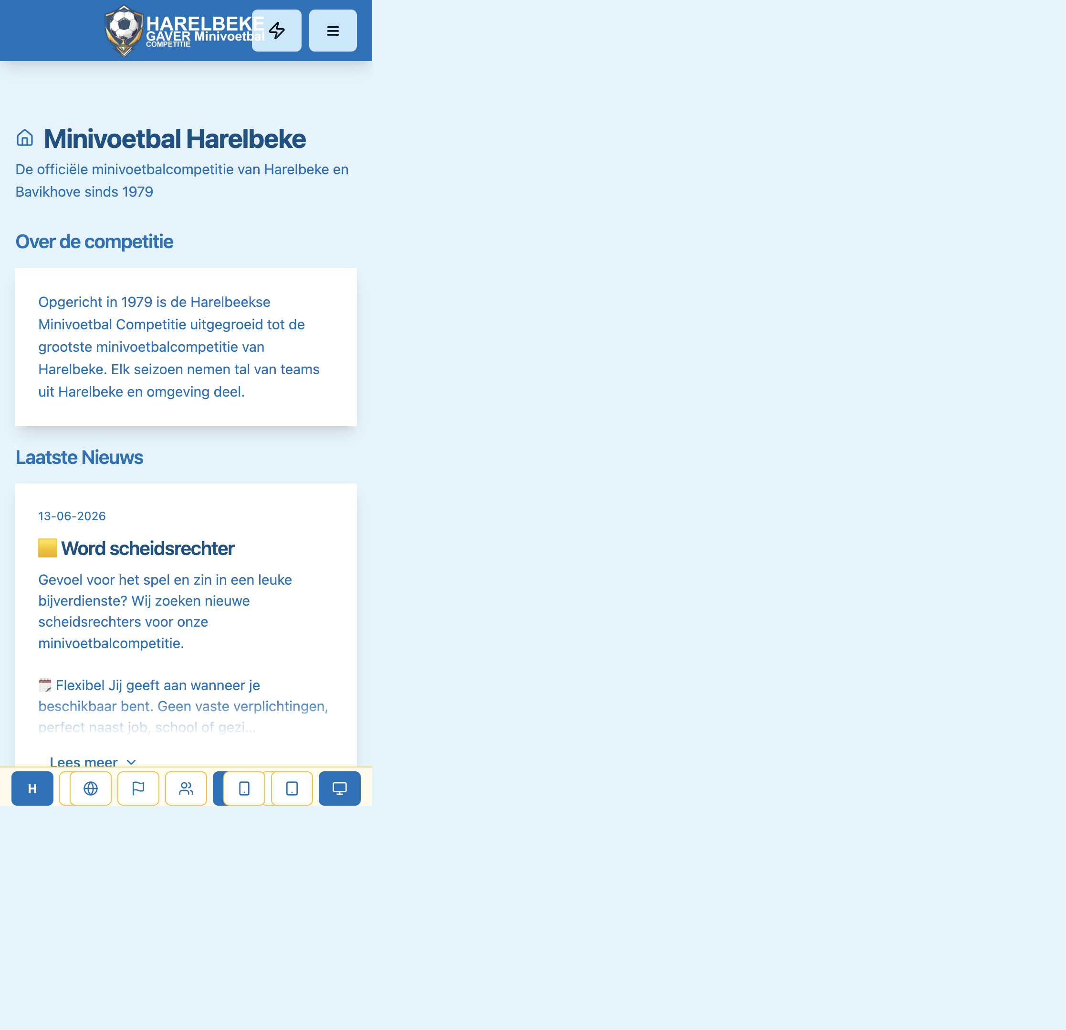
01-algemeen-admin.png

Competitie — stand
Route: /competitie · Rol: Publiek
Eerste speeldag: alle 0 punten (seizoen start).
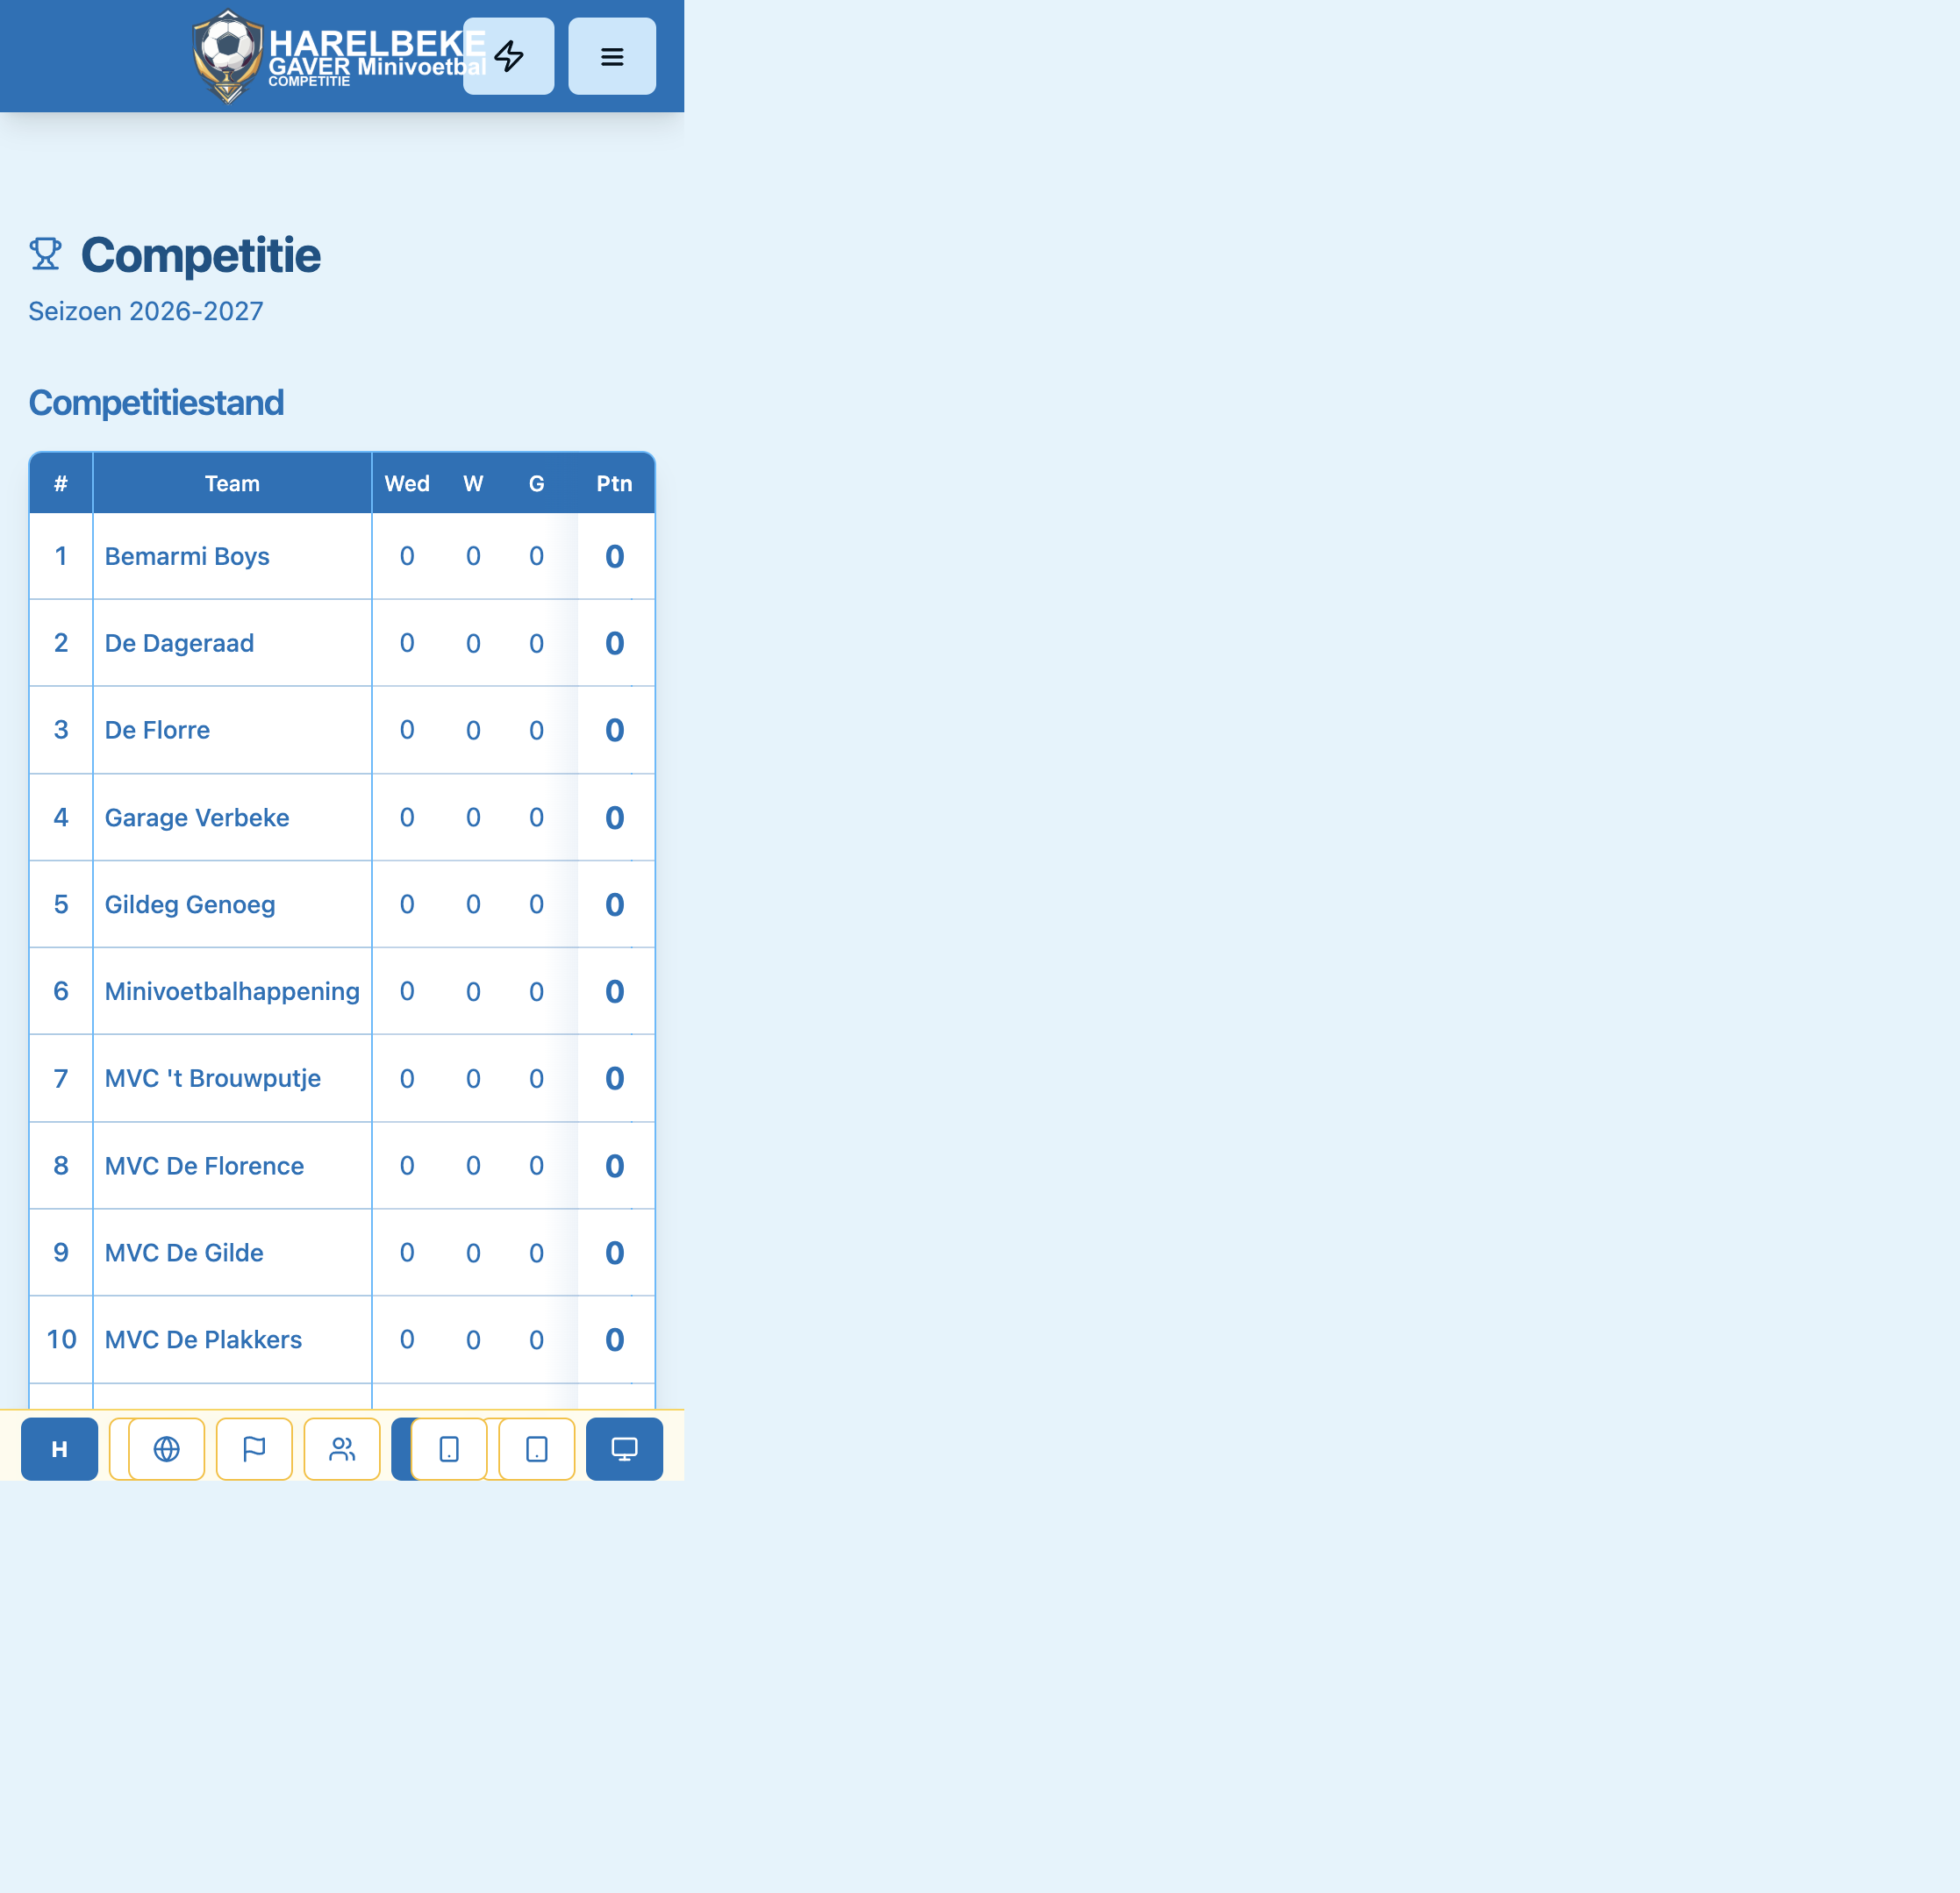
05-competitie.png

Beker — rounds
Route: /beker · Rol: Publiek
Horizontale round-nav + accordion.
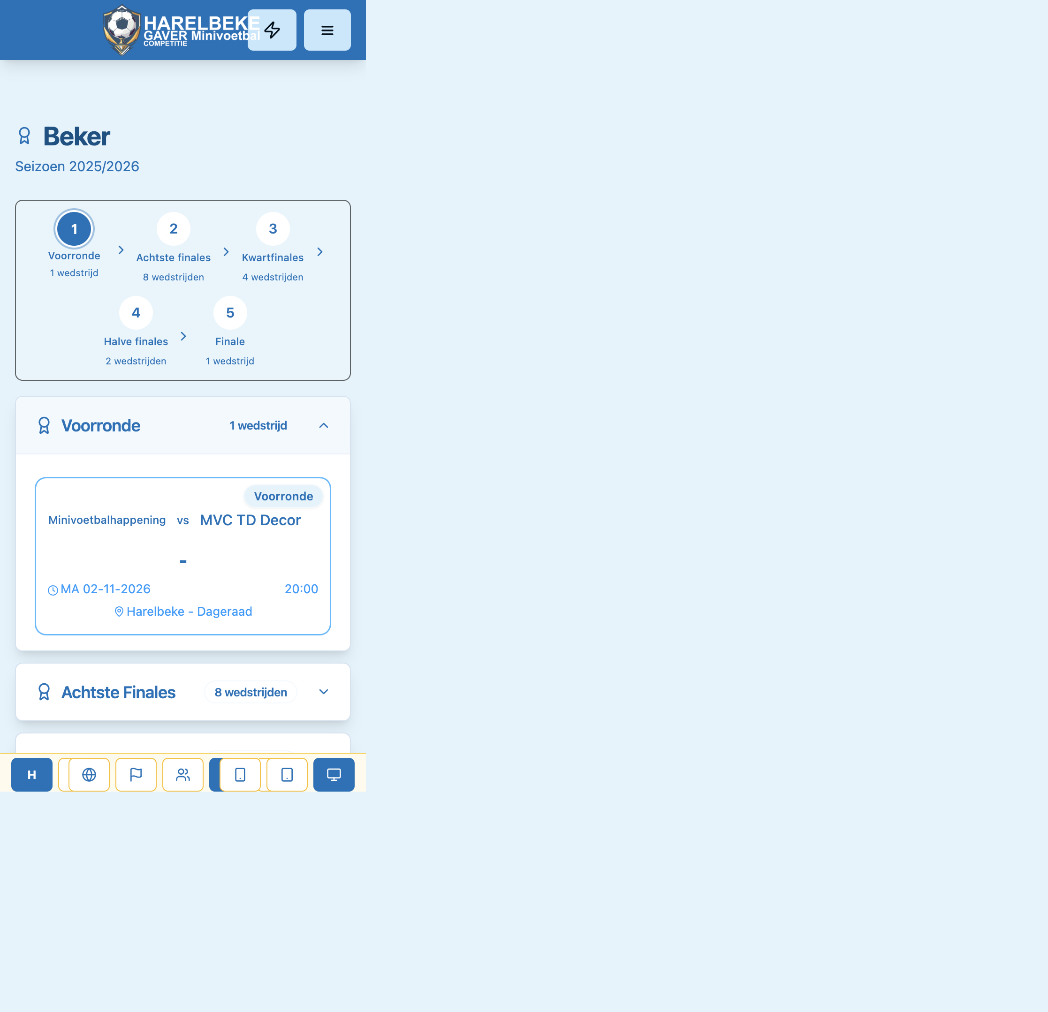
06-beker.png

Play-off — nog niet gestart
Route: /playoff · Rol: Publiek
Lege-state card + CTA naar competitie.
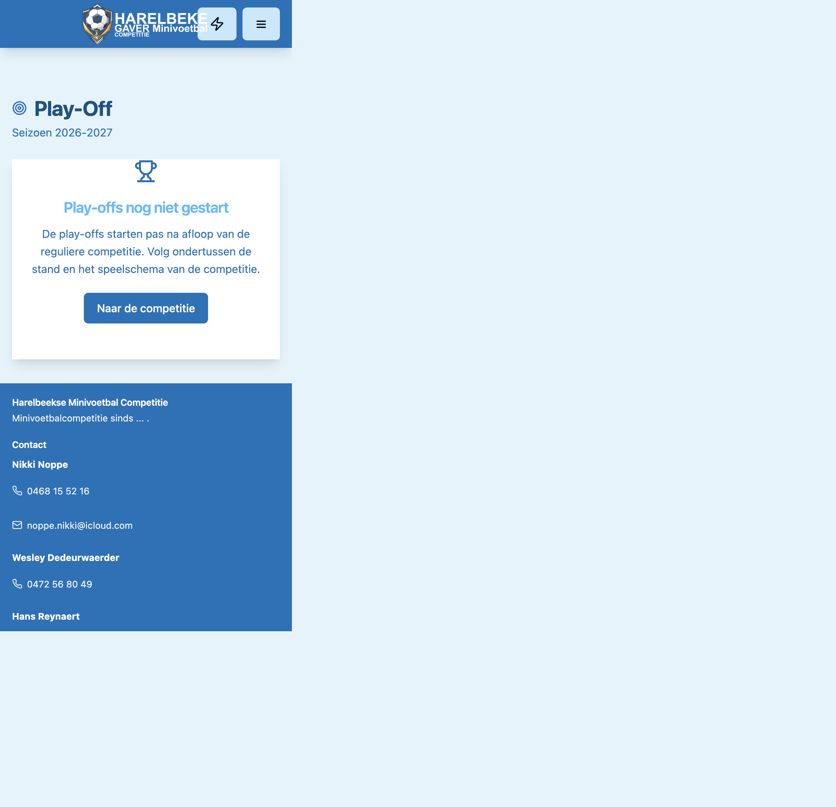
07-playoff.png

Reglement
Route: /reglement · Rol: Publiek
8 accordion-secties.
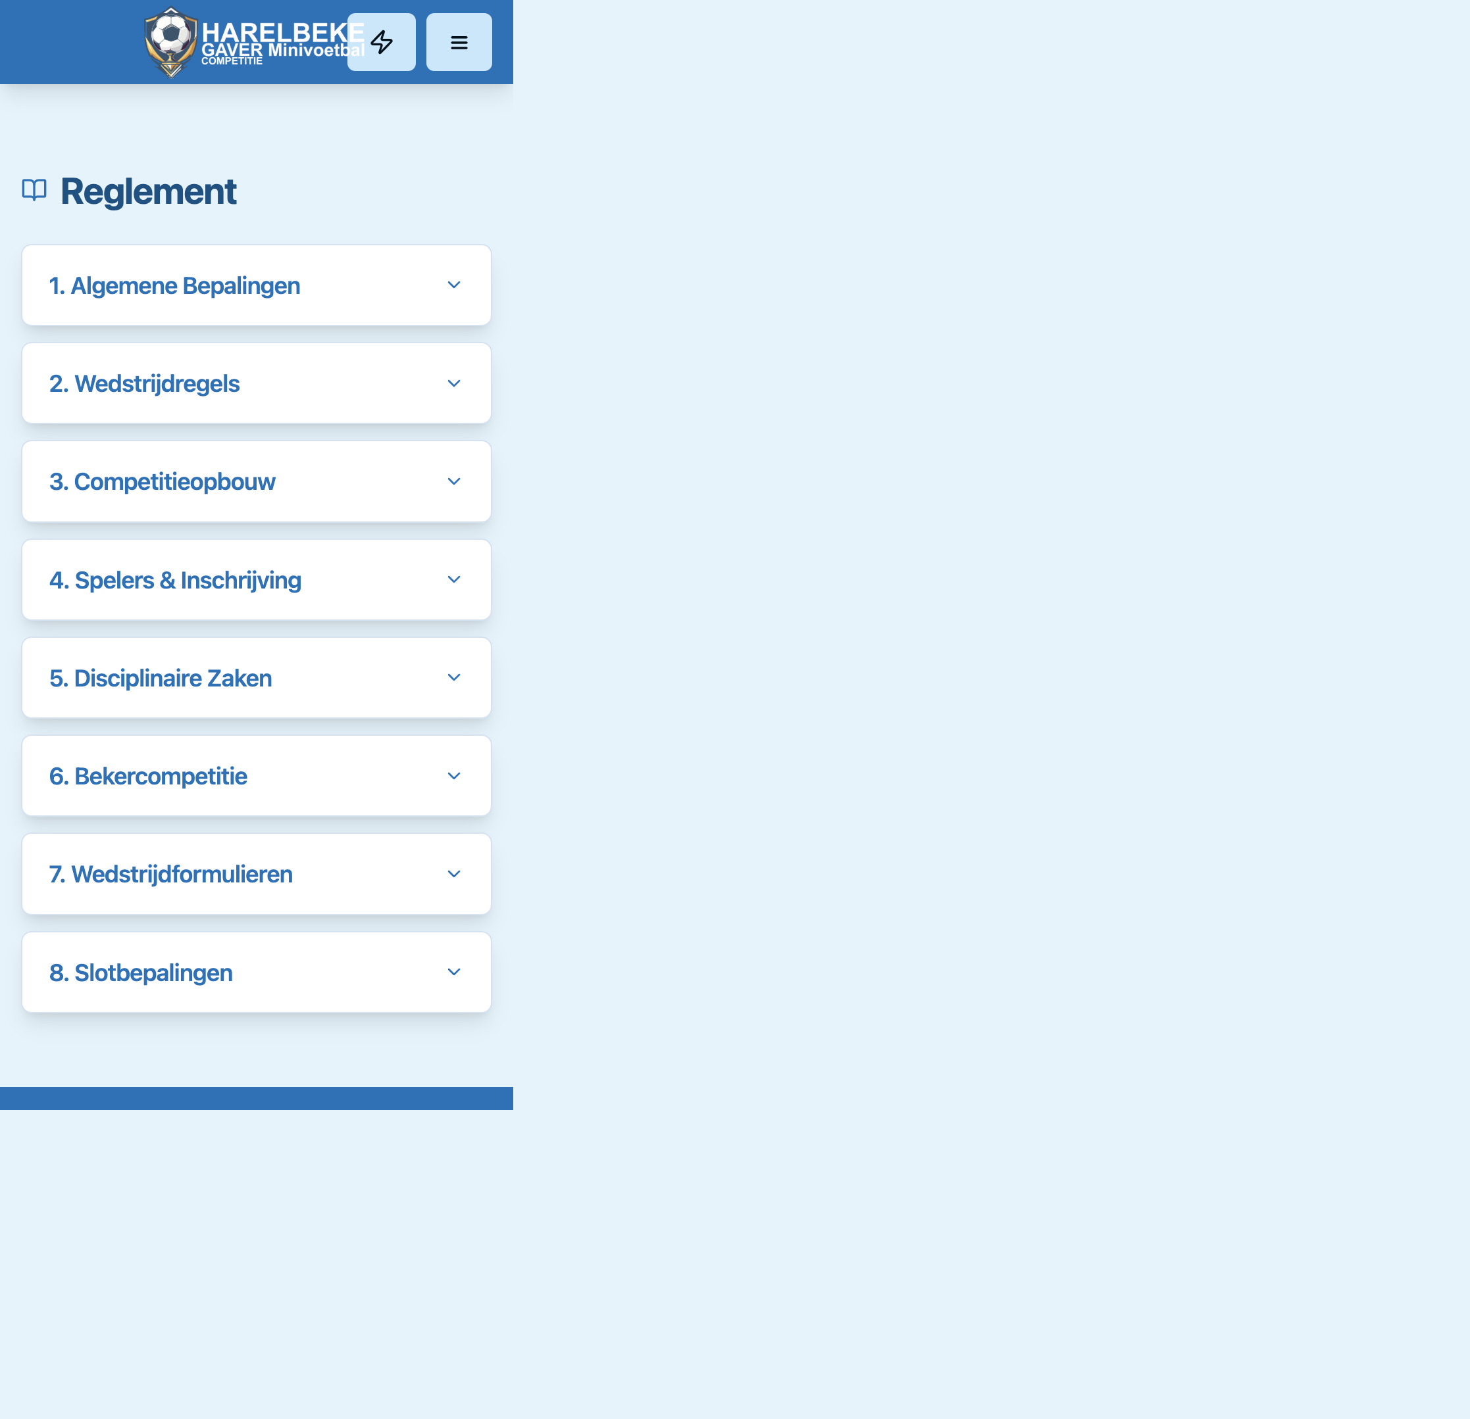
08-reglement.png

Archief
Route: /archief · Rol: Publiek
Seizoen-tab 2025-2026 + winnaars-cards.
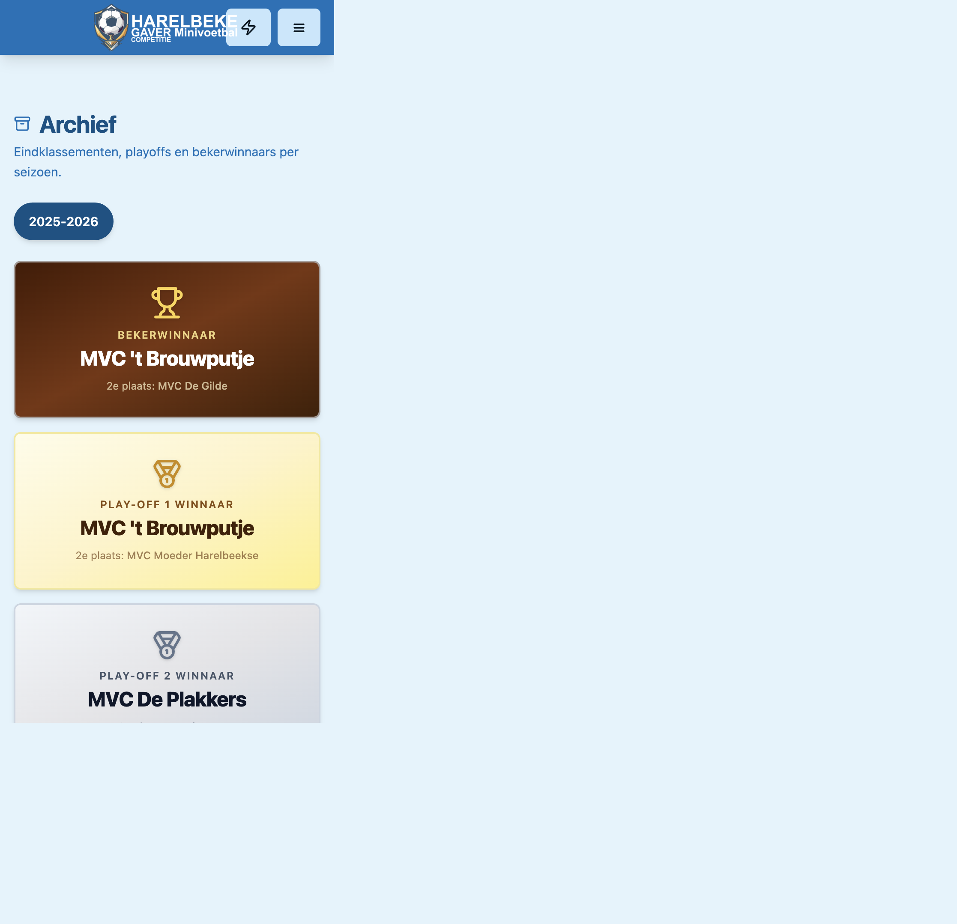
09-archief.png

Mobiel menu — gast
Route: Sheet vanuit hamburger · Rol: Gast
Alleen Informatie + Inloggen.
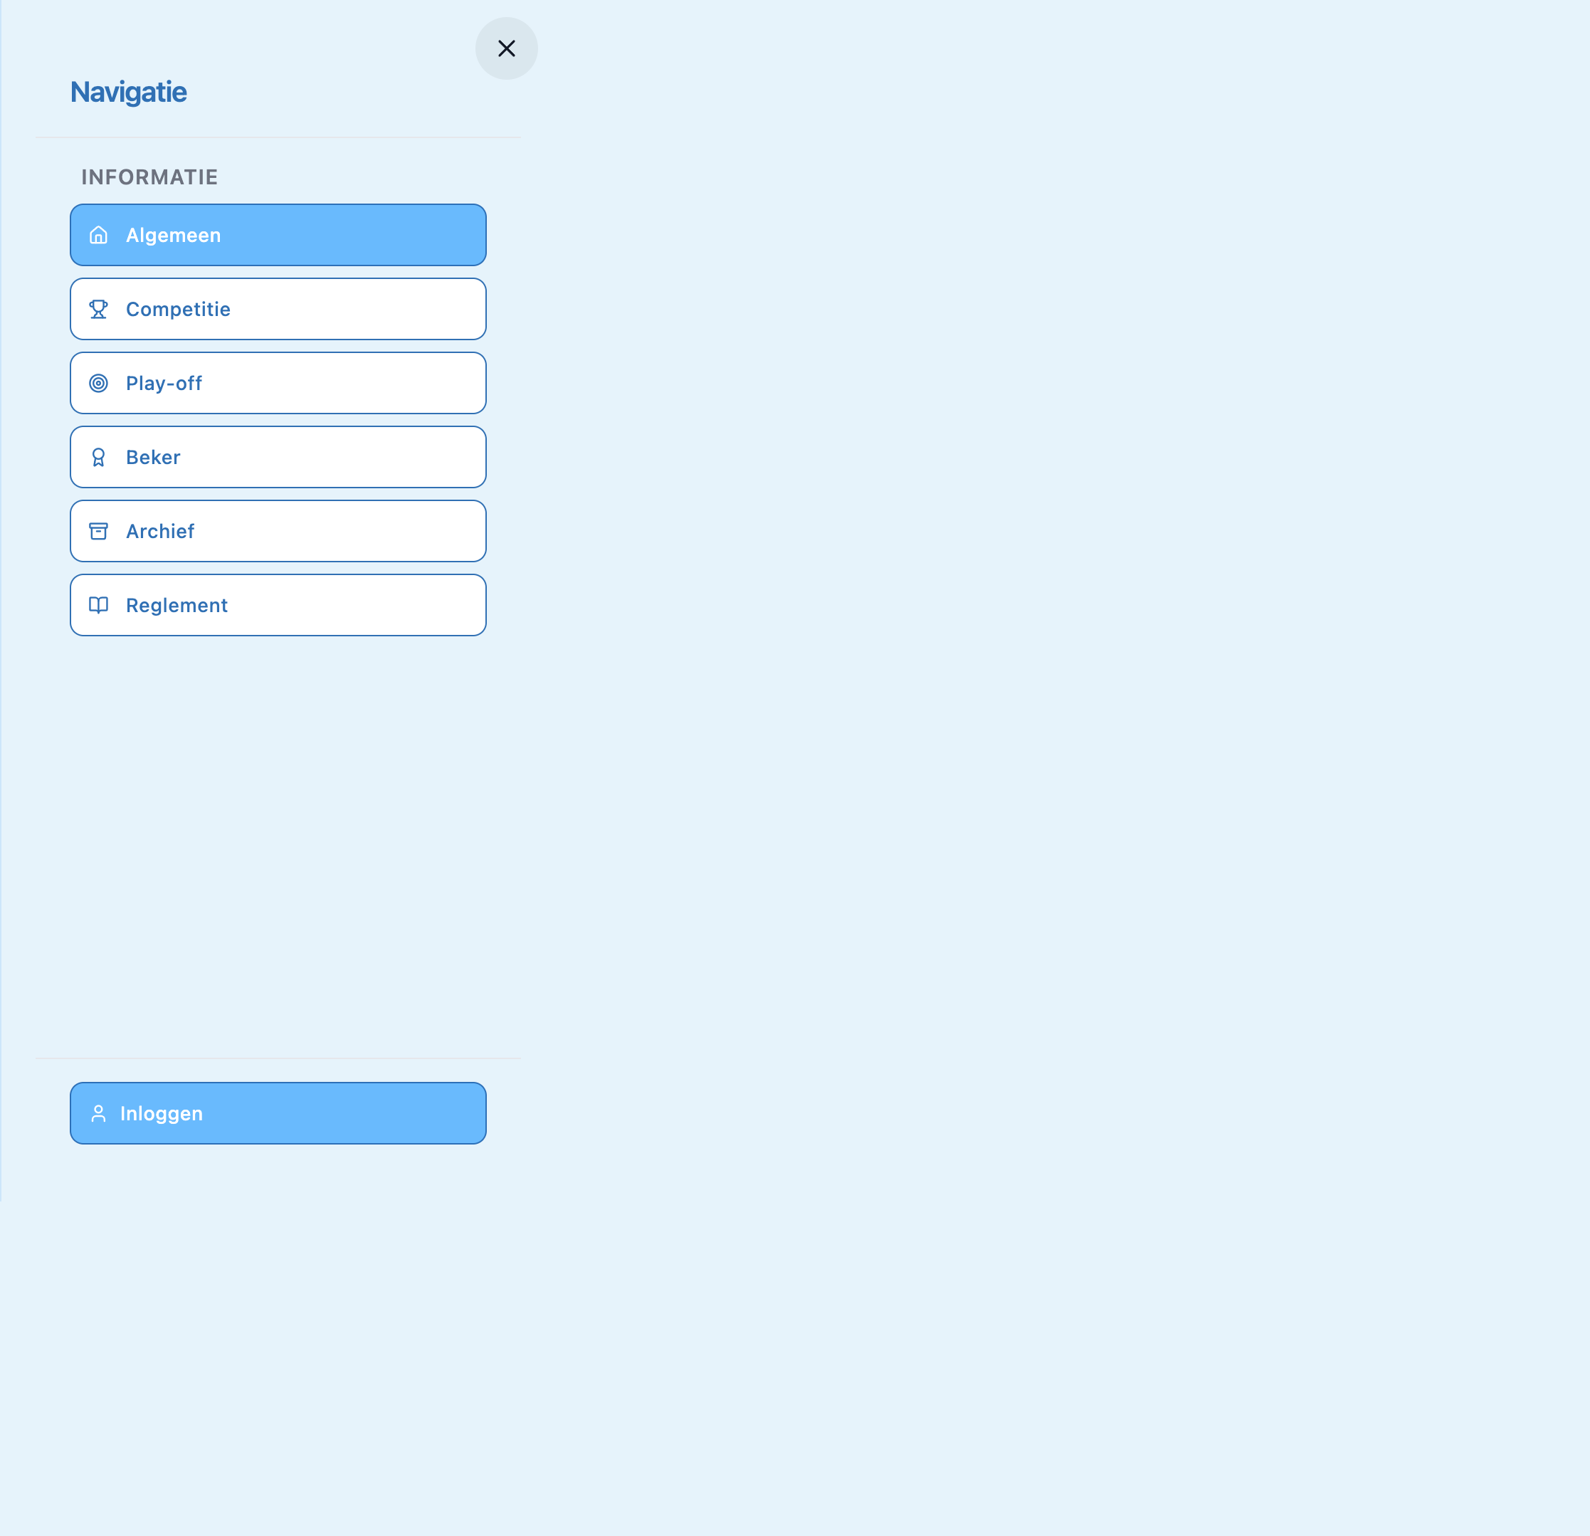
35-nav-publiek-gast.png

Modal — Inloggen
Route: Login-modal · Rol: Gast
Gebruikersnaam/e-mail + wachtwoord.
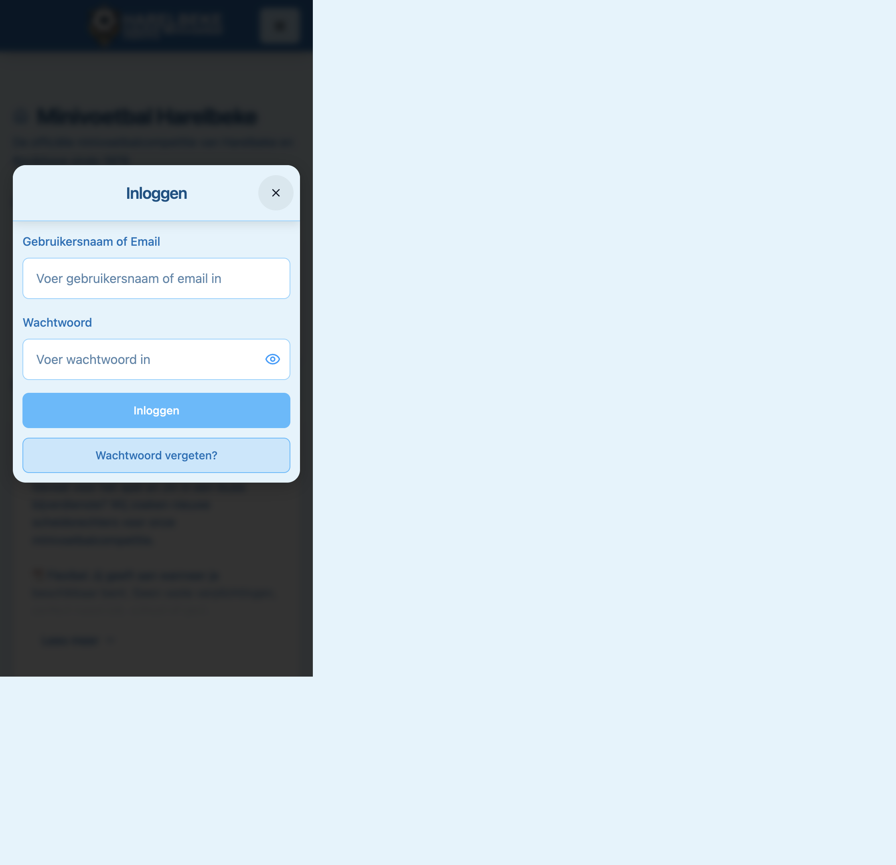
36-modal-inloggen.png

Modal — Wachtwoord vergeten
Route: Bovenop login · Rol: Gast
E-mail reset.
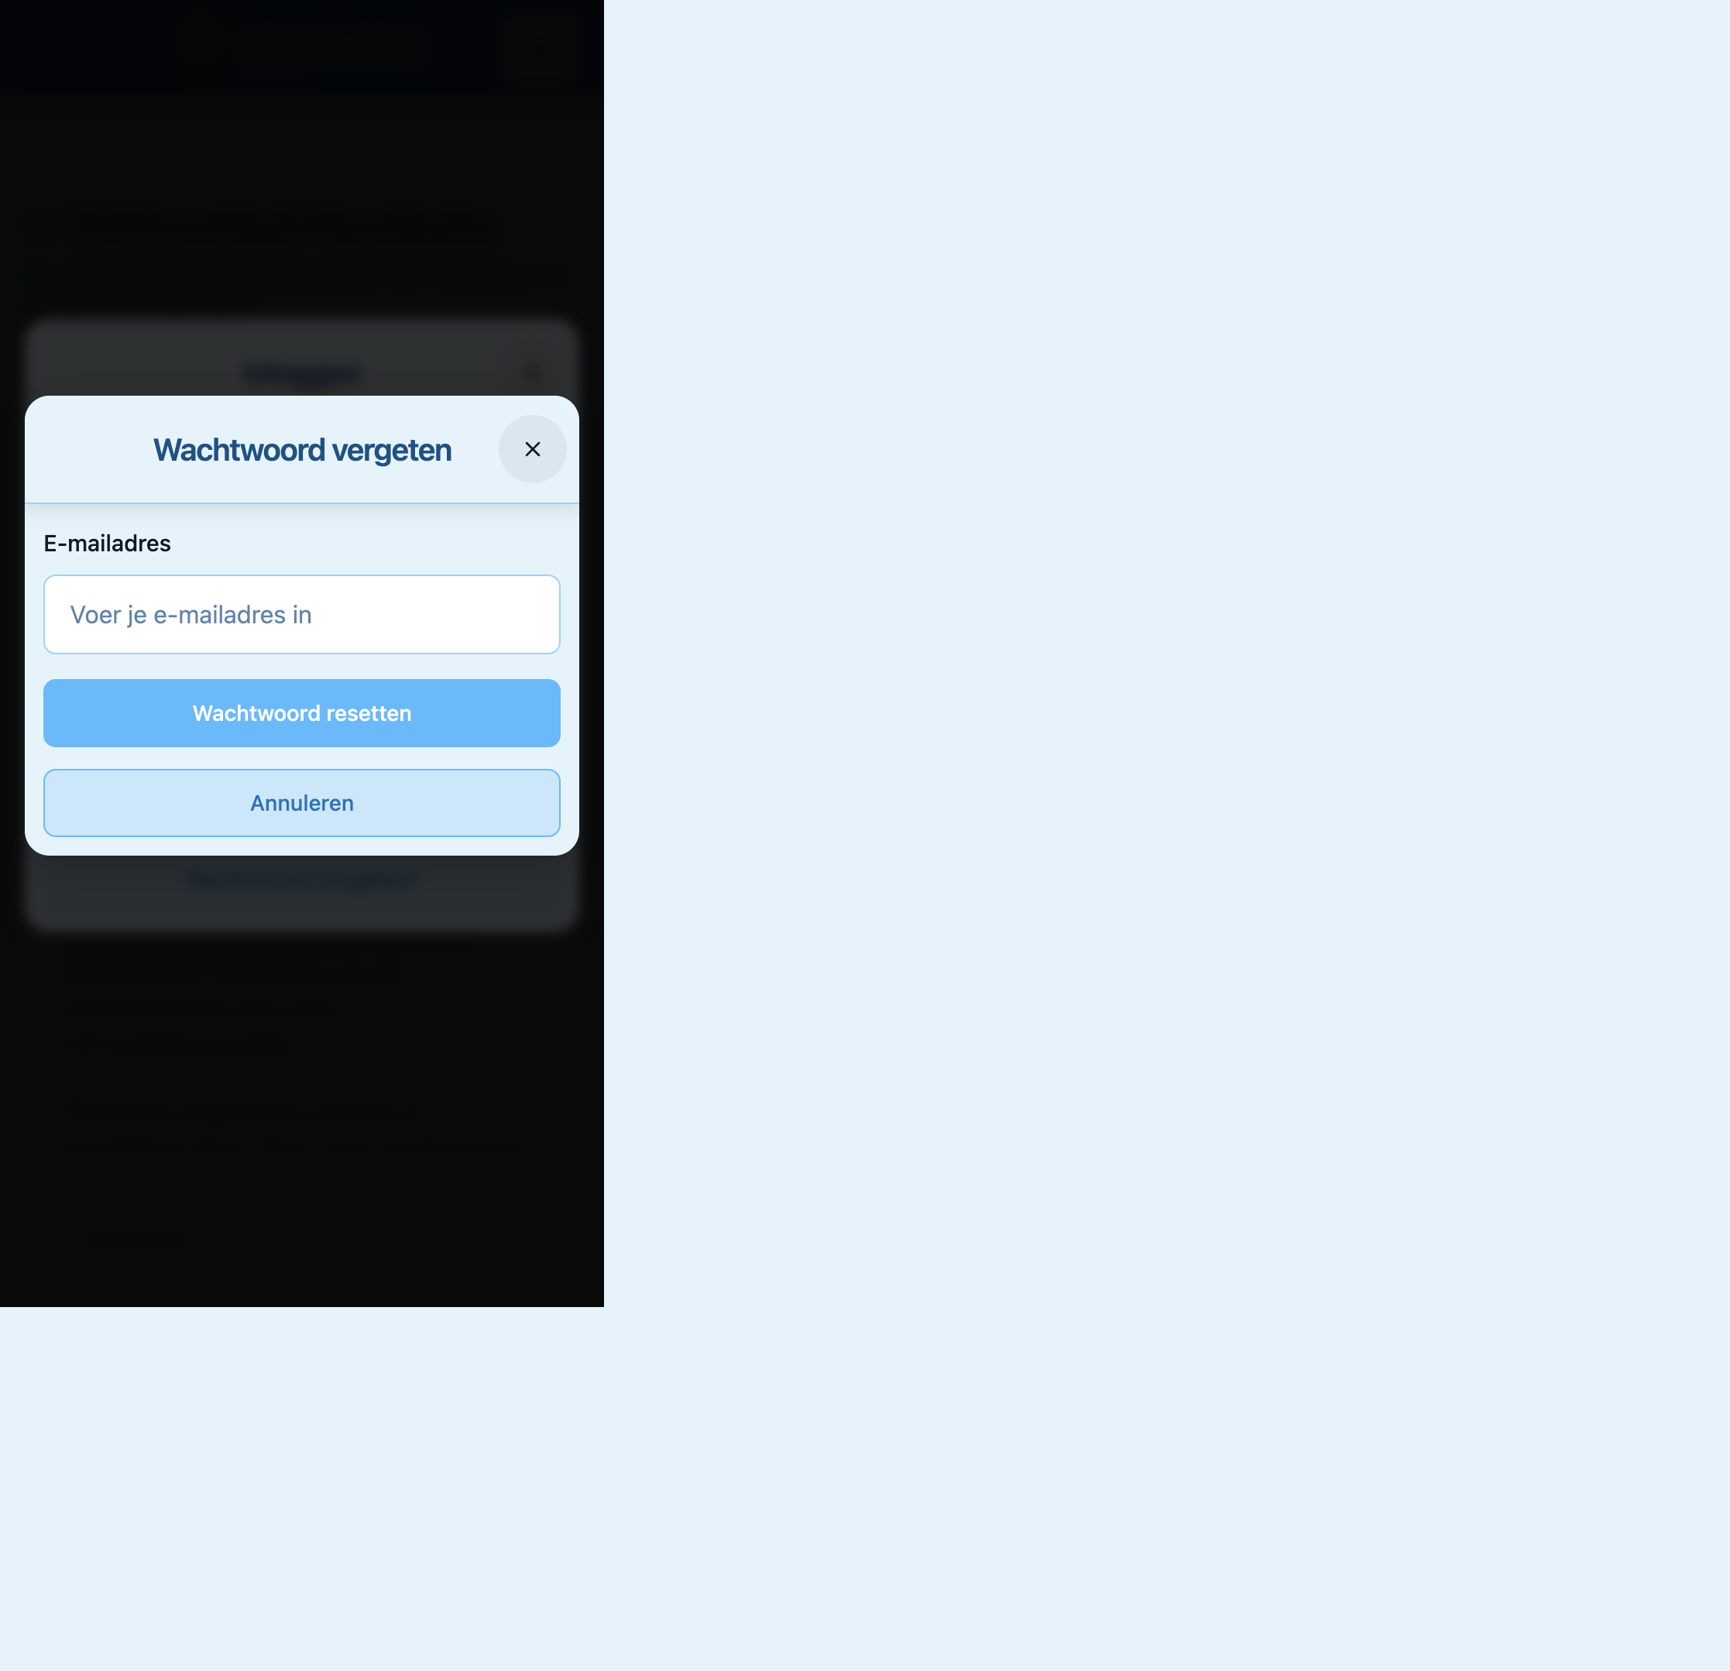
37-modal-wachtwoord-vergeten.png

Mobiel menu — admin (overzicht)
Route: Sheet · Rol: Admin
Profielkaart + groepen.
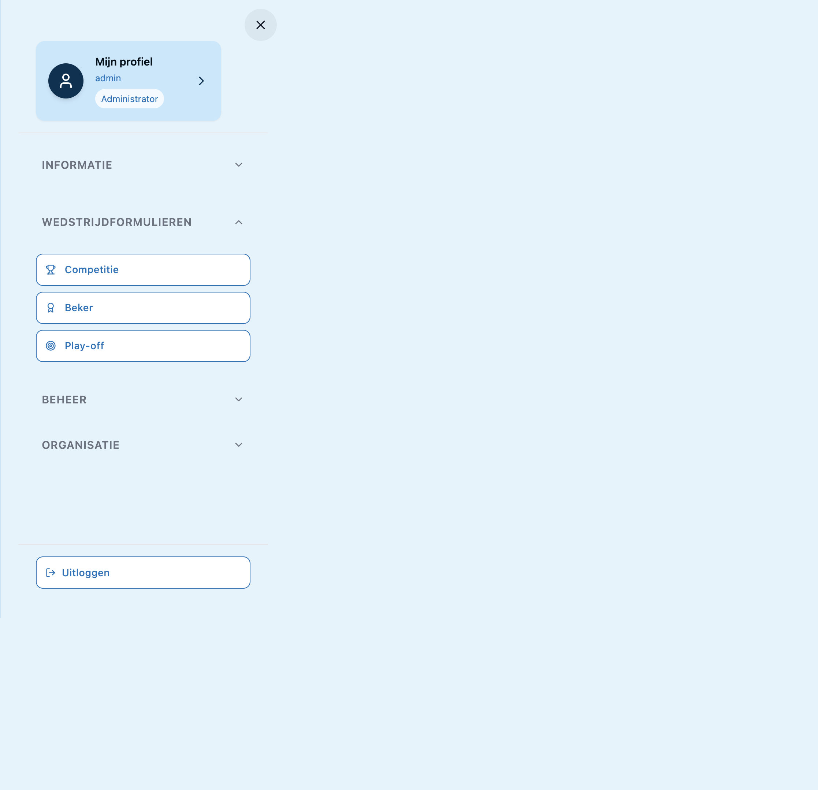
10-nav-admin-sheet.png

Menu — Informatie
Route: Sheet · Rol: Admin
Publieke pagina's vanuit admin-sessie.
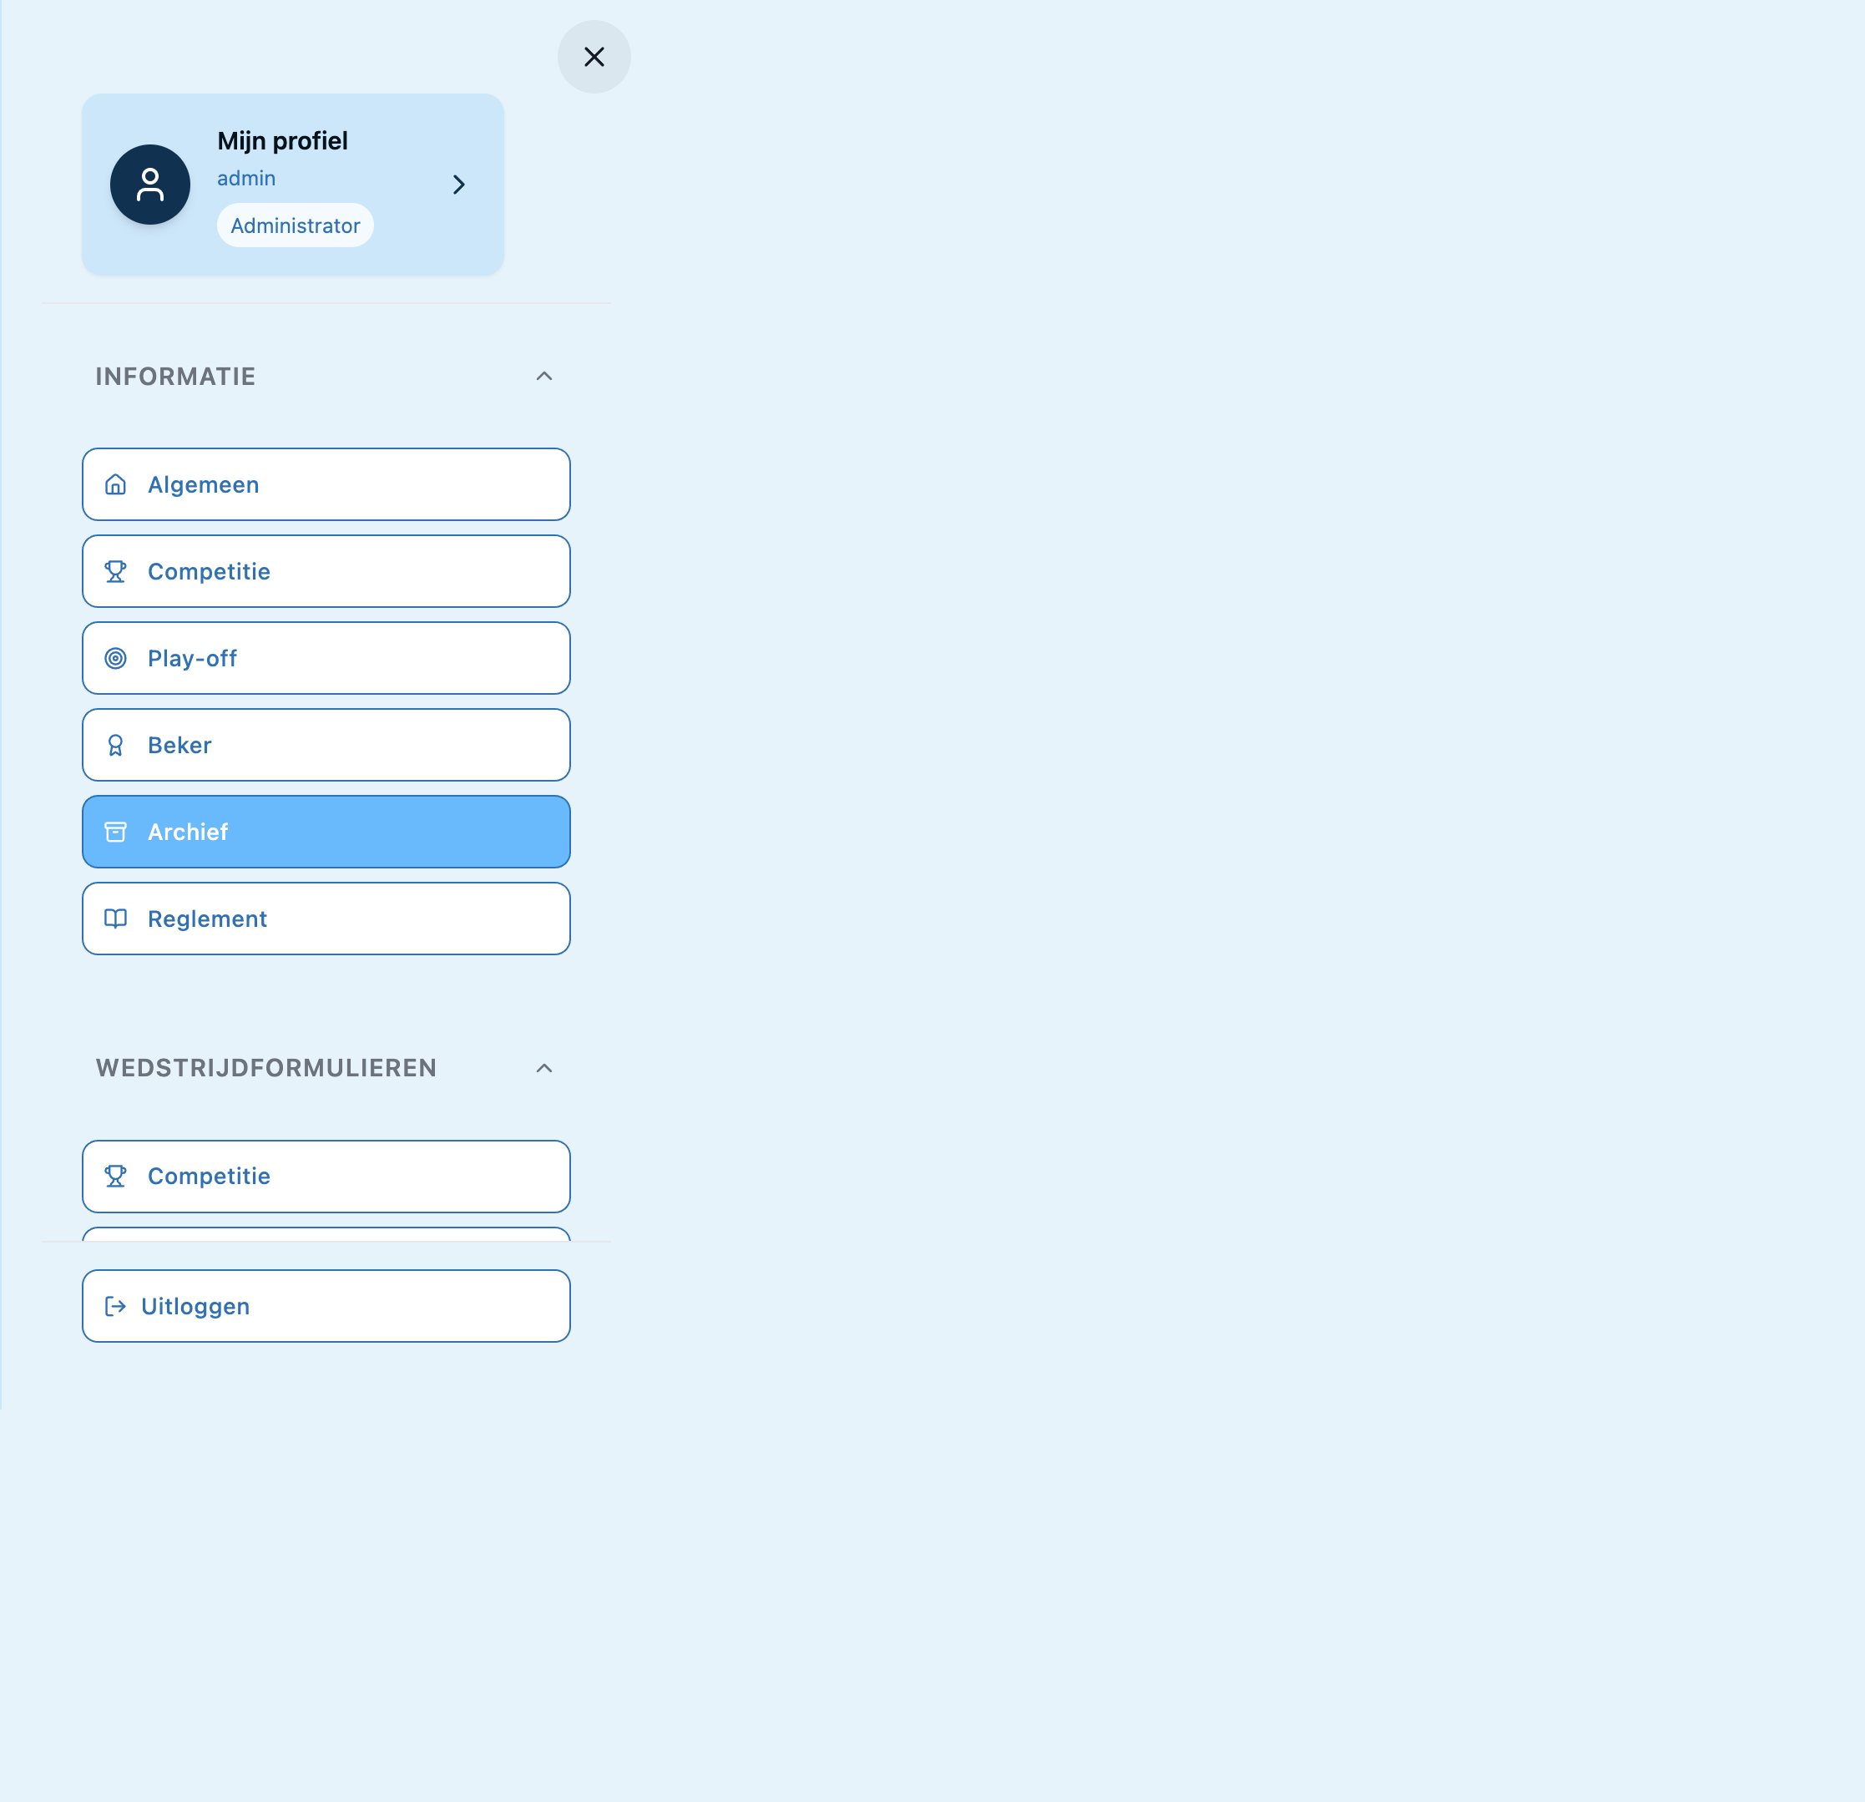
11-nav-informatie.png

Menu — Beheer (deels)
Route: Sheet · Rol: Admin
Beheer-groep onder de vouw; scroll nodig.
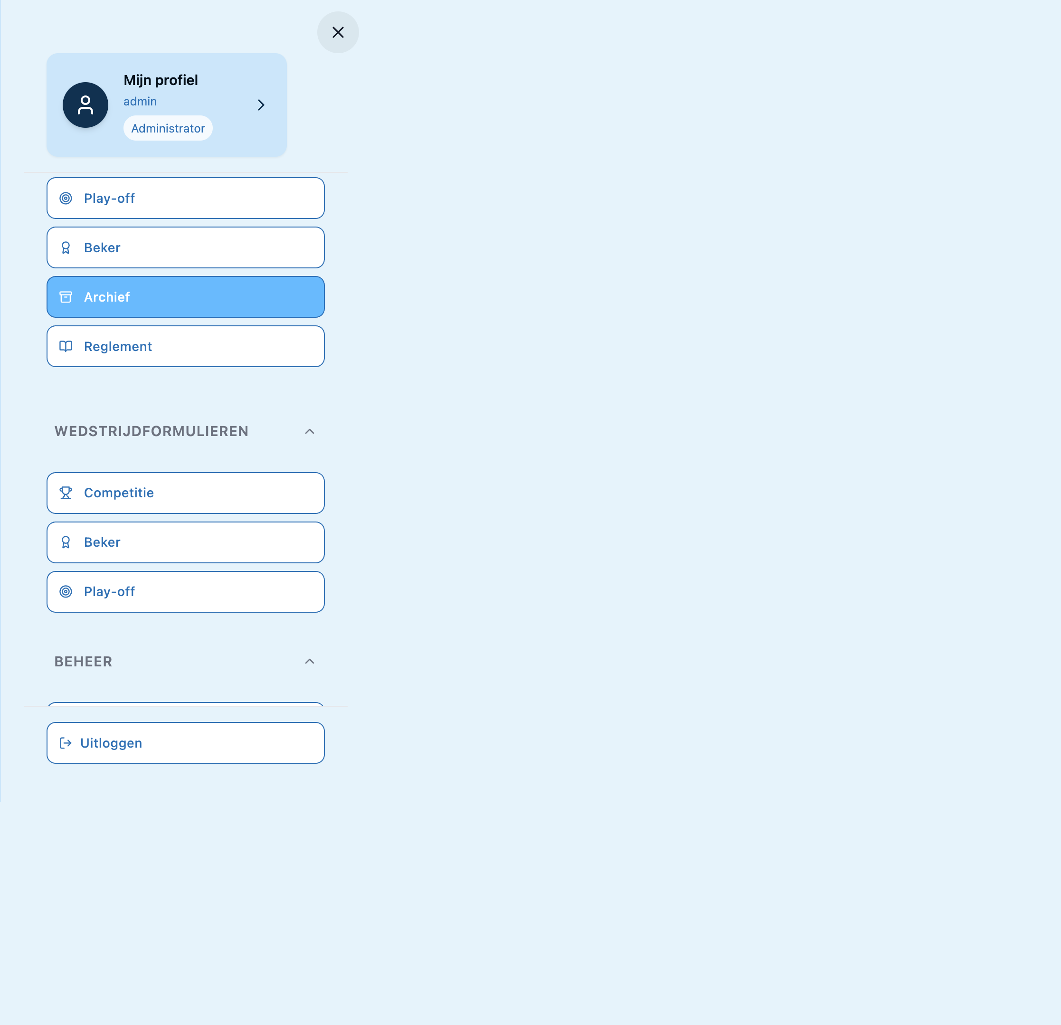
12-nav-beheer.png

Menu — Wedstrijdformulieren
Route: Sheet · Rol: Admin
Competitie / Beker / Play-off.
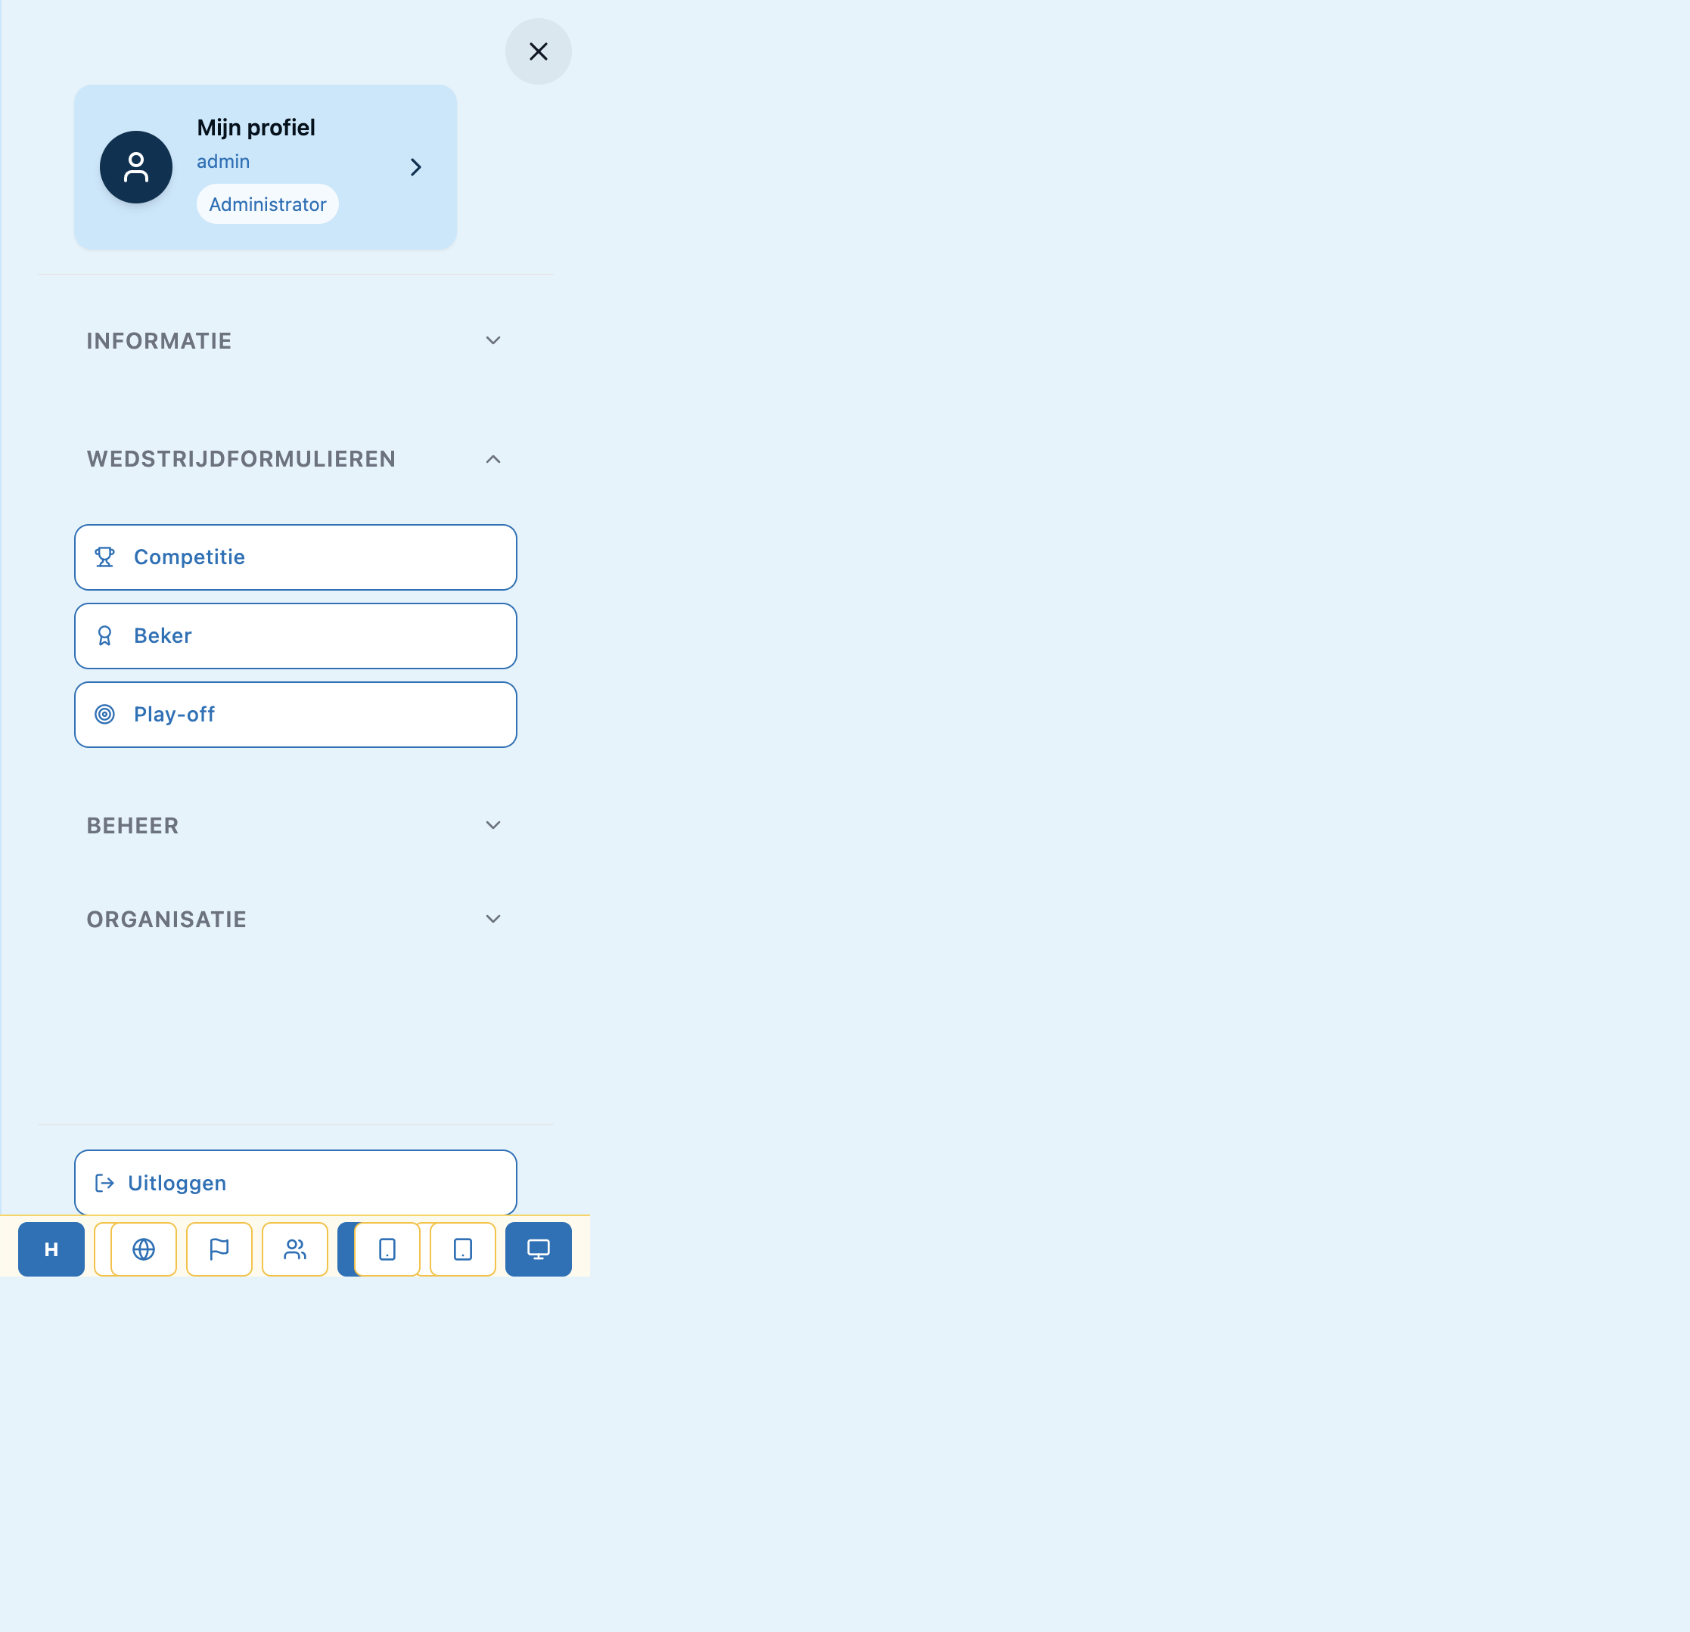
02-nav-admin-menu.png

Menu — Beheer (volledig)
Route: Sheet · Rol: Admin
Spelers, Teams, Scheids, Users, Schorsingen, Financieel.
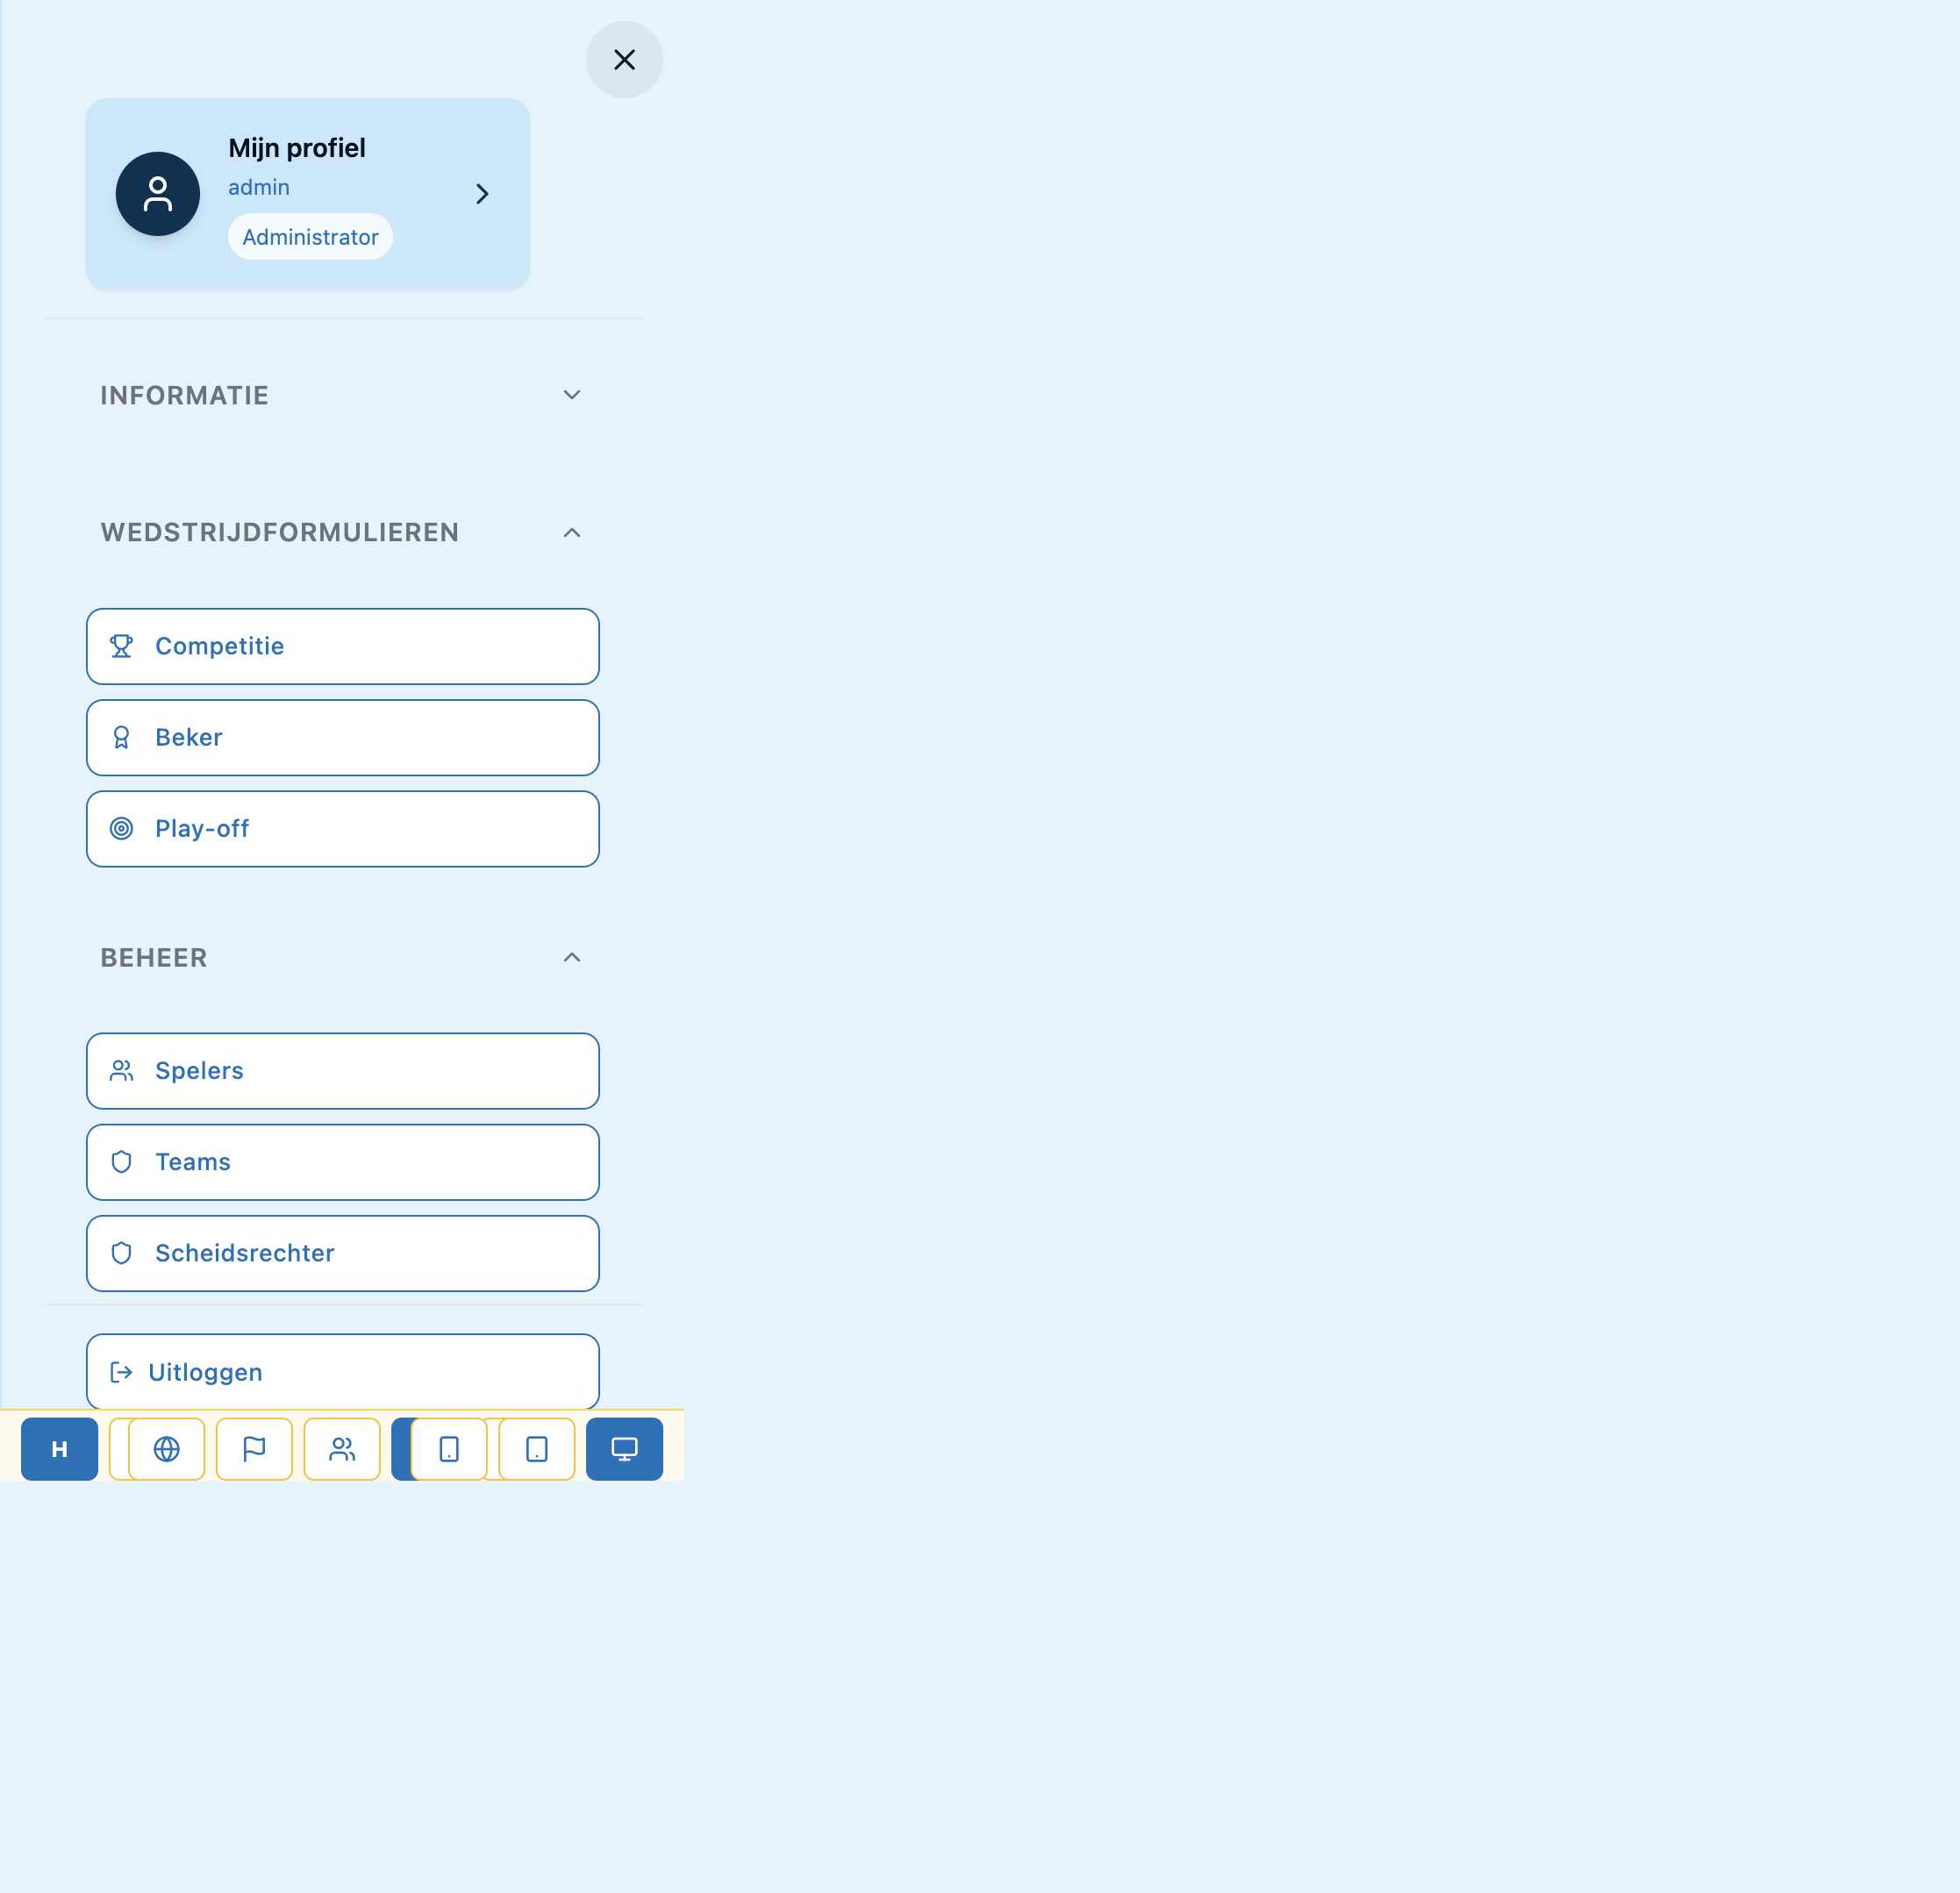
03-nav-admin-beheer.png

Menu — Organisatie
Route: Sheet · Rol: Admin
Blog, Berichten, Instellingen.
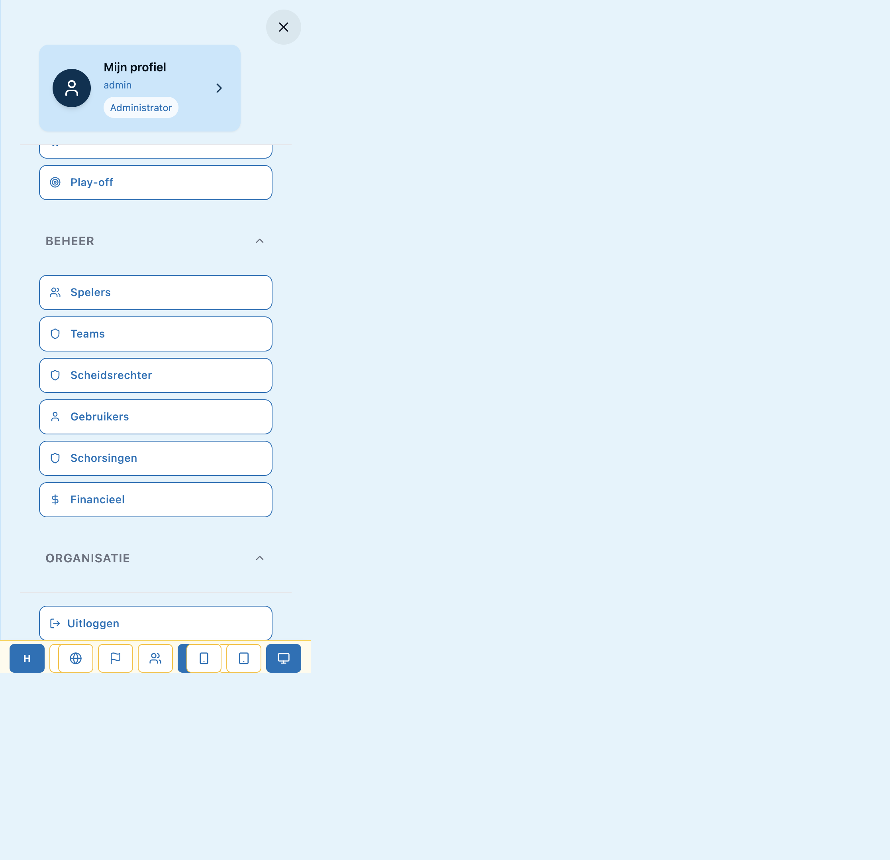
04-nav-admin-organisatie.png

Modal — Snelle Acties (bliksem)
Route: Header-bliksem · Rol: Admin
Snelkoppelingen matchday / beheer / org.
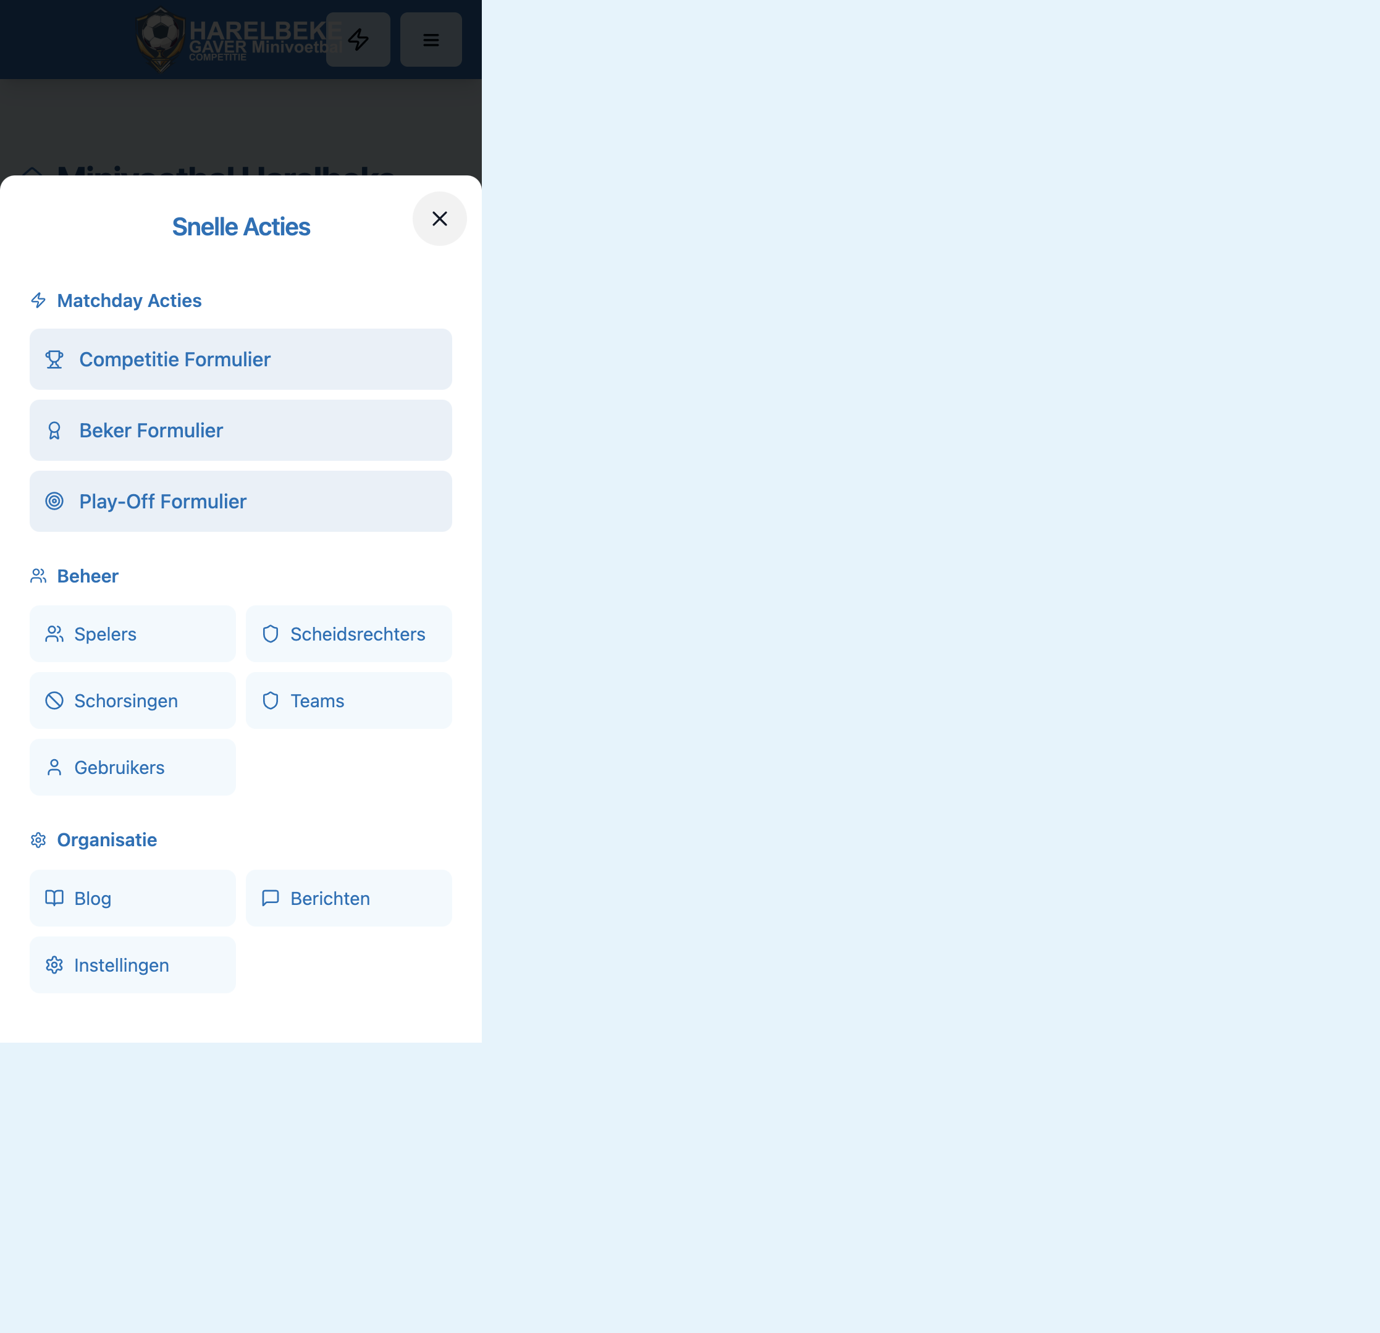
34-modal-snelle-admin-acties.png

Competitieformulieren
Route: /admin/match-forms/league · Rol: Team / Admin
Speeldag-accordions, Open-status.
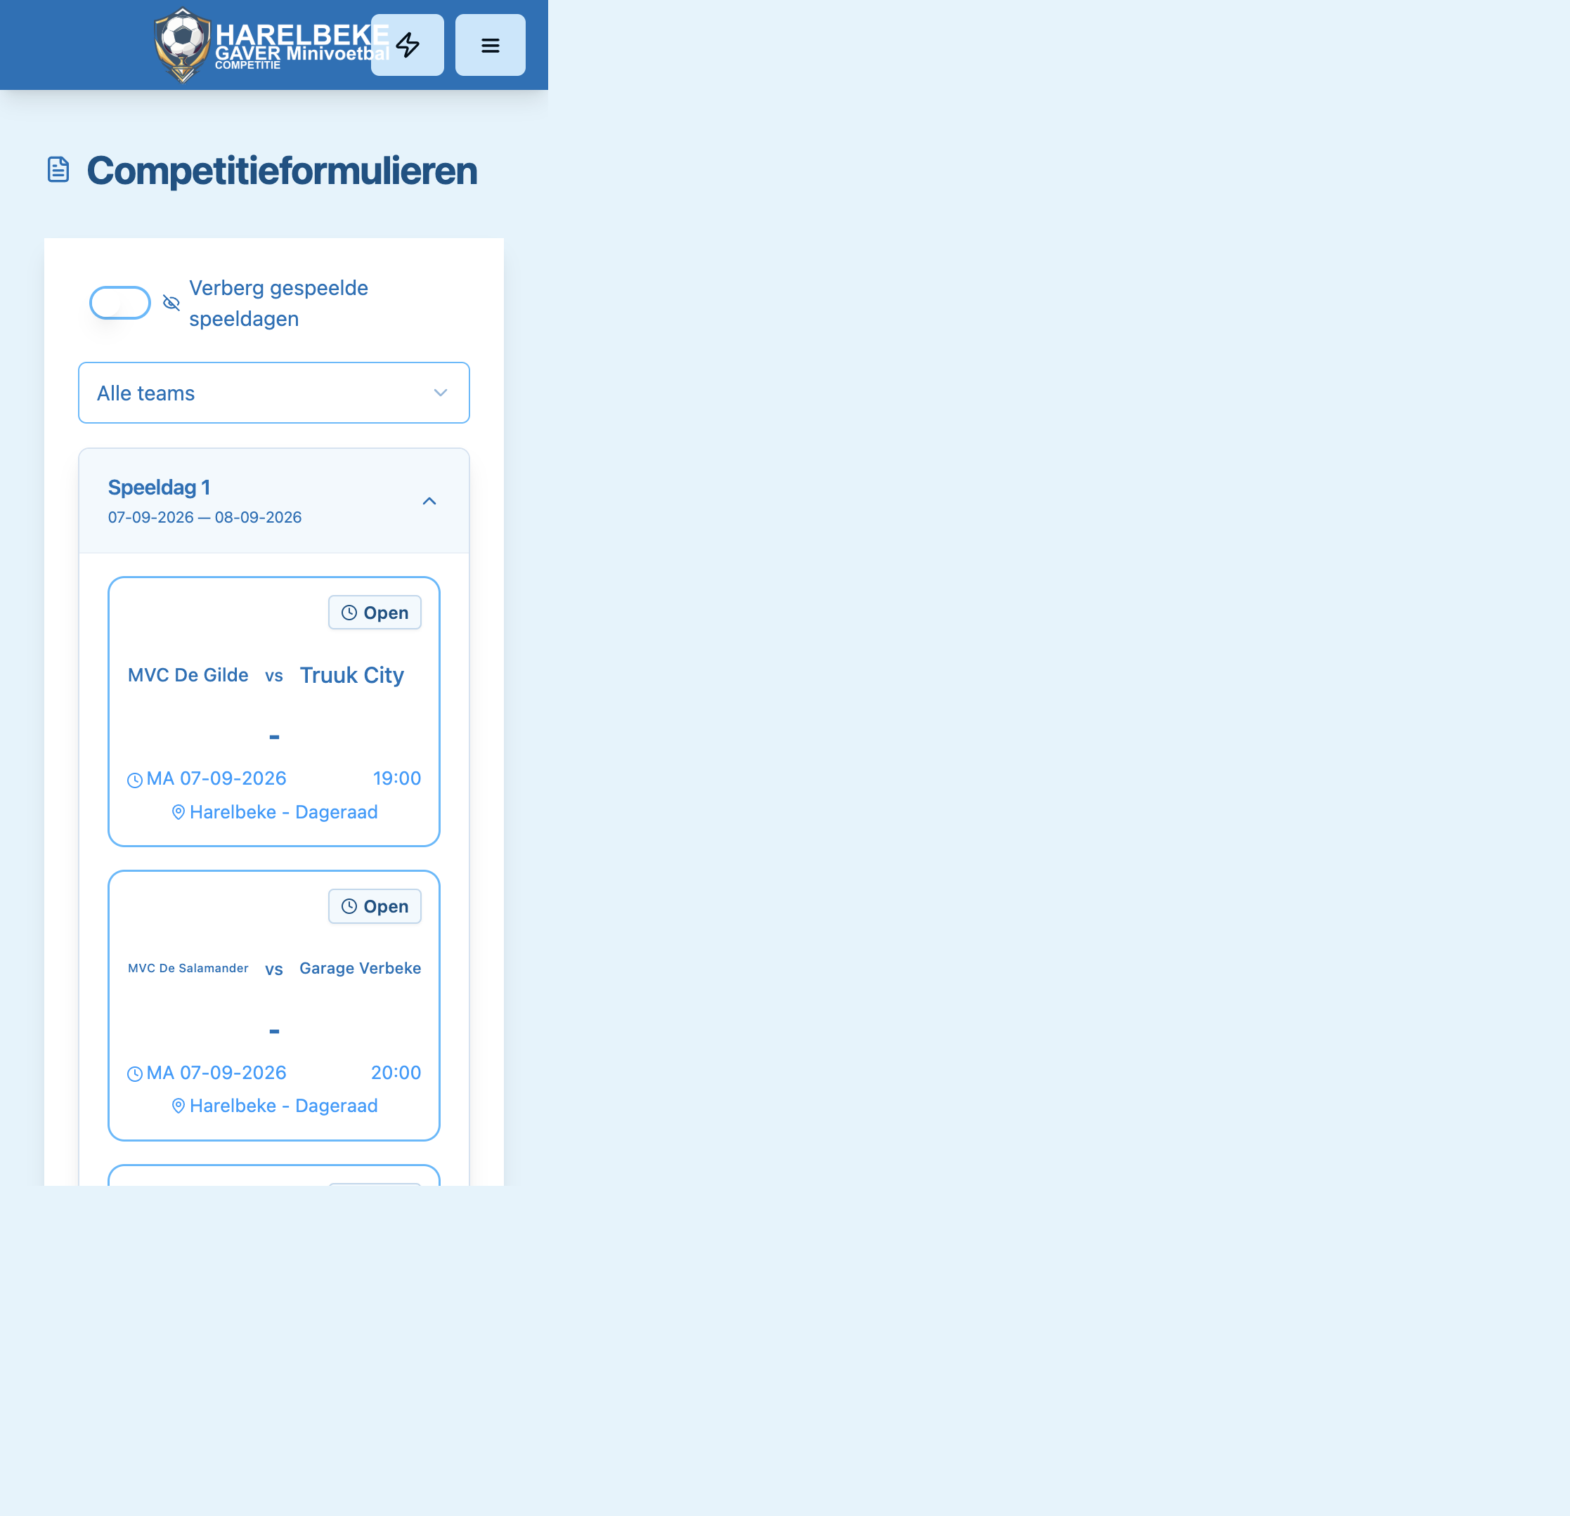
13-match-forms-league.png

Modal — Wedstrijdformulier (Score)
Route: Match klikken · Rol: Team / Admin / Scheids
Tabs Score / Spelers / Overig.
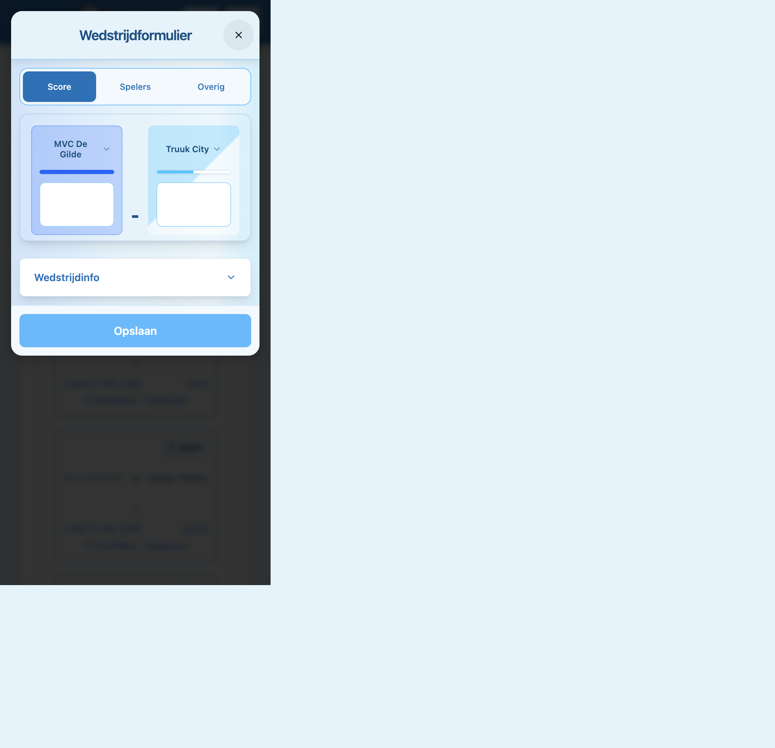
14-modal-wedstrijdformulier-score.png

Modal — Wedstrijdformulier (Spelers)
Route: Tab Spelers · Rol: Team / Admin / Scheids
Thuis + uit; rugnummers.
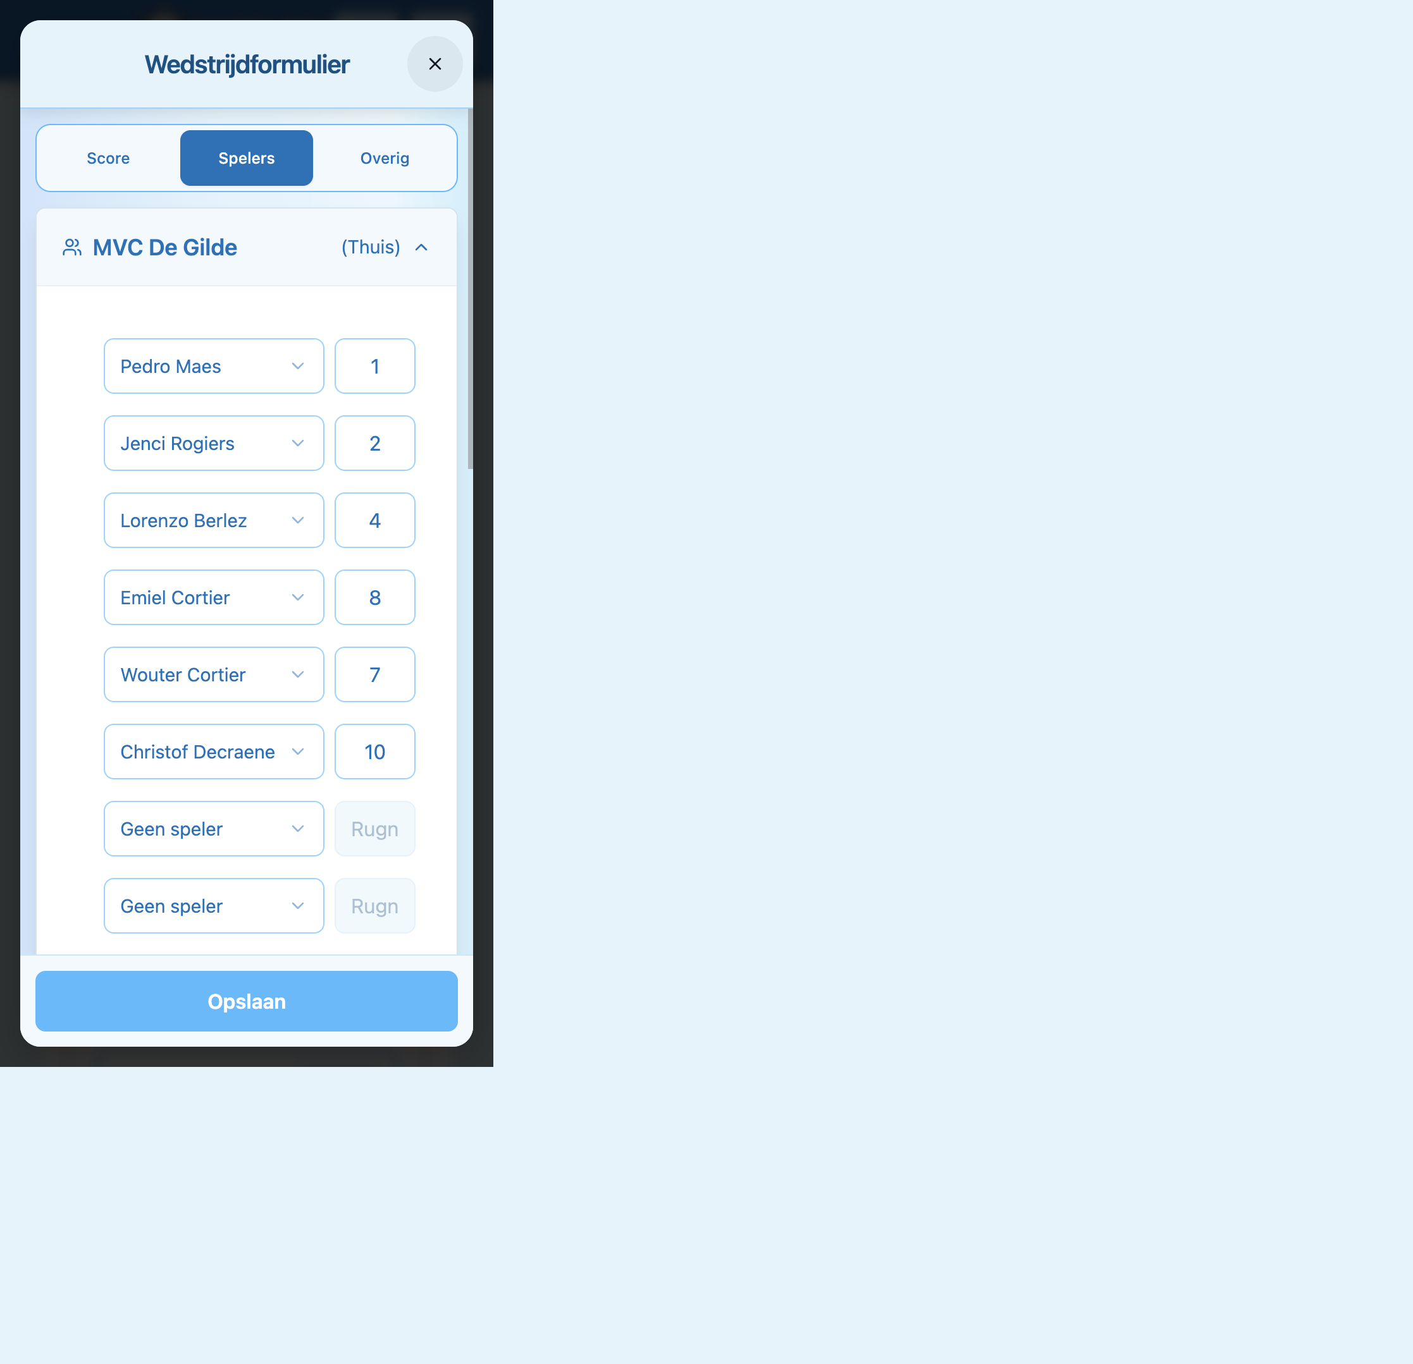
15-modal-wedstrijdformulier-spelers.png

Modal — Wedstrijdformulier (Overig)
Route: Tab Overig · Rol: Team / Admin / Scheids
Kaarten / Financieel / Notities (dicht).
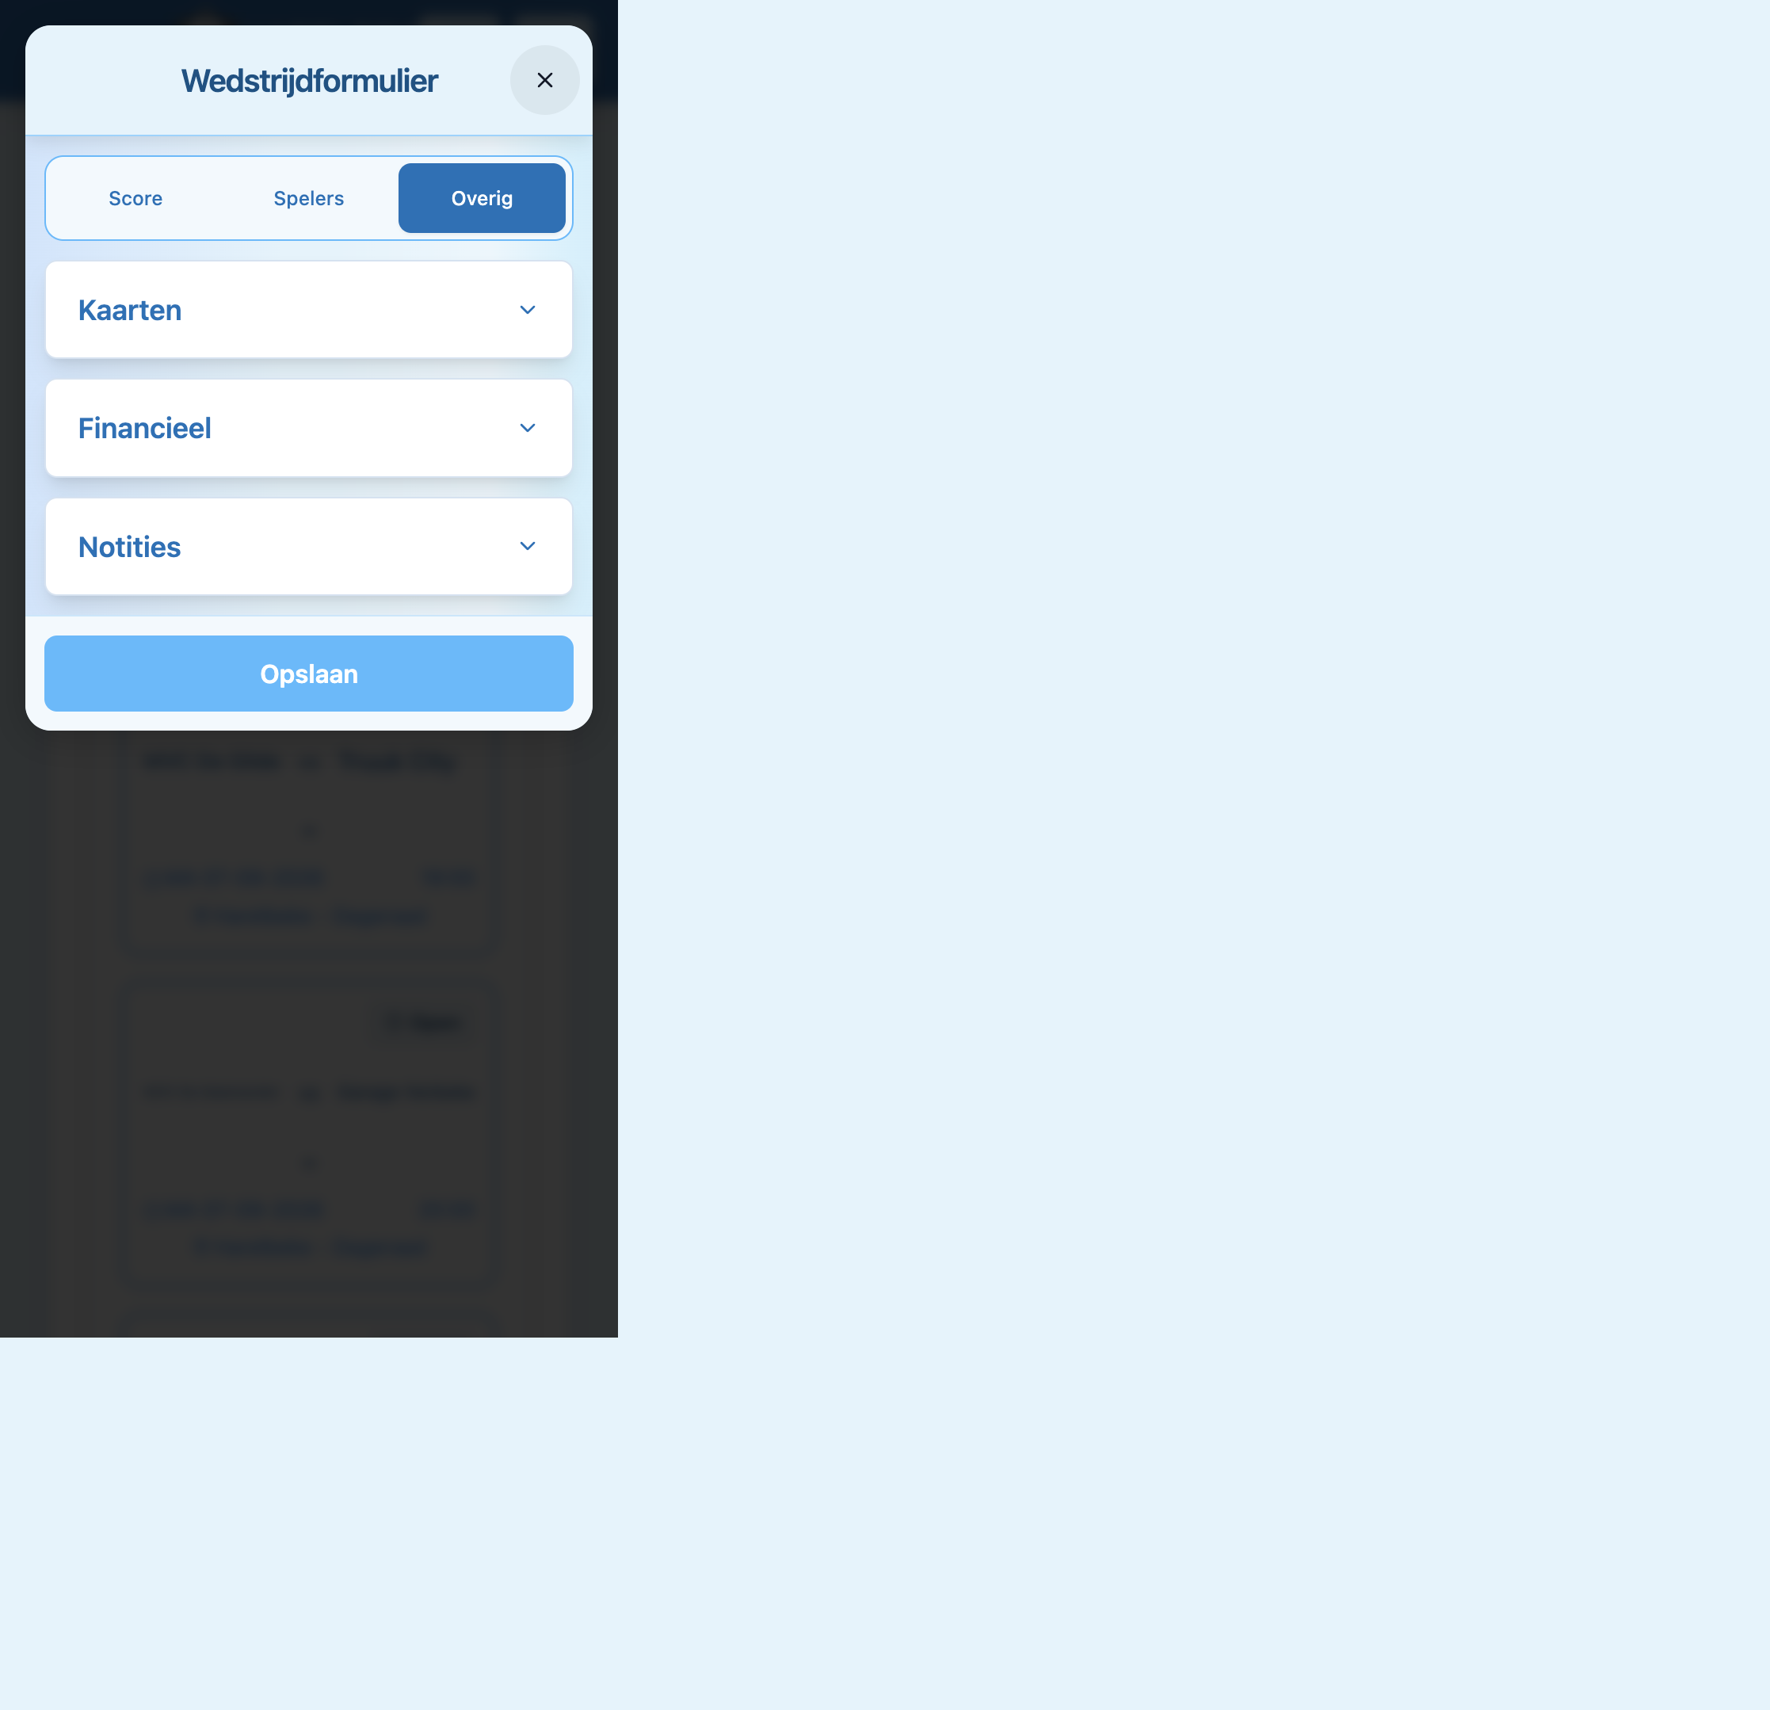
16-modal-wedstrijdformulier-overig.png

Bekerformulieren
Route: /admin/match-forms/cup · Rol: Team / Admin
Zelfde lijstpatroon als competitie.
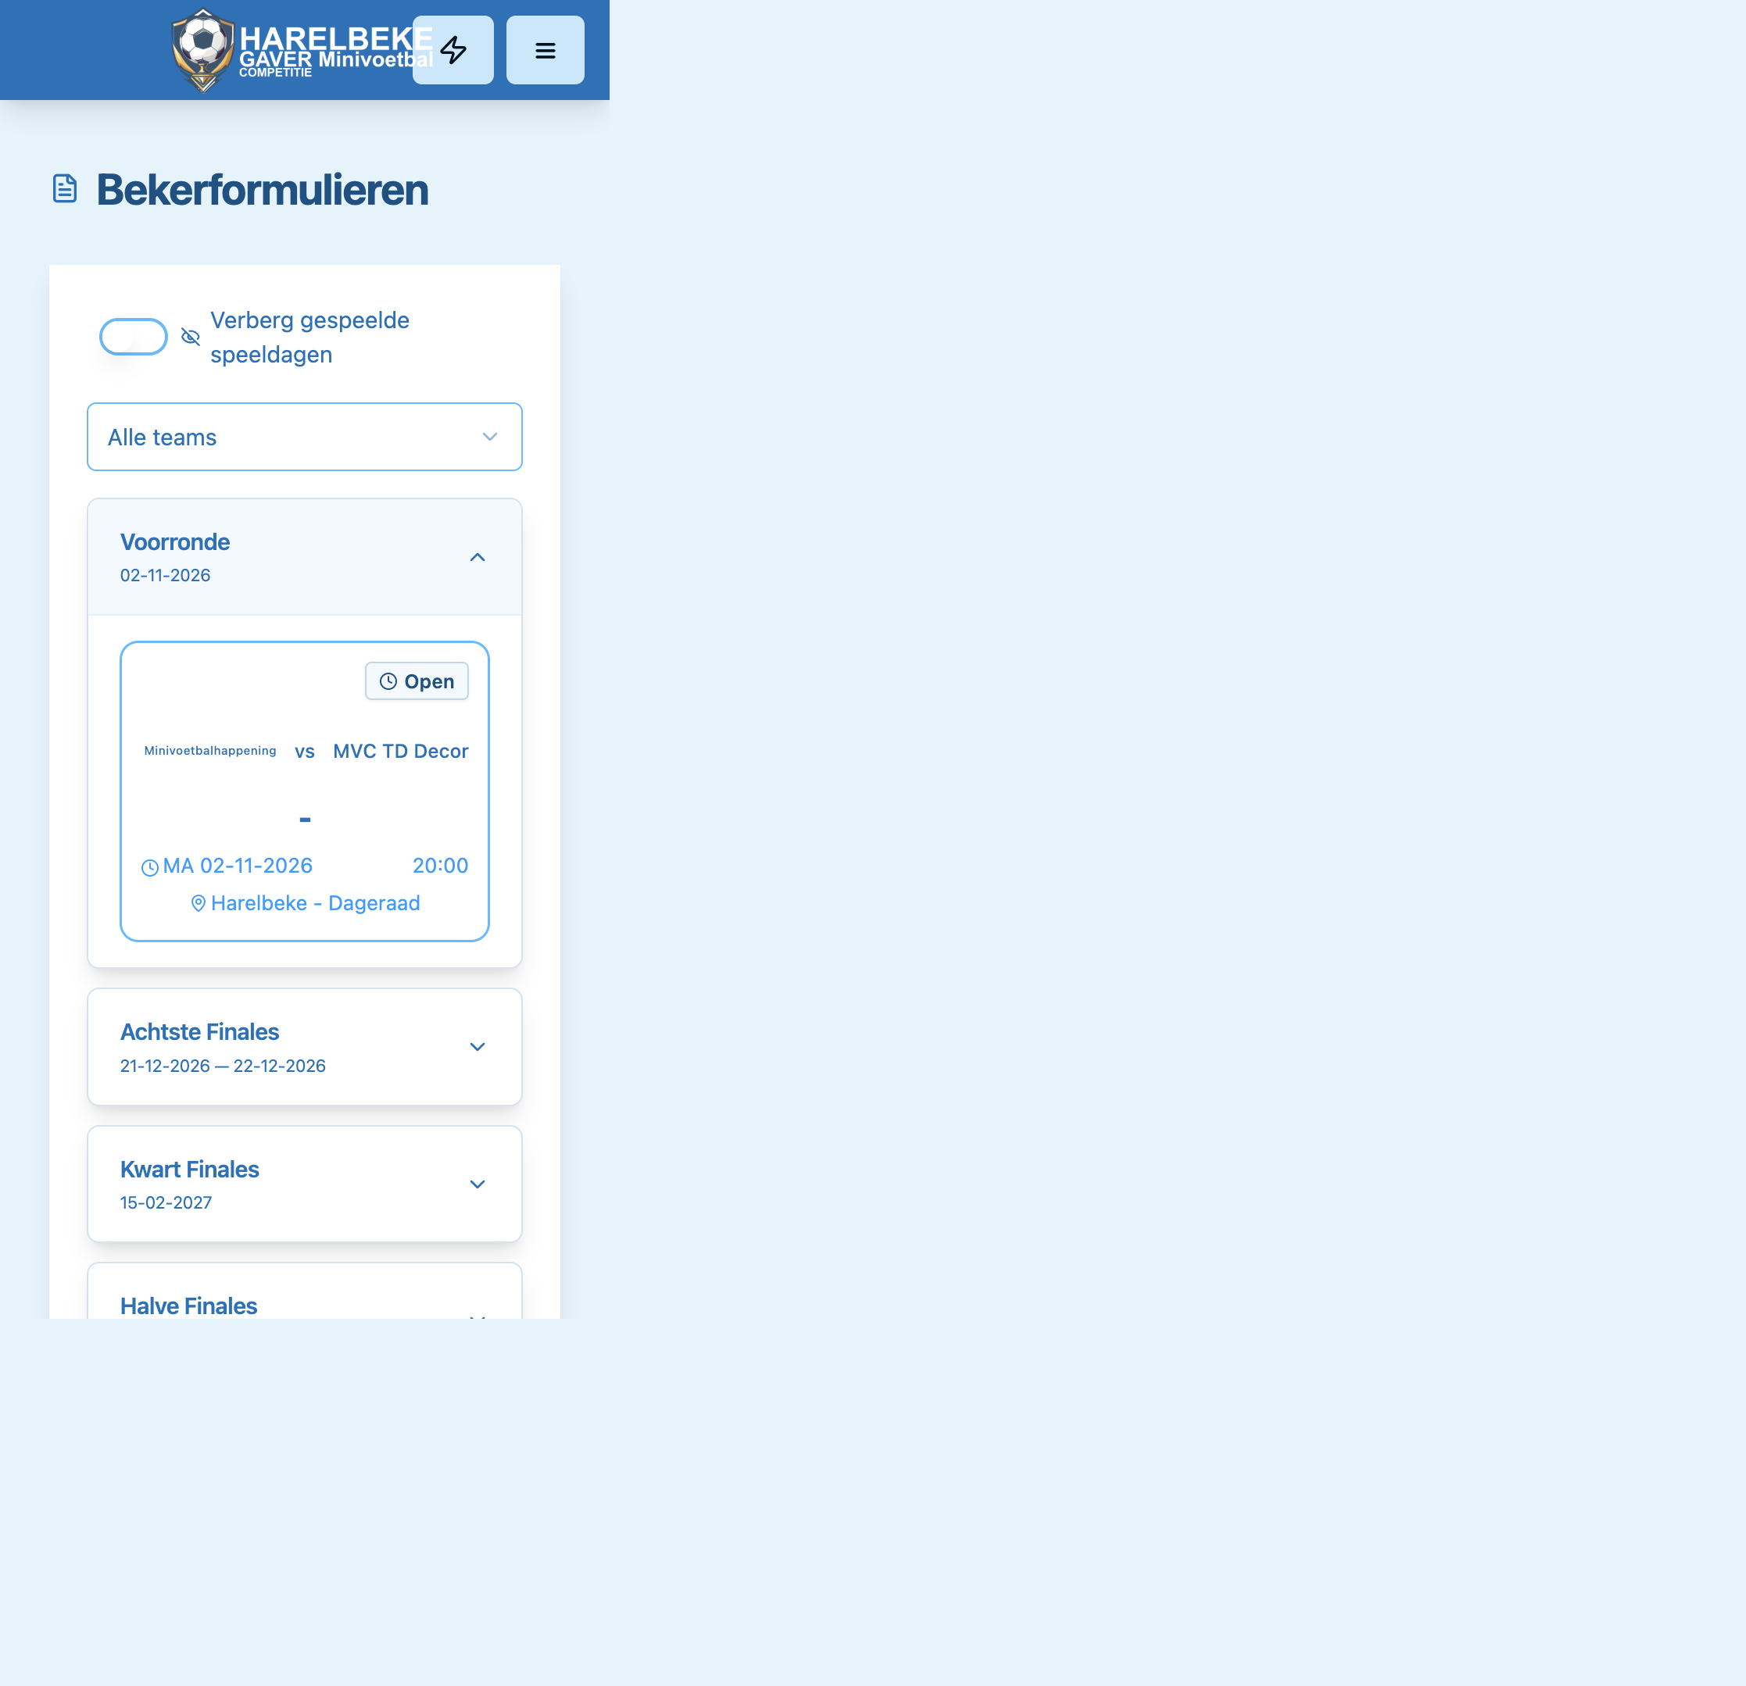
17-match-forms-cup.png

Play-off formulieren
Route: /admin/match-forms/playoffs · Rol: Team / Admin
Lege-state: play-offs nog niet gestart.
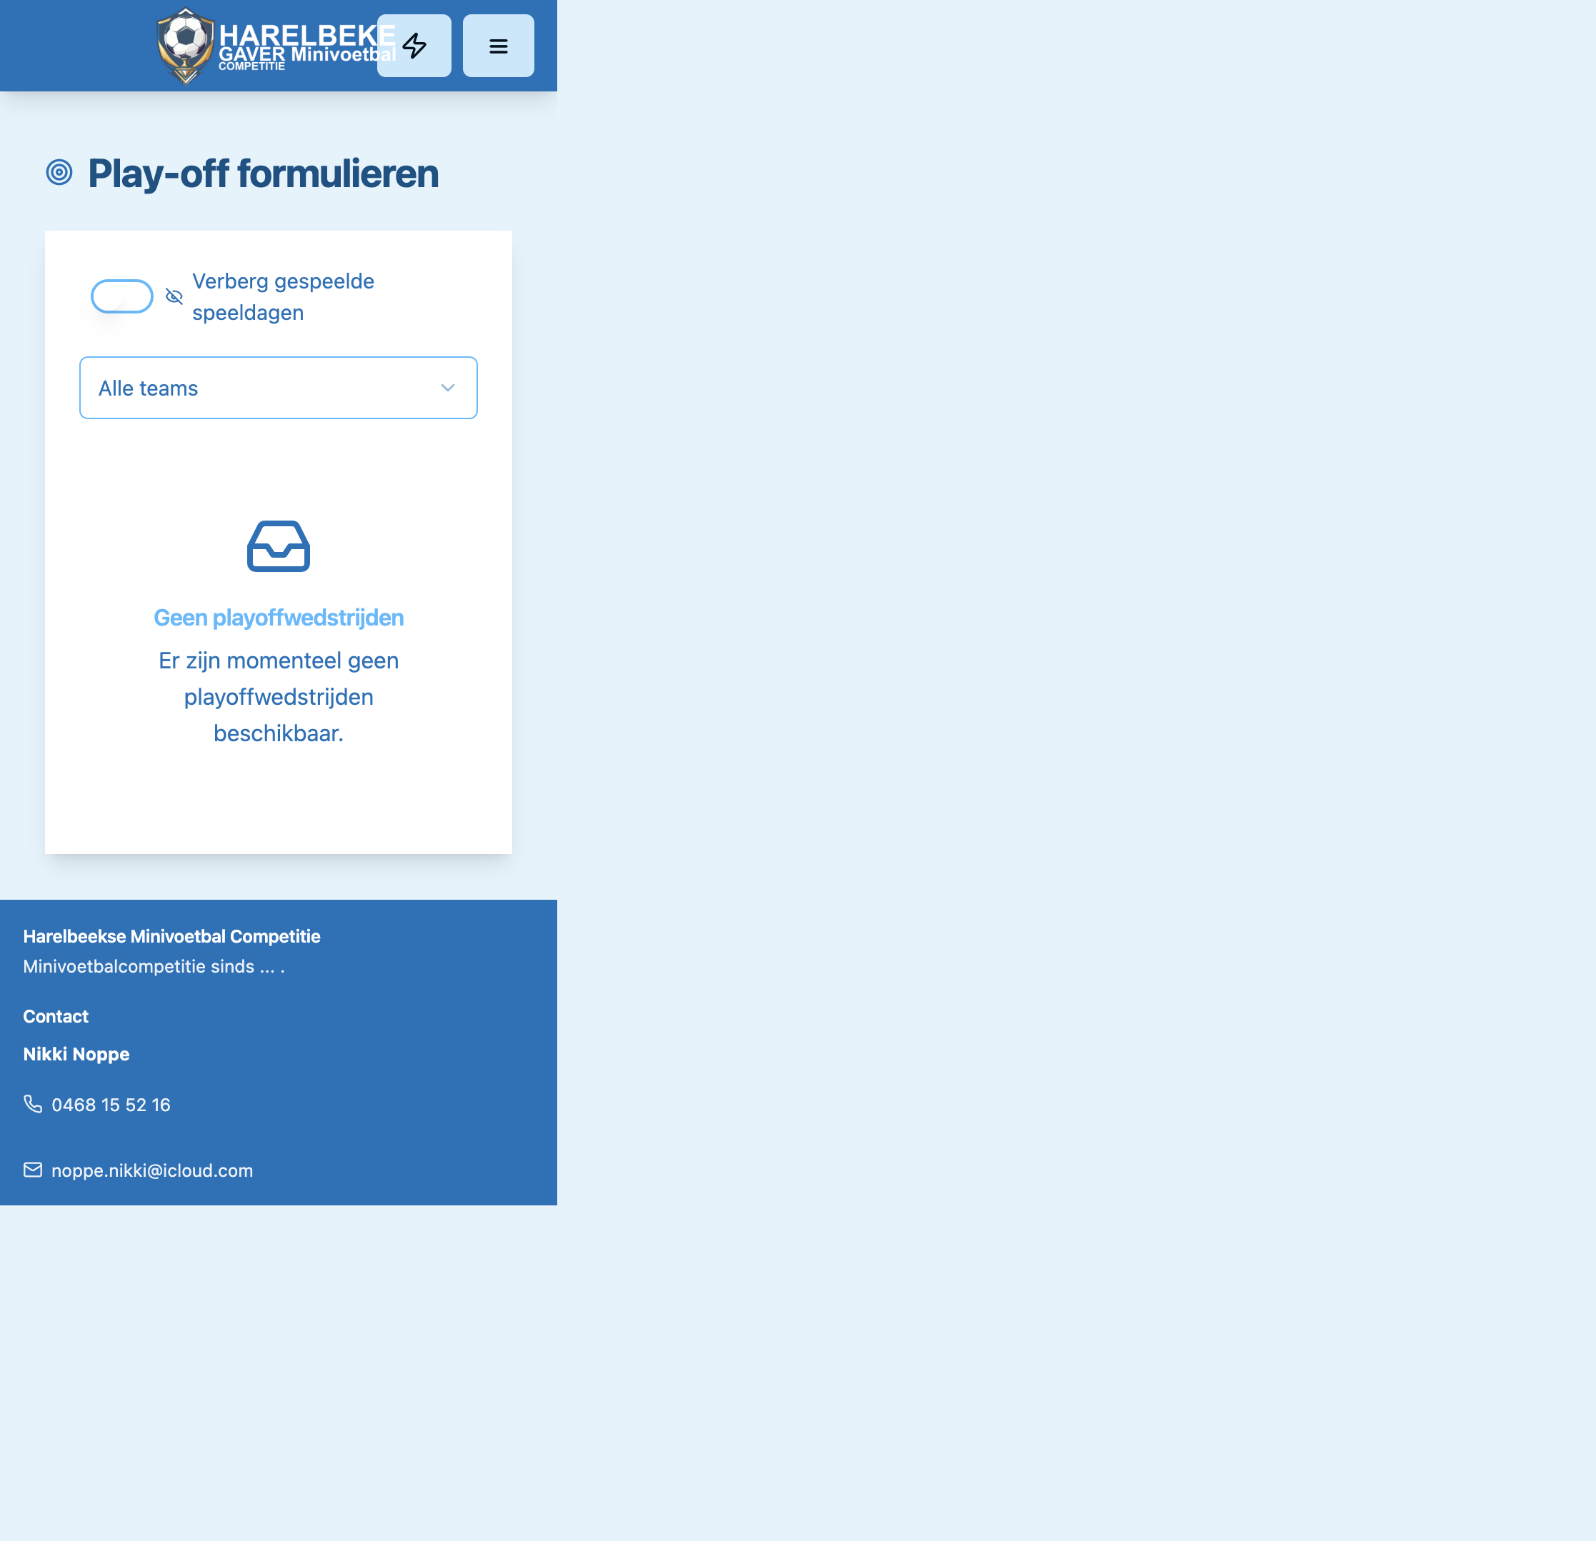
18-match-forms-playoffs.png

Spelerslijst
Route: /admin/players · Rol: Team / Admin
291 spelers; naam truncatie op mobiel.
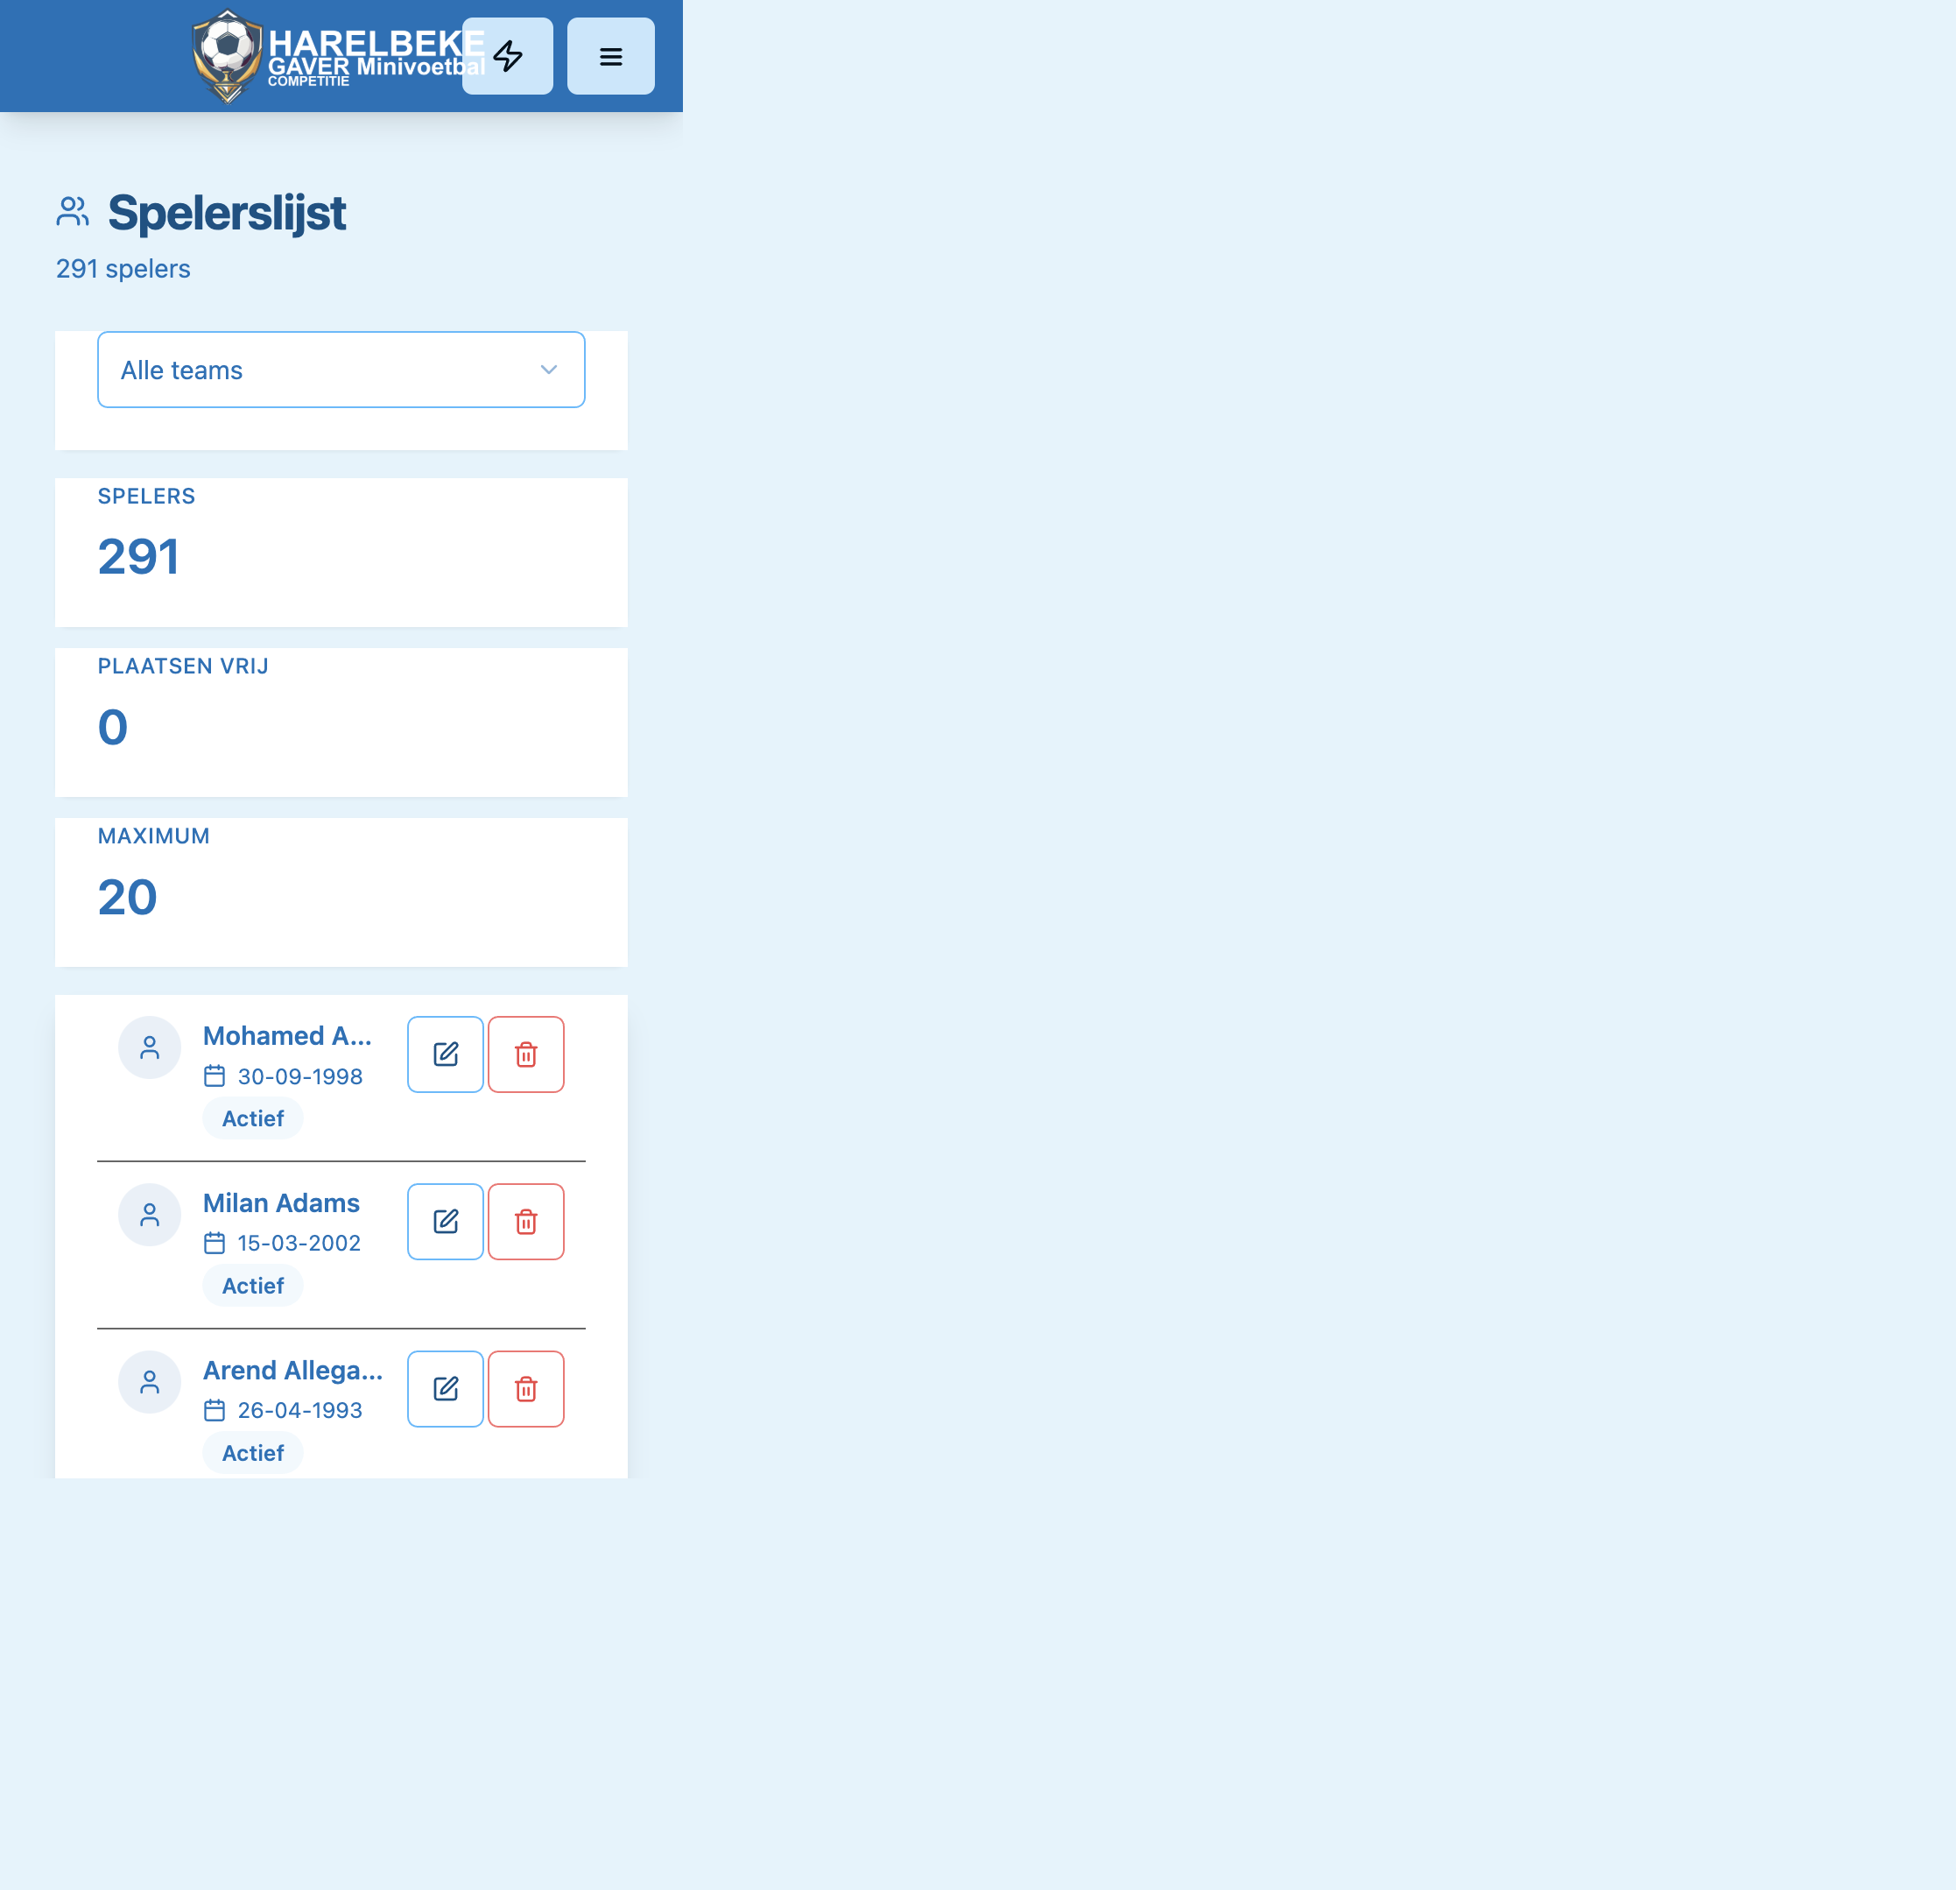
19-admin-players.png

Modal — Speler bewerken
Route: Potlood op speler · Rol: Team / Admin
Voornaam, achternaam, geboortedatum.
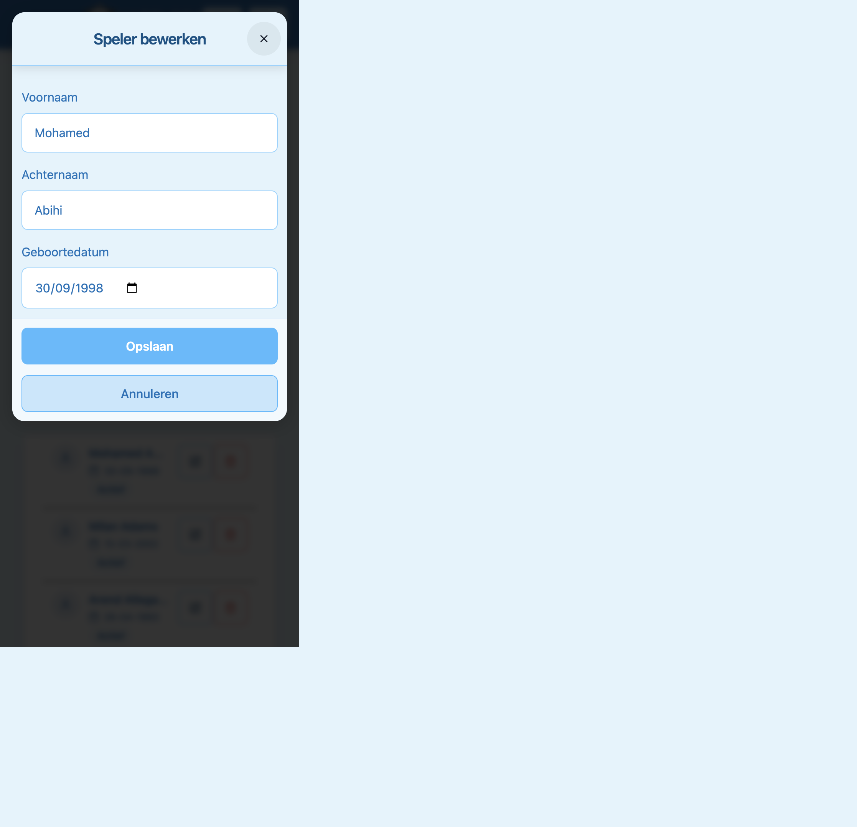
20-modal-speler-bewerken.png

Teams
Route: /admin/teams · Rol: Admin
Teamnaam truncatie; + Nieuw team.
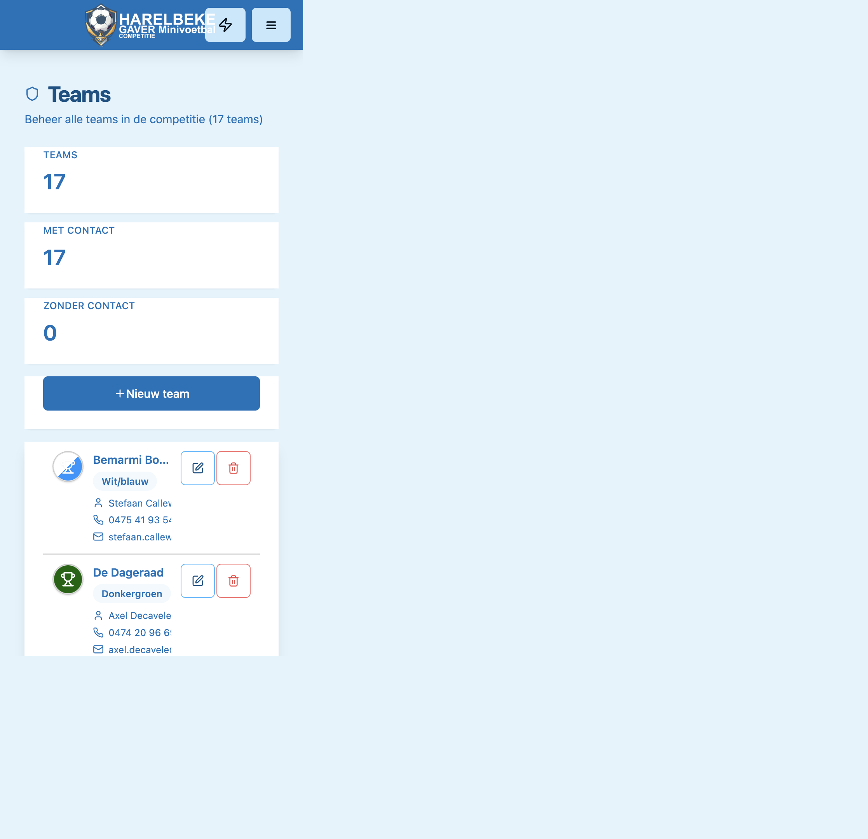
21-admin-teams.png

Modal — Nieuw team
Route: + Nieuw team · Rol: Admin
Opslaan disabled tot naam ingevuld.
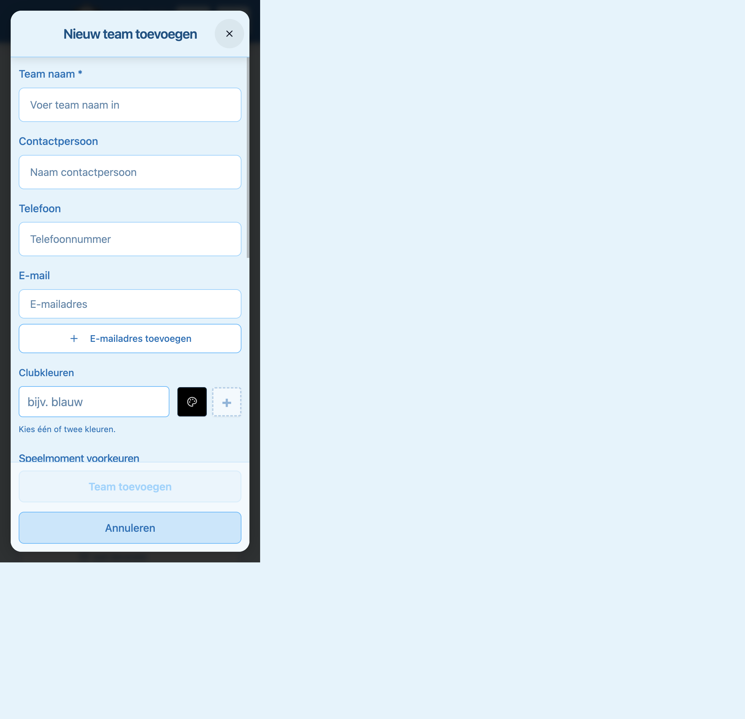
22-modal-nieuw-team.png

Gebruikersbeheer
Route: /admin/users · Rol: Admin
Rol-badge 'Teamverantwoo…' afgekapt.
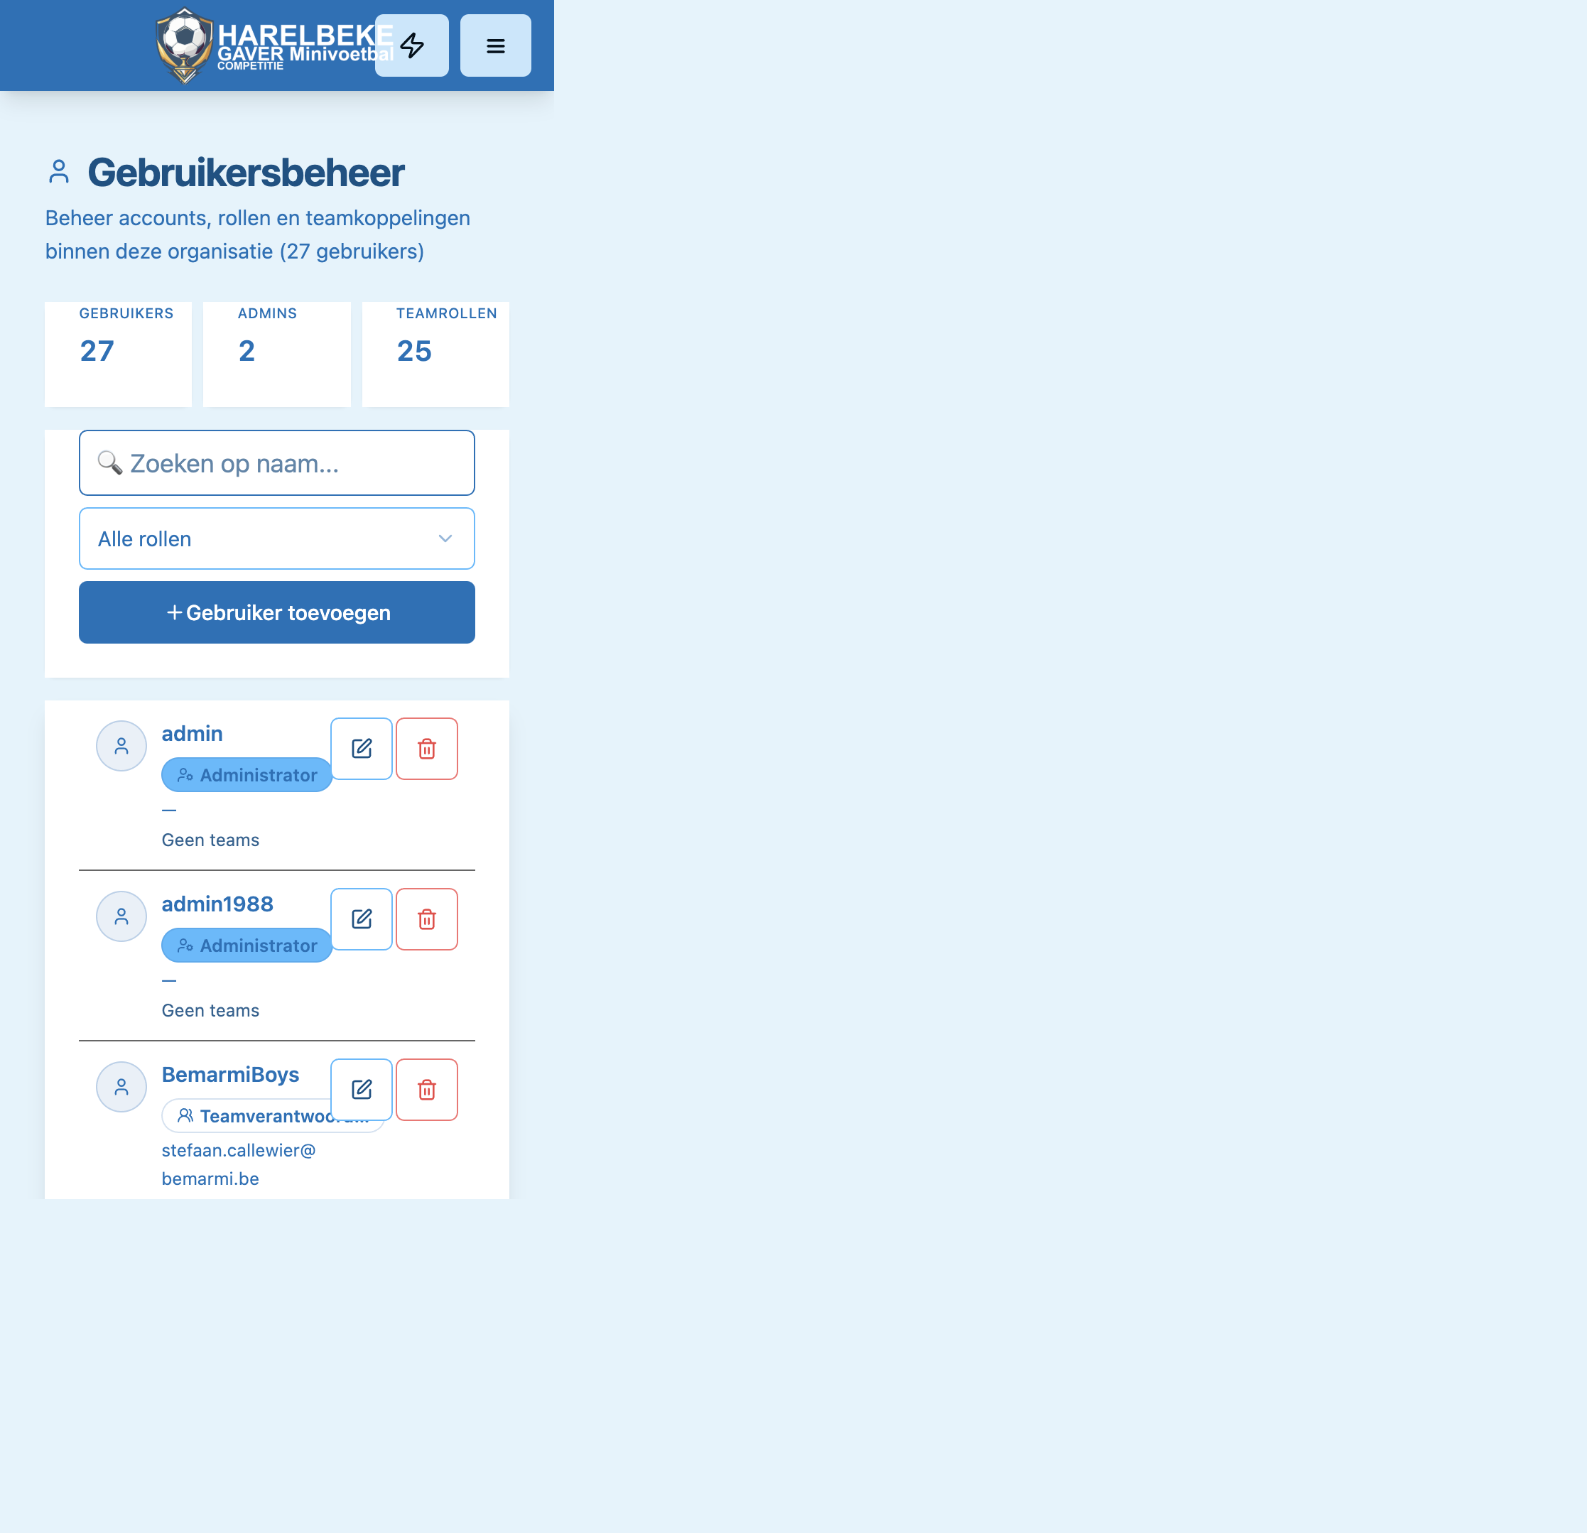
23-admin-users.png

Modal — Nieuwe gebruiker
Route: + Gebruiker toevoegen · Rol: Admin
Rol + optioneel team.
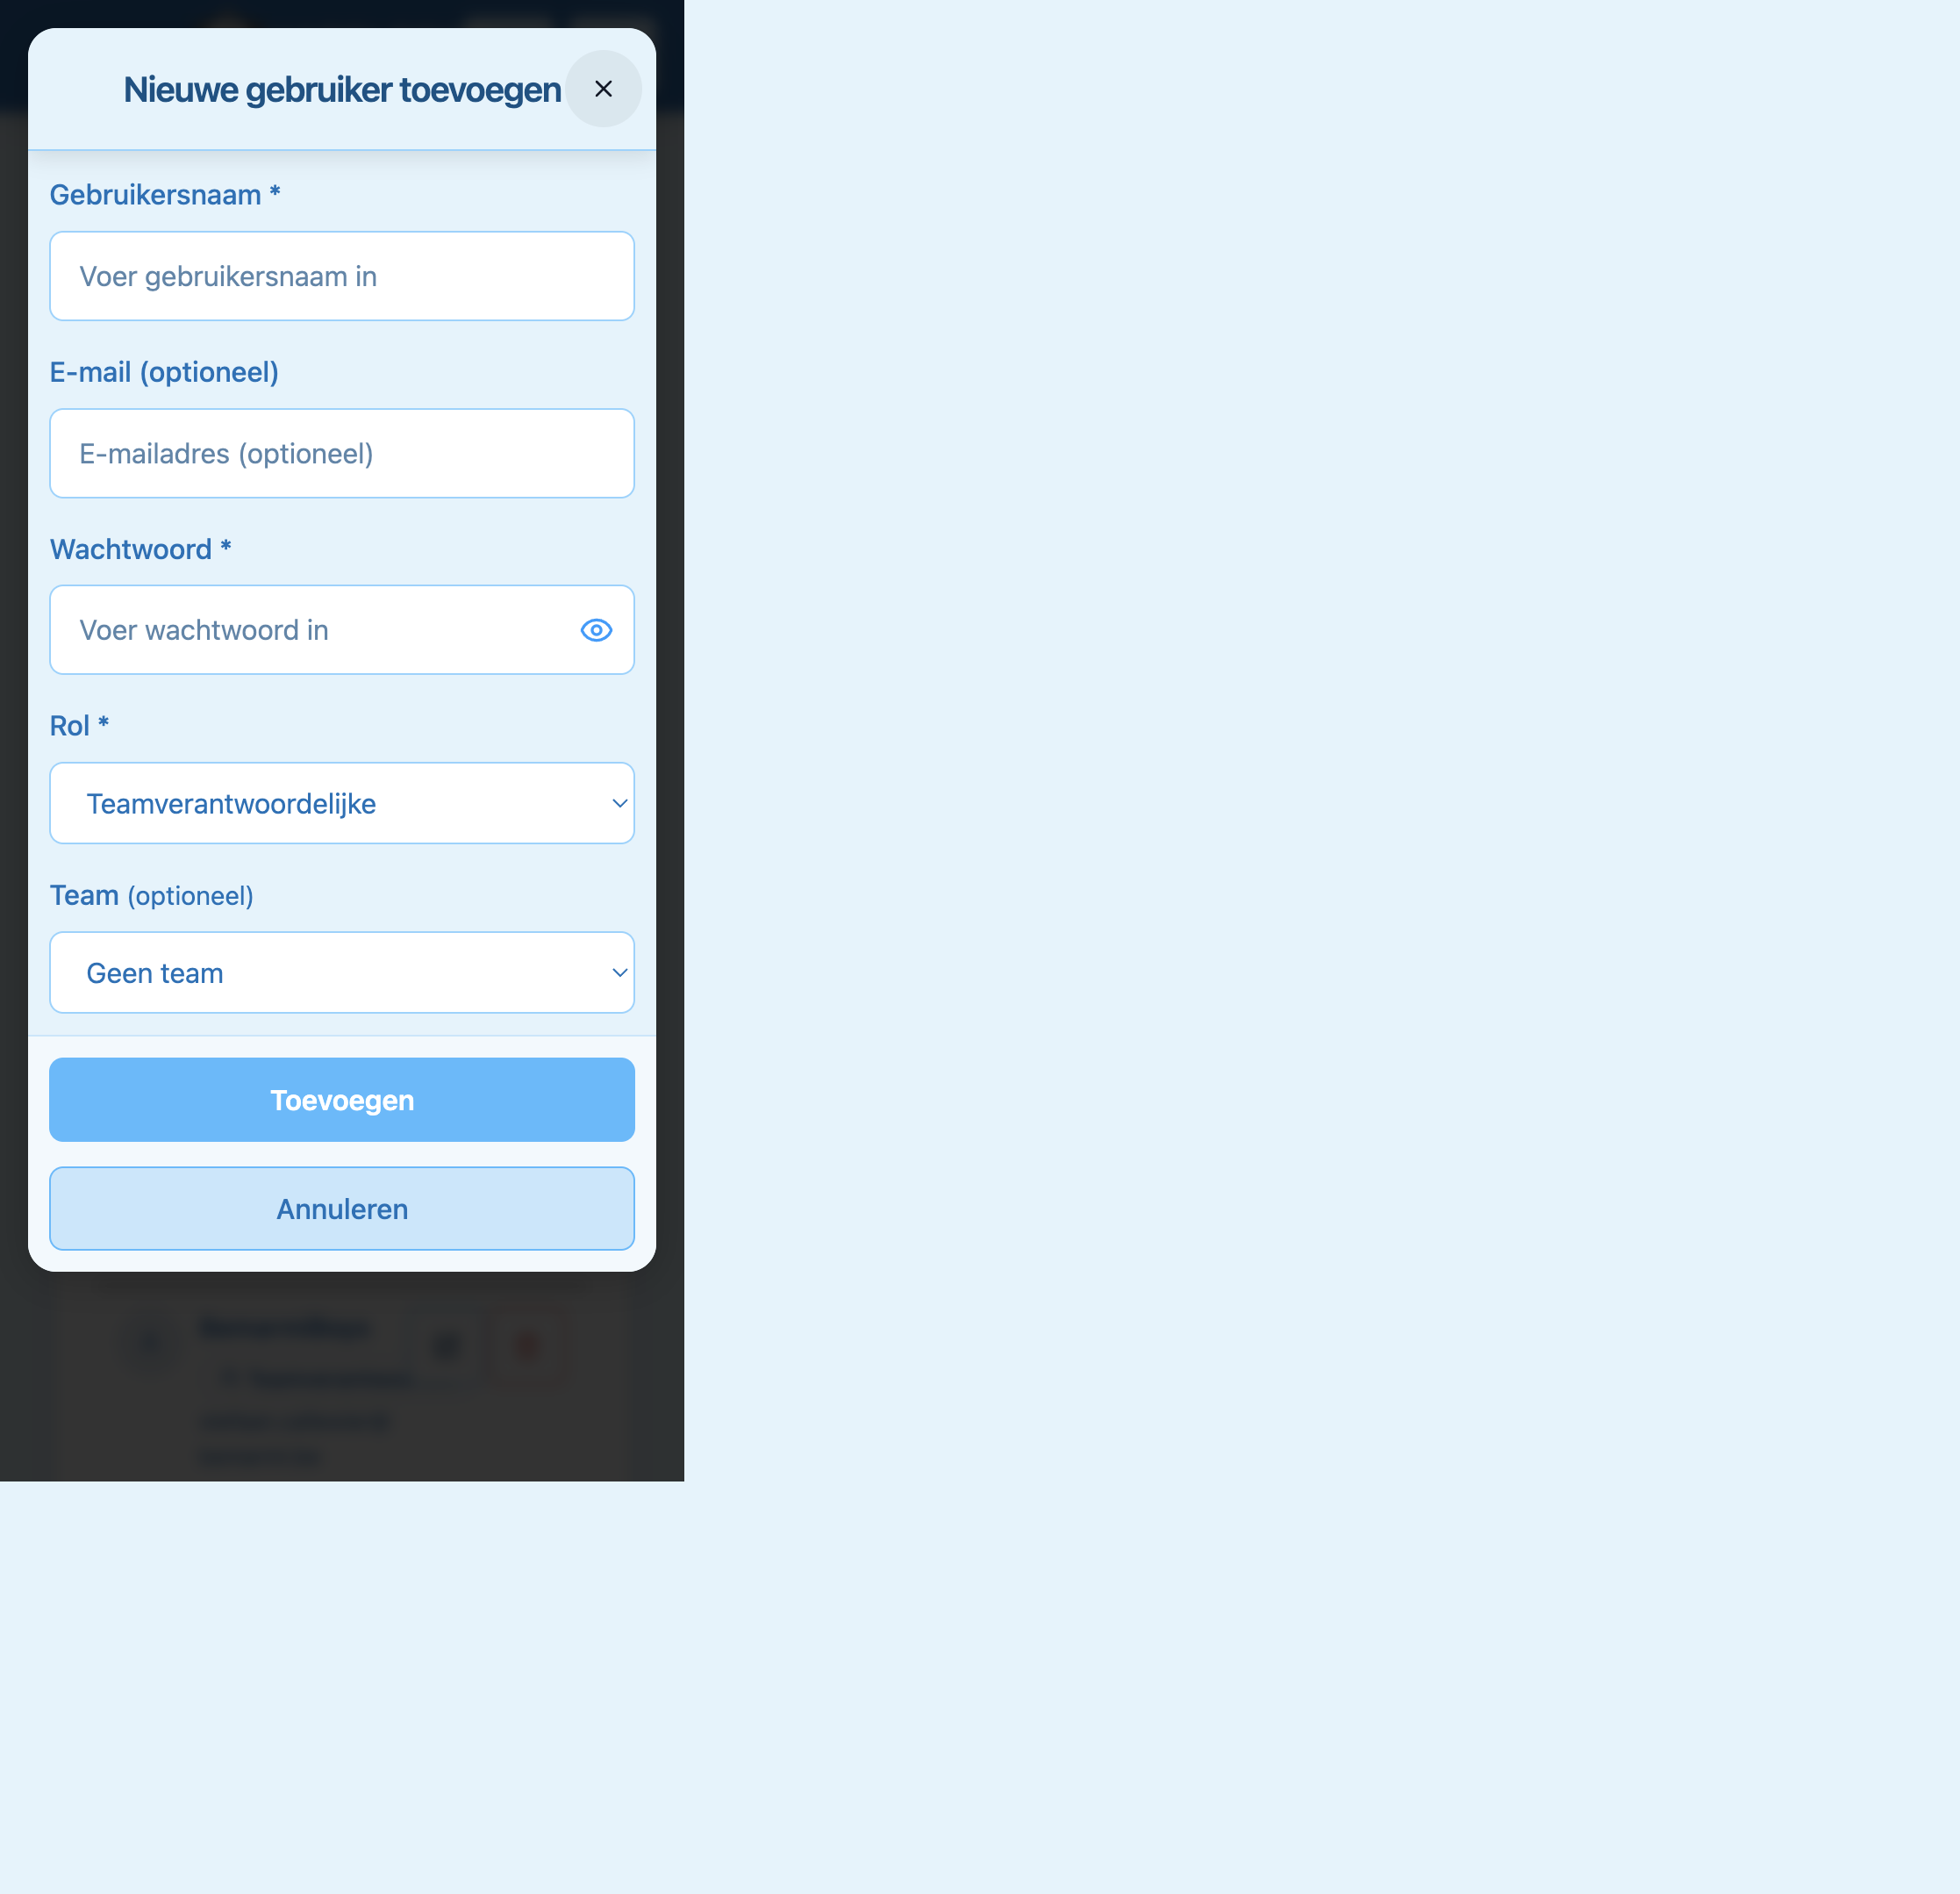
24-modal-gebruiker-toevoegen.png

Schorsingen Beheer
Route: /admin/schorsingen · Rol: Team / Admin
Regels bovenaan; 0 resultaten in lijst.
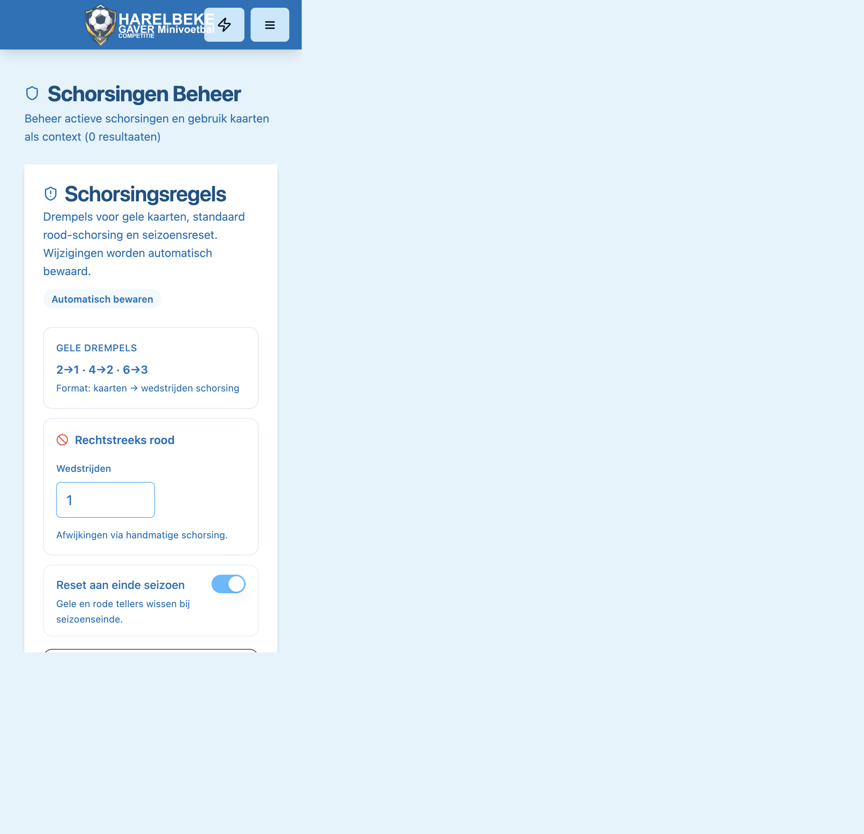
25-admin-schorsingen.png

Scheidsrechter Beheer
Route: /admin/scheidsrechters · Rol: Admin / Scheids
Grid kan krap zijn op 390px.
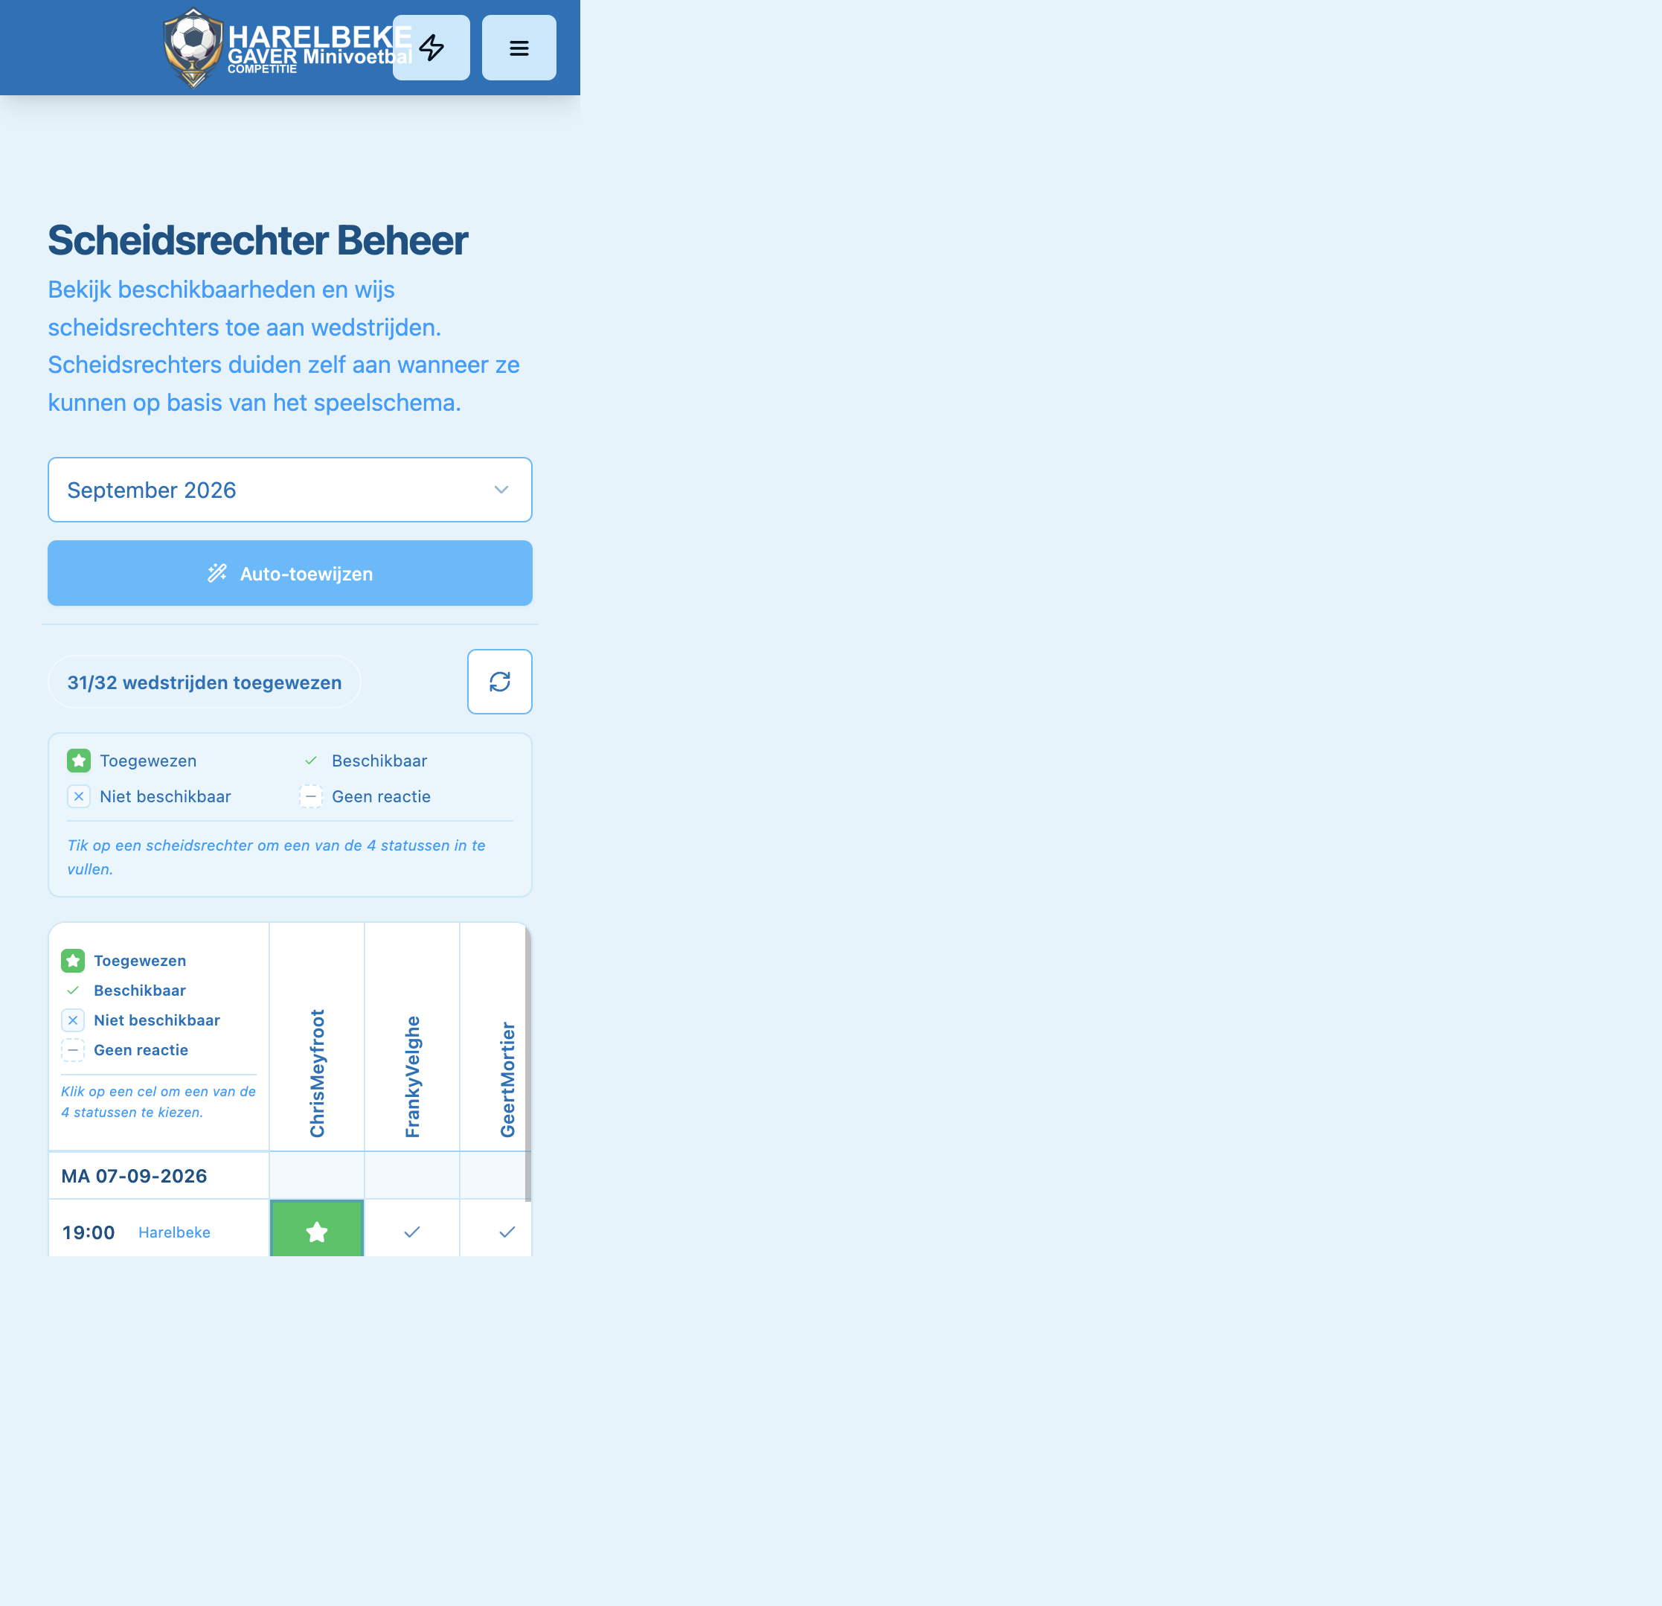
26-admin-scheidsrechters.png

Financieel overzicht
Route: /admin/financial · Rol: Admin
Team-cards klikbaar.
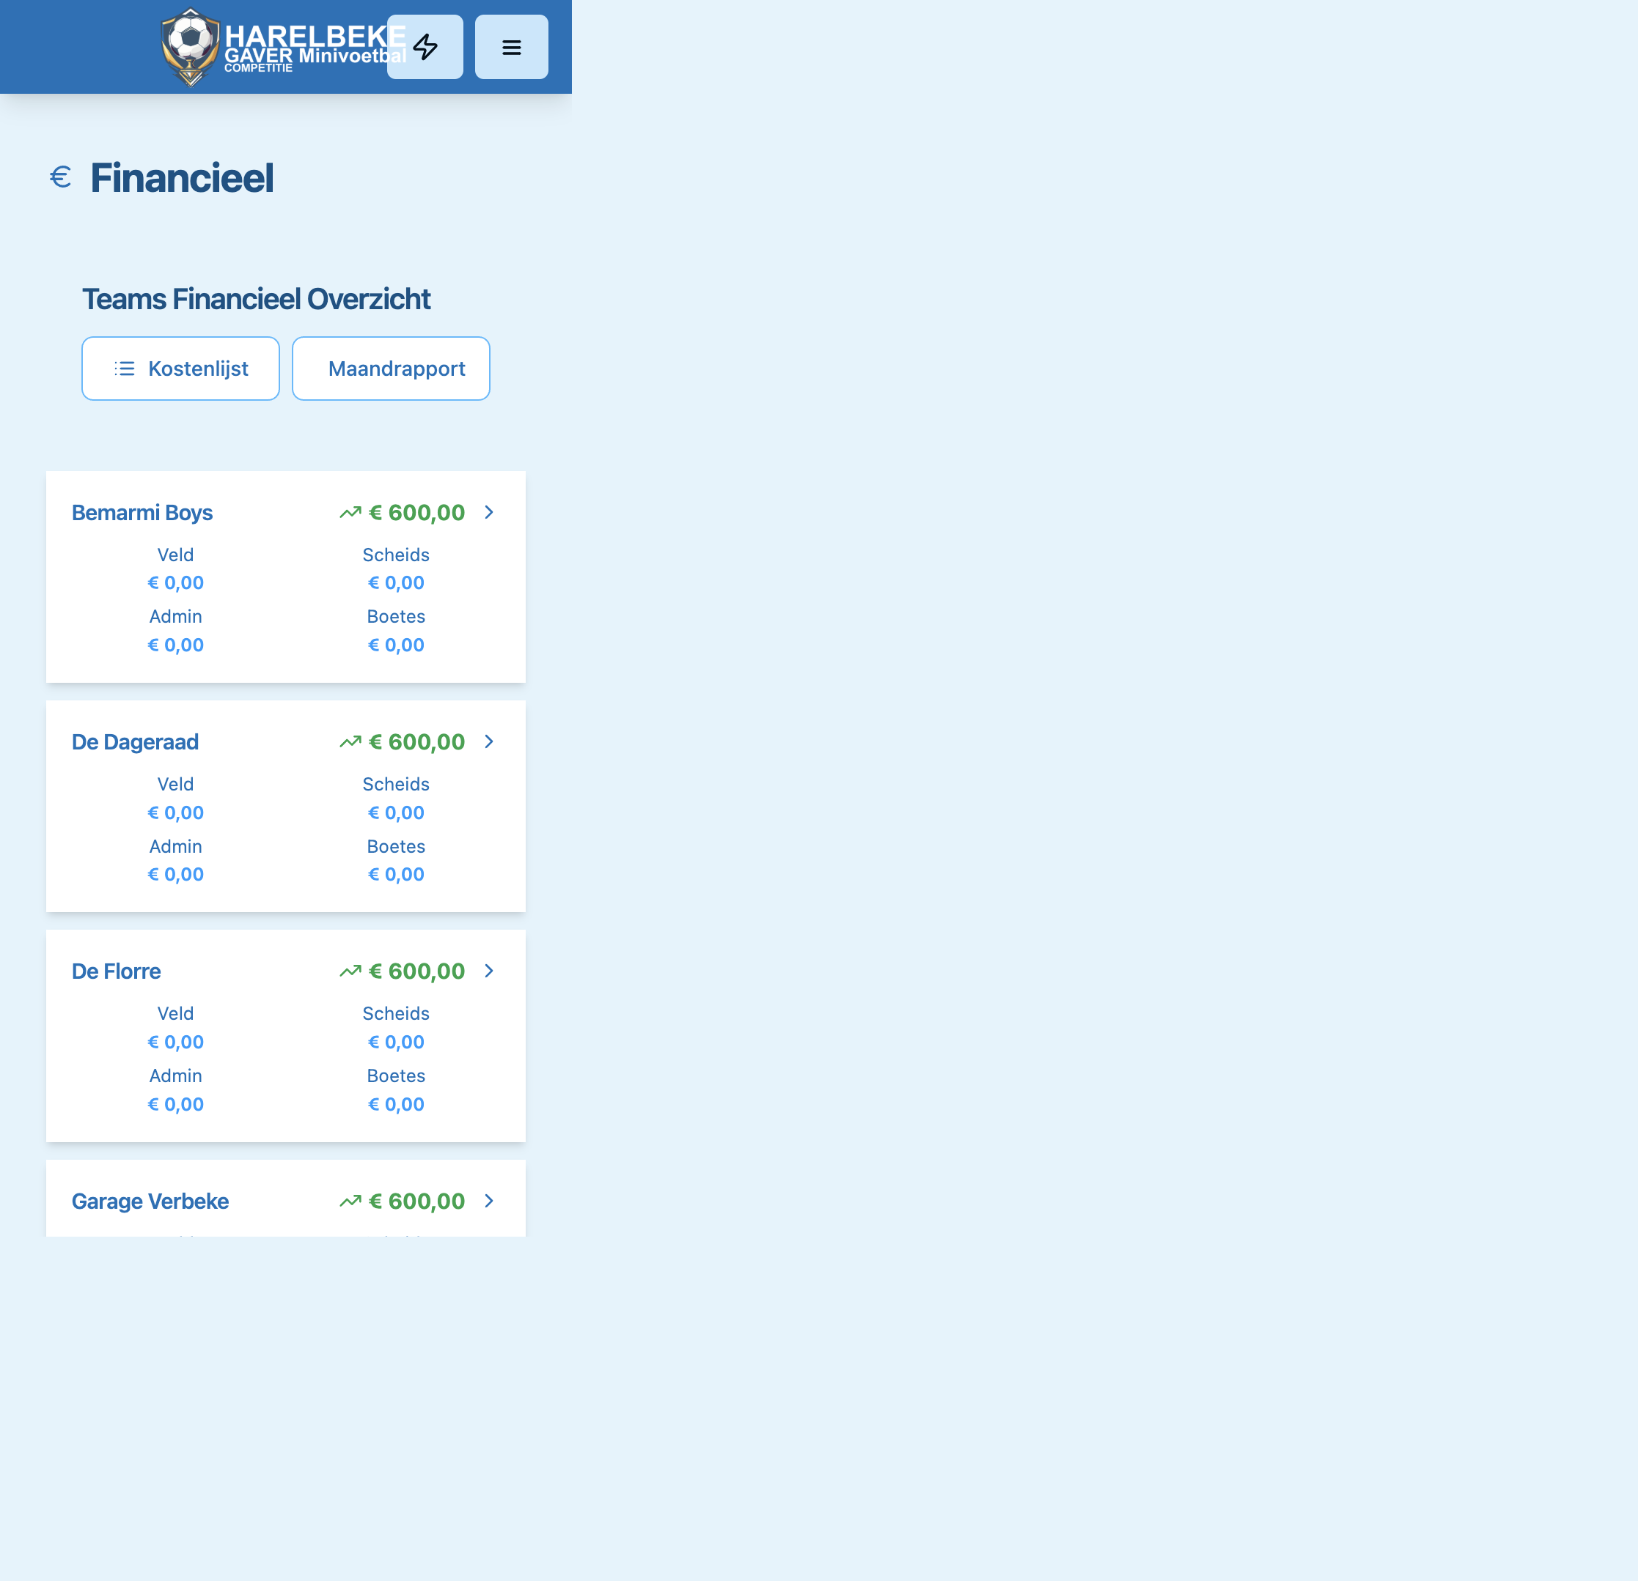
27-admin-financial.png

Modal — Team financieel detail
Route: Team-card klikken · Rol: Admin
Saldo + transacties; labels trunceren.
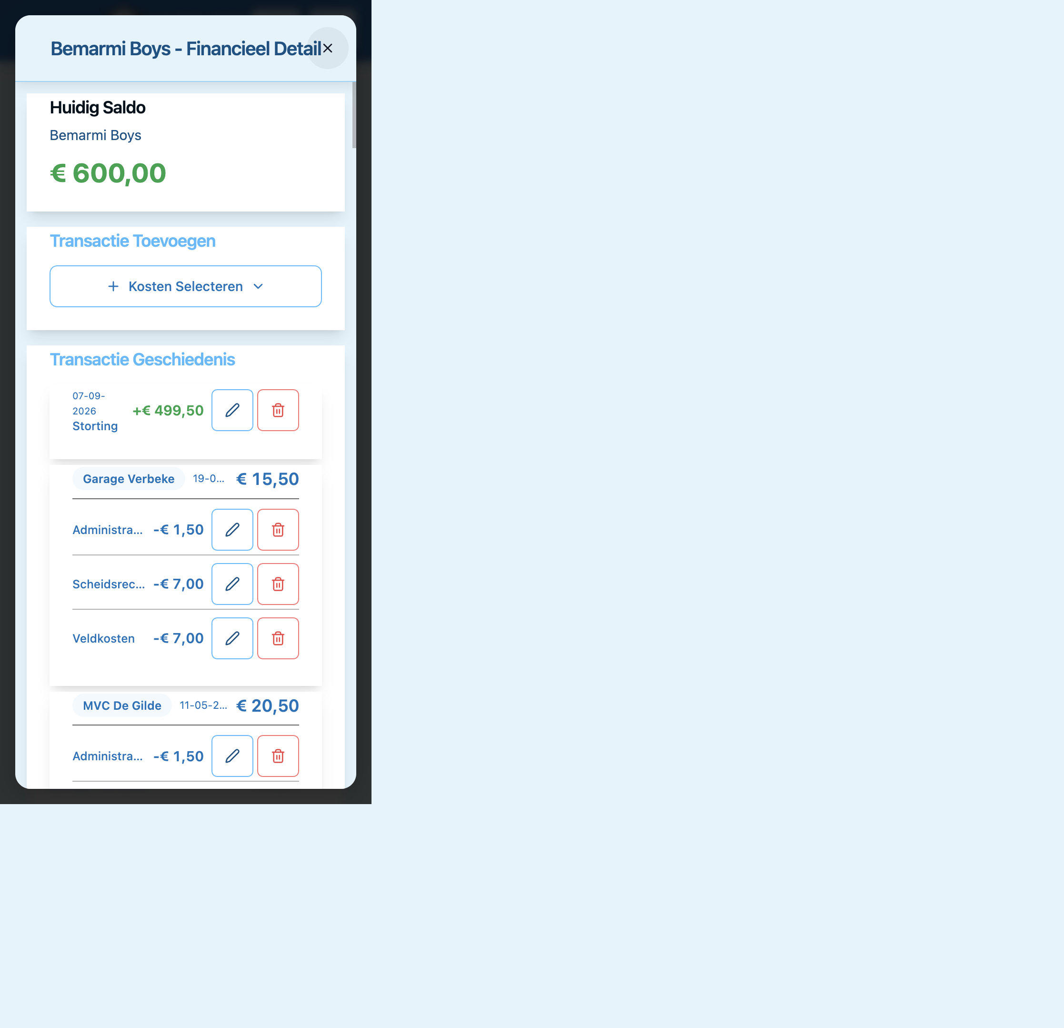
28-modal-team-financial.png

Instellingen per competitie
Route: /admin/settings · Rol: Admin
Geen h1 — alleen h2 (a11y).
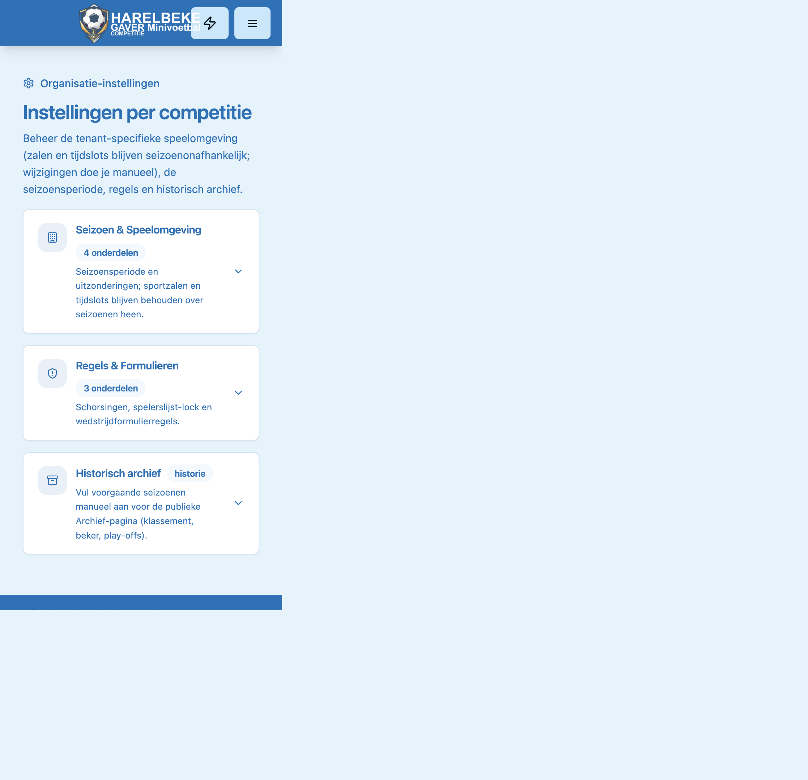
29-admin-settings.png

Blog beheer
Route: /admin/blog-management · Rol: Admin
Titel truncatie op live-post.
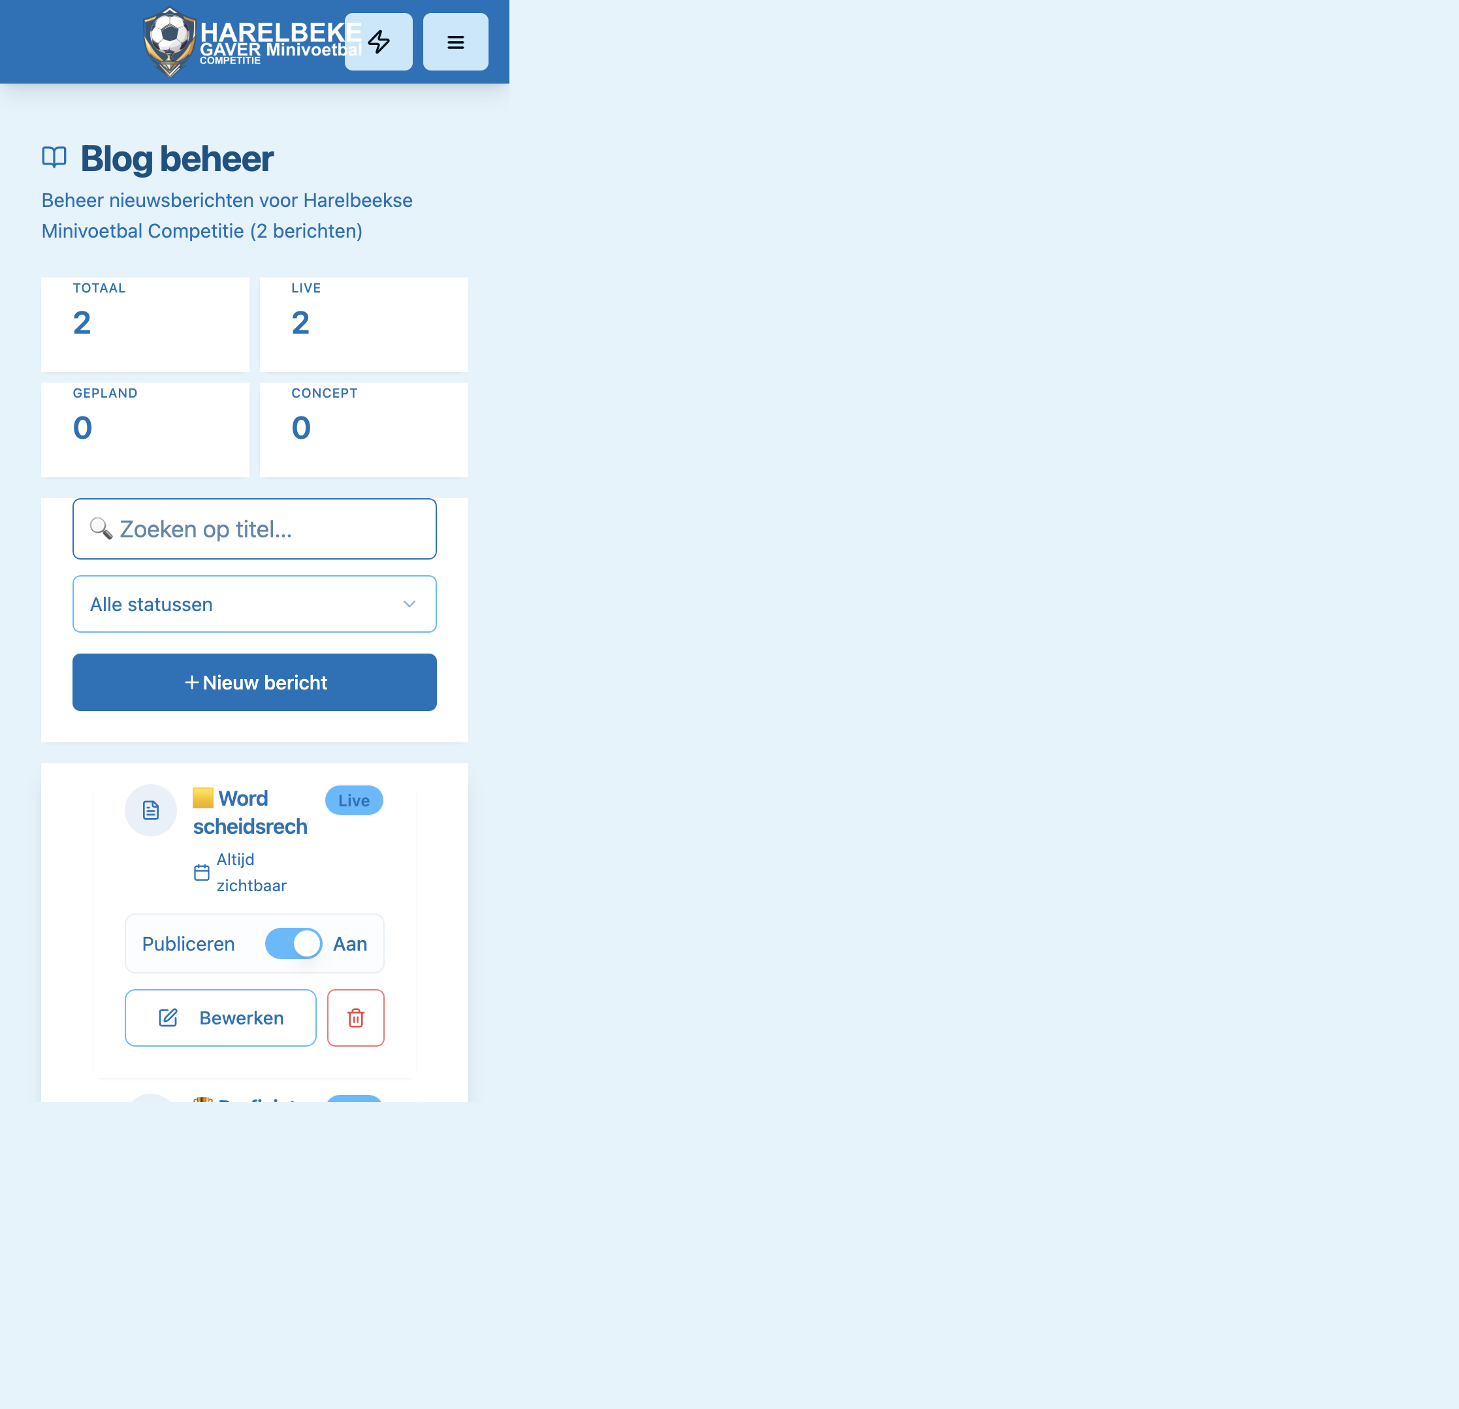
30-admin-blog.png

Berichten
Route: /admin/notification · Rol: Admin
Recipient-lijst wrappen op mobiel.
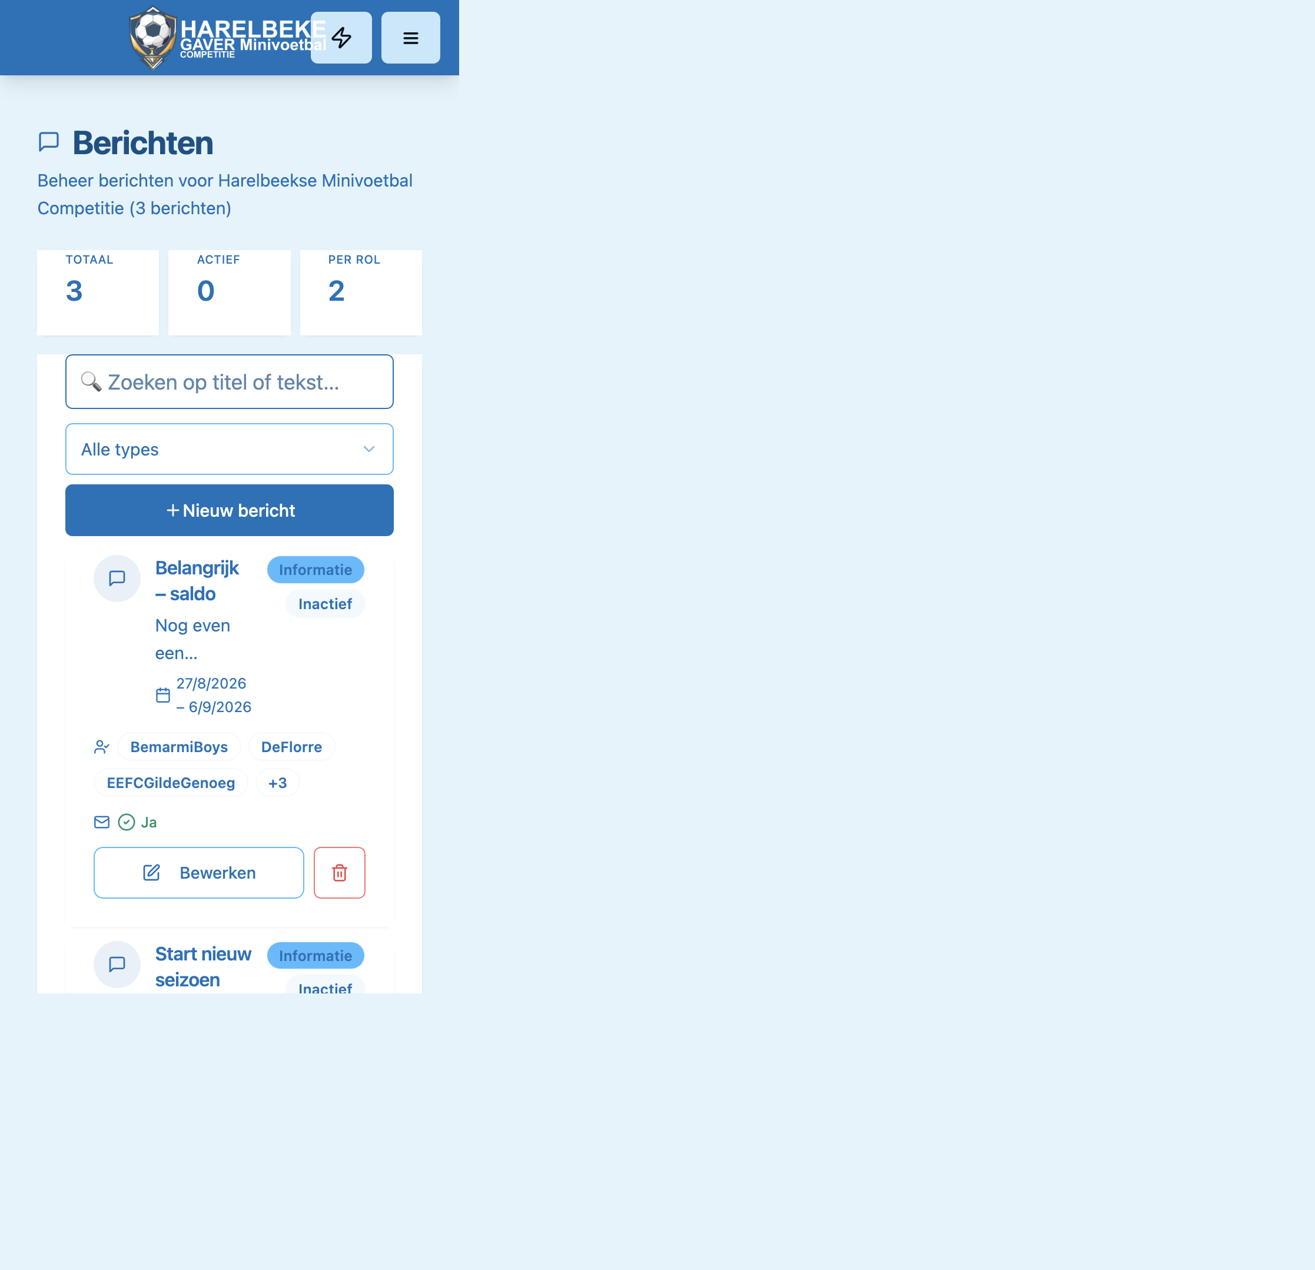
31-admin-notification.png

Mijn Profiel
Route: /profile · Rol: Ingelogd
Accordions Berichten / Notities / Polls.
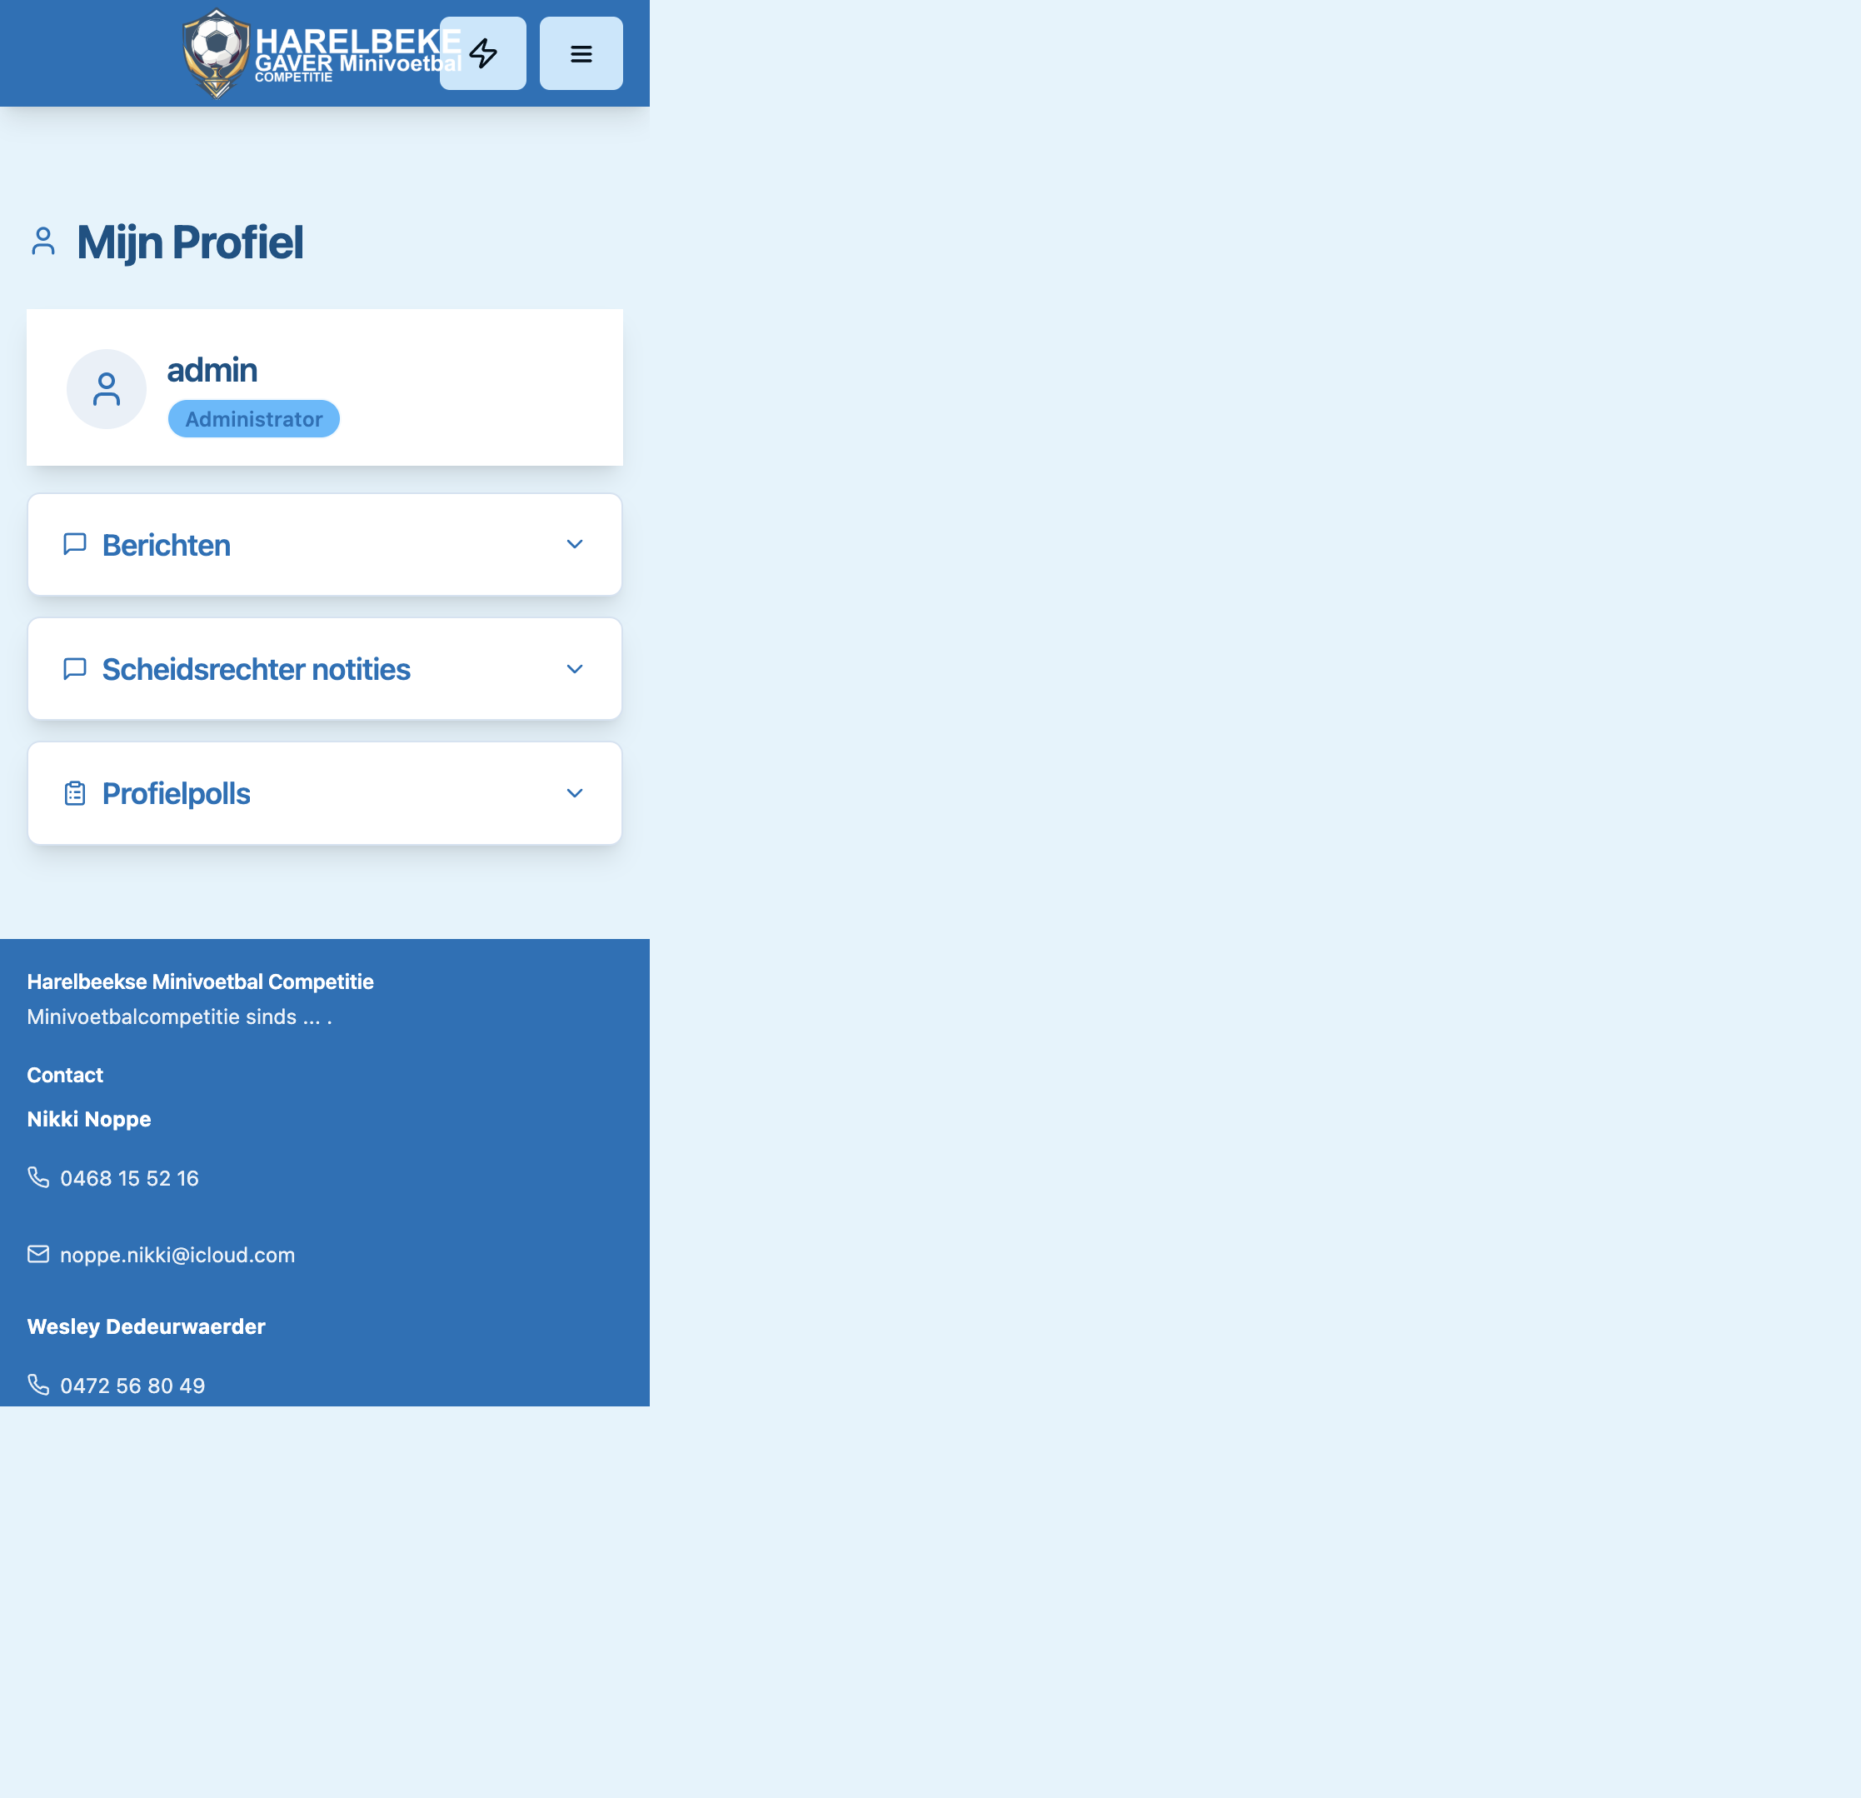
32-profile.png

SuperAdmin platform
Route: /superadmin · Rol: SuperAdmin (en dev)
Tenant-keuze Harelbeke / Kuurne.
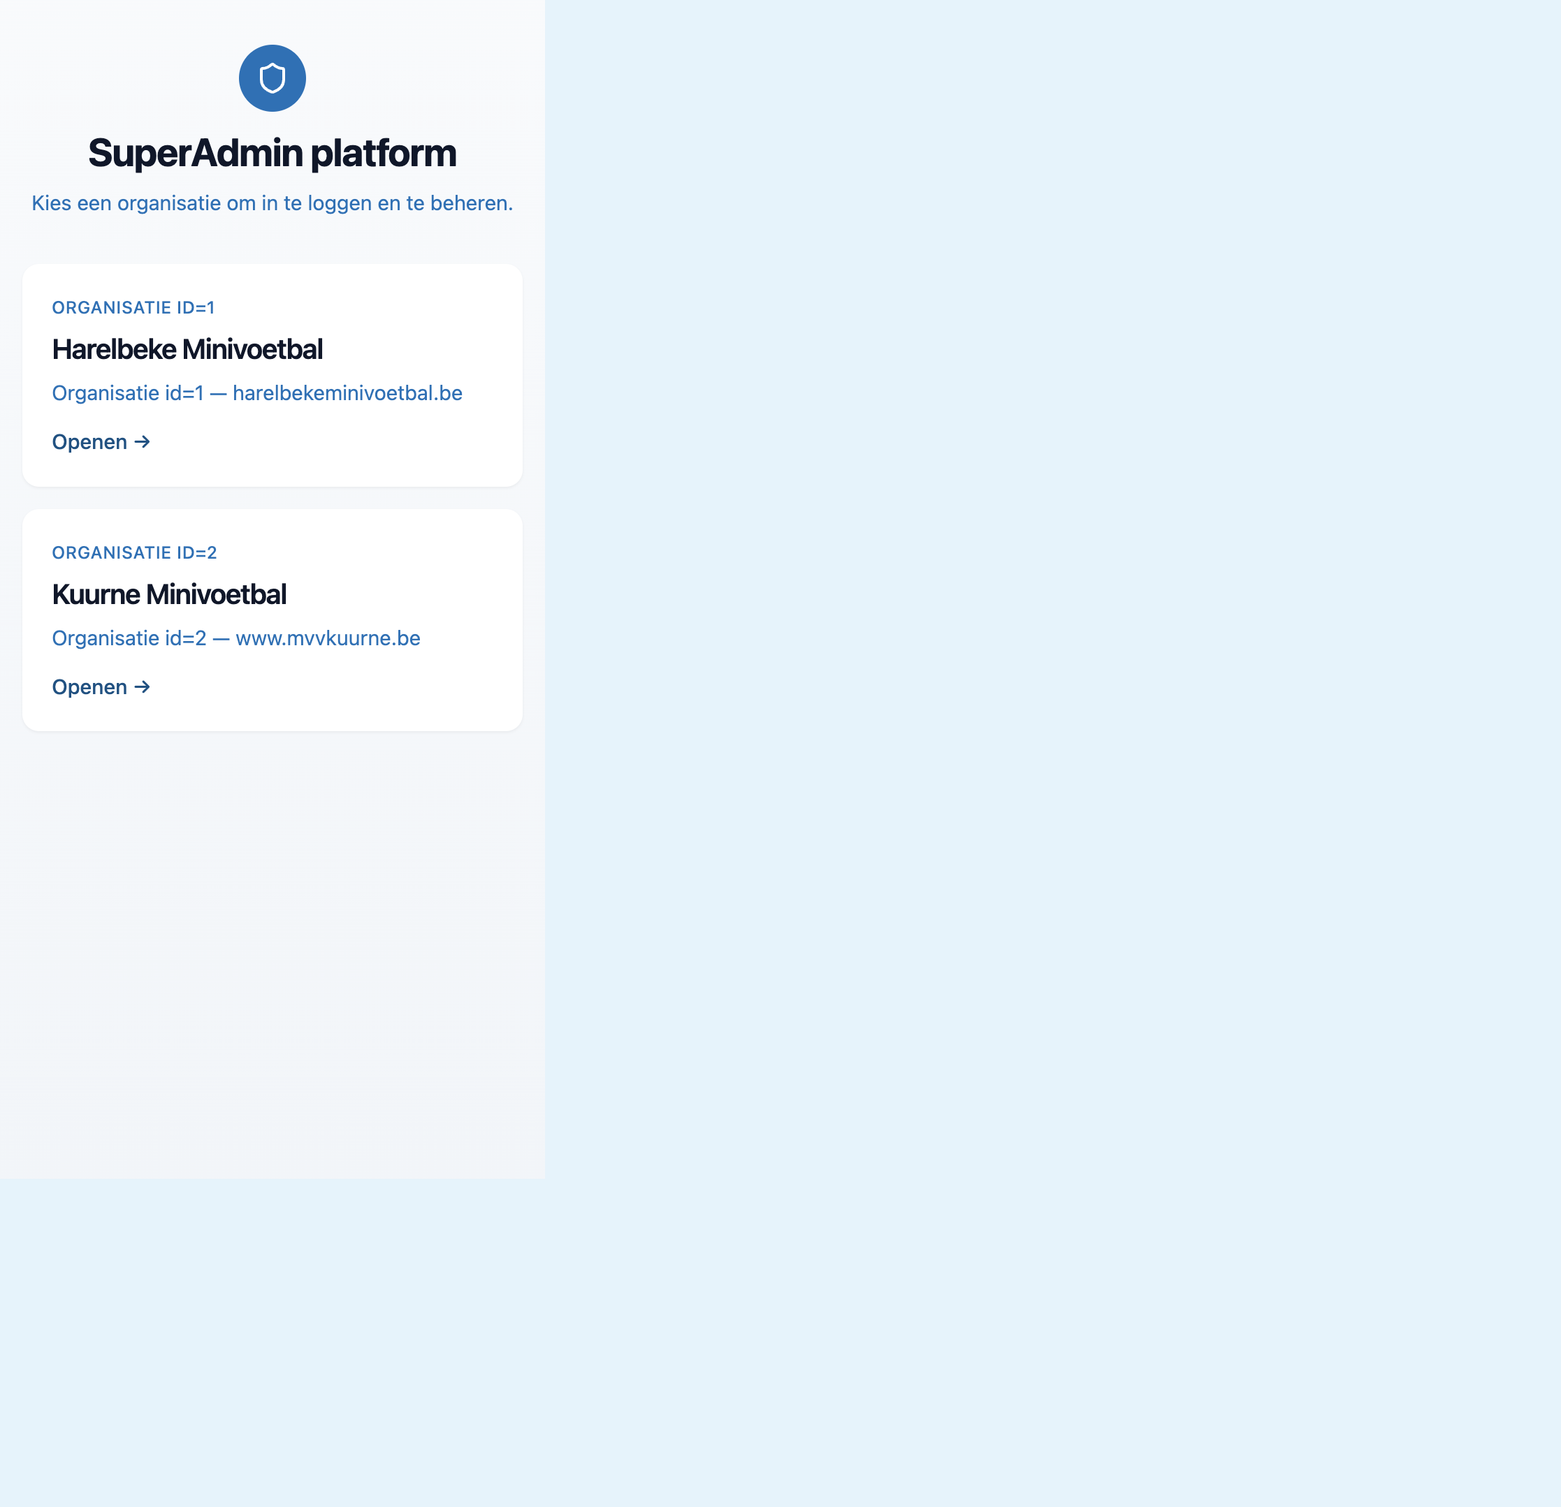
33-superadmin.png

Uitschrijven (ongeldige link)
Route: /unsubscribe · Rol: Publiek
Foutstate zonder token.
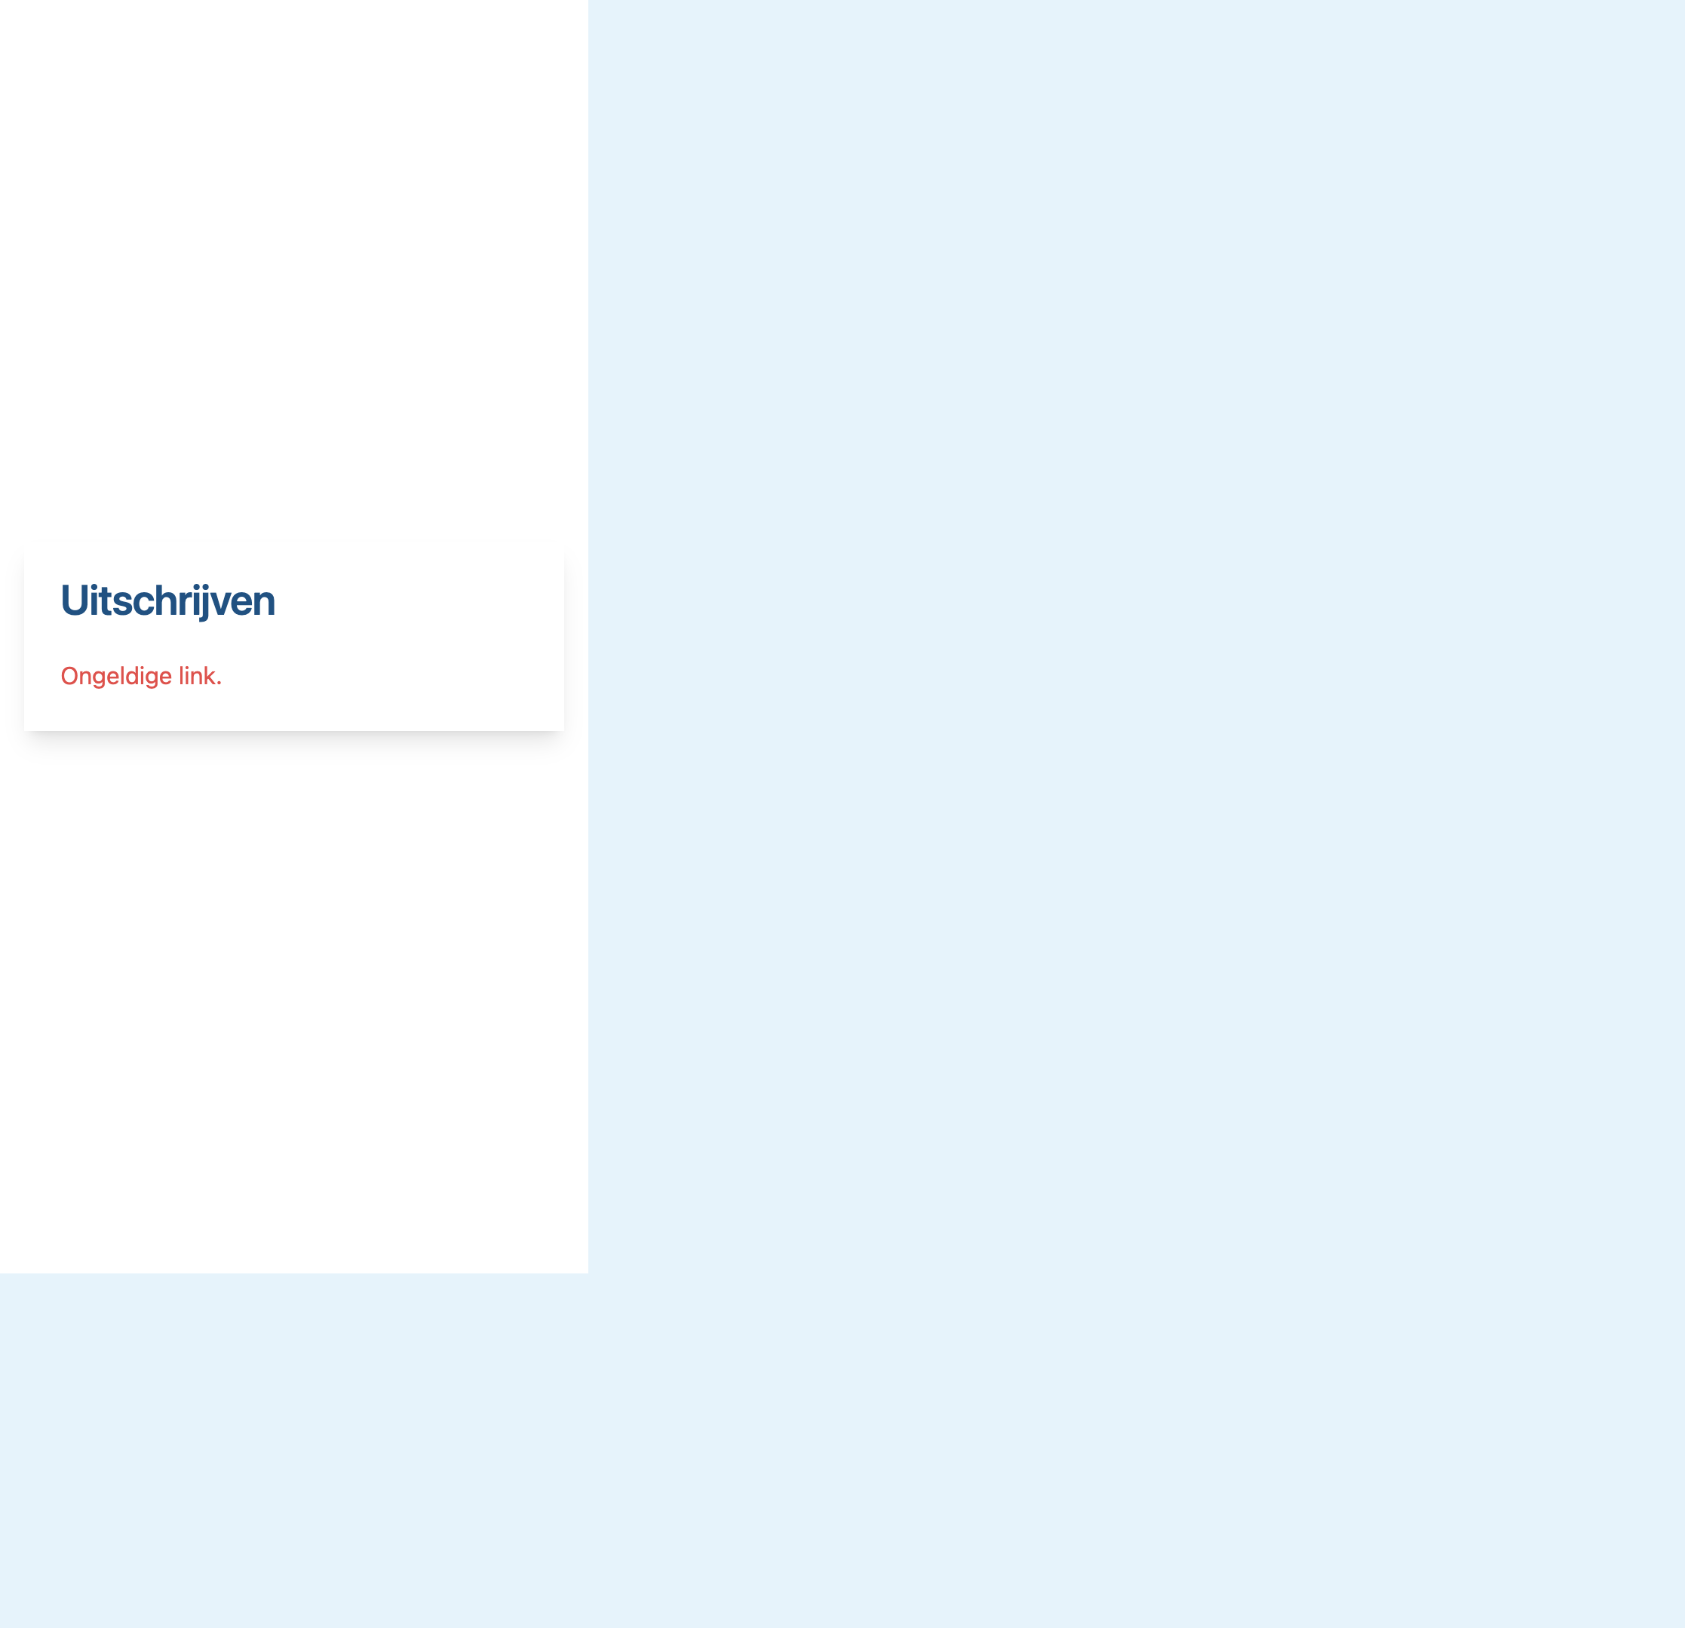
38-unsubscribe.png

